Федеральное государственное бюджетное образовательное учреждение высшего образования

Санкт-Петербургский государственный университет

РАЗРАБОТКА СТРАТЕГИИ ДОЛГОСРОЧНЫХ ОТНОШЕНИЙ С КЛИЕНТАМИ КОМПАНИИ «РУСЬПУШНИНА»

Выпускная квалификационная работа студента 4 курса направление 38.03.02 – Менеджмент, шифр образовательной программы СВ.5070.2016, профиль – Маркетинг.

ПАВЛОВОЙ Елизаветы Павловны

______________________

Научный руководитель: к.э.н.,
профессор СМИРНОВА Мария Михайловна

______________________

Рецензент: к.э.н.,
профессор КИРЮКОВ Сергей Игоревич

______________________

Санкт-Петербург
2020

ЗАЯВЛЕНИЕ О САМОСТОЯТЕЛЬНОМ ВЫПОЛНЕНИИ ВЫПУСКНОЙ КВАЛИФИКАЦИОННОЙ РАБОТЫ
Я, Павлова Елизавета Павловна, студентка 4 курса, осваивающая основную образовательную программу бакалавриата по направлению 080500 «Менеджмент» профиля «Маркетинг», заявляю, что в моей выпускной квалификационной работе на тему «РАЗРАБОТКА СТРАТЕГИИ ДОЛГОСРОЧНЫХ ОТНОШЕНИЙ С КЛИЕНТАМИ КОМПАНИИ «РУСЬПУШНИНА»», представленной в службу обеспечения программ бакалавриата по направлению менеджмент для публичной защиты, не содержится элементов плагиата.
Все прямые заимствования из печатных и электронных источников, а также из защищенных ранее курсовых и выпускных квалификационных работ, кандидатских и докторских диссертаций имеют соответствующие ссылки.
Мне известно, что согласно п.12.4.13 «Правил обучения на бакалаврской программе ВШМ СПбГУ», «обнаружение в ВКР студента элементов плагиата (контекстуальное или прямое заимствование текста из печатных и электронных оригинальных источников, а также из защищенных ранее выпускных квалификационных работ, кандидатских и докторских диссертаций без соответствующих ссылок) является основанием для выставления ГАК оценки «неудовлетворительно».

__________________ (Подпись)
__________________ (Дата)

СОДЕРЖАНИЕ
Введение 5
Глава 1. ТЕОРЕТИЧЕСКИЕ АСПЕКТЫ РАЗРАБОТКИ СТРАТЕГИИ ДОЛГОСРОЧНЫХ ОТНОШЕНИЙ 8
1.1. Особенности маркетинга В2В в сравнении с потребительским маркетингом 8
1.2. Концепция маркетинга взаимоотношений 12
1.3. Категория ценности в маркетинге 20
1.4. Оценка качества и ценности взаимоотношений с клиентами 23
1.5. Управление взаимоотношениями с клиентами и стратегия долгосрочных отношений 28
1.6. Процесс разработки стратегии долгосрочных отношений 32
Выводы 45
Глава 2. РАЗРАБОТКА СТРАТЕГИИ ДОЛГОСРОЧНЫХ ОТНОШЕНИЙ С КЛИЕНТАМИ КОМПАНИИ «РУСЬПУШНИНА» 48
2.1. Сущность международных пушно-меховых аукционов 48
2.2. Общая характеристика и организационная структура предприятия 53
2.3. Анализ финансовой деятельности компании 55
2.4. Анализ результатов проведенного исследования 57
2.5. Разработка стратегии долгосрочных отношений с покупателями 68
2.6. Внедрение стратегии 79
2.7. Мониторинг и оценка эффективности стратегии 83
2.8. План мероприятий и оценка бюджета реализации стратегии 85
2.9. Управленческие рекомендации 90
Выводы 92
Заключение 94
Список использованной литературы 97
Приложение №1 101
Приложение №2 103
Приложение №3 115
Приложение №4 117

Введение
Специфика B2B рынка определяется отличием способа взаимодействия оперирующих на нём организаций с покупателями их продукции или пользователями услуг. В отличие от B2C рынков, ориентированных на конечных потребителей, которые являются дифференцированными и фрагментированными, а также представленных массово, B2B рынки предполагают наличие более узкого и ограниченного круга клиентов, характеризующихся разнородностью, специфичностью потребностей и предпочтений, более широким кругом лиц, принимающих решения о закупках, а также, зачастую, большим объемом совершаемых сделок и большей значимостью для B2B организаций.
В связи с этим решающую роль в стратегиях маркетинга фирм, действующих в В2В среде, приобретает построение прочных долгосрочных отношений с контрагентами со стороны спроса, с целью их удержания, культивирования приверженности, увеличения издержек переключения, а также увеличения сумм и объёмов совершаемых сделок.
Конечной целью данных маркетинговых усилий и мероприятий становится выстраивание с покупателями отношений долговременного сотрудничества, призванное продлить сроки взаимодействия, и, в итоге, увеличить пожизненную ценность (lifetime value) каждого из клиентов ради увеличения прибыли рассматриваемой организации в долгосрочном периоде, и, как следствие, стабилизировать финансовые результаты на длительном периоде, сделав их более предсказуемыми и прогнозируемыми, а конкурентное положение компании – более устойчивым.
Именно построение прочных долгосрочных отношений с покупателями на сегодняшний день является основным и наиболее приоритетным вызовом для компании «Русьпушнина» – нового игрока на мировом рынке пушных аукционов. Начавшая оперировать отдельно от материнской компании ОСП ООО «АК «Союзпушнина» в октябре 2019 года, организация стремится нарастить своё влияние и упрочить своё положение на рынке пушнины. Столкнувшись с необходимостью обеспечить представление на аукционе достаточного объёма и ассортимента пушной продукции, и, кроме того, привлечь к участию в торгах достаточное количество потенциальных покупателей, организация должна исследовать свои возможности выстраивания долговременных отношений с клиентами, являющимися частными компаниями, использующими пушнину в качестве сырья для изготовления конечной меховой продукции.
Таким образом, ключевое внимание на текущий момент рассматриваемая компания должна уделить тем факторам, параметрам и характеристикам, которые определяют уровень удовлетворённости контрагентов условиями проводимых аукционов, в которых они участвуют, а также приложить усилия к их совершенствованию ради повышения уровня удовлетворённости, налаживания прочных долгосрочных взаимоотношений, усиления приверженности компании «Русьпушнина» как организатору пушных аукционов, продления периода взаимодействия, повышения качества взаимоотношений и роста воспринимаемой контрагентами ценности данных отношений, повышения воспринимаемых издержек переключения, увеличения объемов проводимых сделок и улучшения иных принципиально важных для организации показателей деятельности с точки зрения проводимых ею маркетинговых мероприятий.
Объектом исследования является Общество с ограниченной ответственностью «Русьпушнина».
Предмет исследования – стратегия долгосрочных отношений с клиентами компании.
Цель написания данной работы заключается в разработке стратегии долгосрочных отношений с клиентами компании «Русьпушнина».
В рамках поставленной цели необходимо решить следующие задачи:
- Изучить теоретические аспекты маркетинга взаимоотношений с фокусом на конкретные стратегии построения долгосрочных отношений;
- Проанализировать существующую в компании «Русьпушнина» стратегию построения долгосрочных отношений с клиентами;
- Разработать стратегию долгосрочных отношений с клиентами исследуемого предприятия и провести оценку бюджета реализации стратегии.
В рамках данной обширной задачи первоначальным необходимым этапом её выполнения является обзор наиболее актуальной и современной релевантной литературы по темам маркетинга ценности и взаимоотношений. Обнаруженные в процессе изучения литературы новейшие подходы, концепции и методики в дальнейшем ходе выполнения работы должны лечь в основу проводимых качественных и количественных исследований текущего отношения контрагентов к компании и величин, измеряющих различные показатели существующих на данный момент взаимоотношений с организацией. Наконец, результаты анализа полученных количественных и качественных данных должны послужить базой для формулирования стратегии совершенствования текущих взаимоотношений компании «Русьпушнина» с клиентами, нацеленной на их улучшение и достижение организацией лучших показателей основной деятельности в длительном периоде.
В работе используются следующие методы исследования: анализ и обобщение научной литературы по проблеме исследования, анализ статистической отчетности организации, сбор и анализ эмпирических данных, методы сравнения и обобщения, расчетный метод.
Теоретической основой при написании данной работы выступили работы российских и зарубежных авторов в области маркетинга, а именно: С. П. Кущ, В. П. Неганова, О. К. Ойнер, Ф. Котлер, Ж.-Ж. Ламбен, П. Дойль и других ученых.

Глава 1. ТЕОРЕТИЧЕСКИЕ АСПЕКТЫ РАЗРАБОТКИ СТРАТЕГИИ ДОЛГОСРОЧНЫХ ОТНОШЕНИЙ

1.1. Особенности маркетинга В2В в сравнении с потребительским маркетингом

1.1.1. Отличия рынка B2B от потребительского рынка B2C
Направления деятельности компаний, которые существуют на рынке в целом, можно с определенной точностью сегментировать по типу взаимодействующих субъектов, т.е. выделить рынки В2С и В2В.
Потребительский рынок В2С (Business to Customer, бизнес для потребителя) – отдельные лица и домохозяйства, покупающие или приобретающие иным способом продукты и услуги для личного потребления. Потребительский маркетинг представляет собой знакомство существующего клиента или потенциального потребителя с продукцией компании, которое подразумевает стимулирование продаж в точке сбыта продукции. Задача маркетинга на потребительском рынке – это обеспечение высокого объема продаж и стабильного посещения места торговли.
В2В – профессиональный рынок товаров и услуг, покупки осуществляет профессиональный покупатель во имя интересов бизнеса (компании). Рынок предприятий В2В (Business to Business, бизнес для бизнеса) представляет собой совокупность организаций и частных лиц, приобретающих услуги, а также продукты, которые используются при производстве других продуктов. Маркетинг В2В – это маркетинг, направленный на установление взаимоотношений с предприятиями, закупающими товары и услуги для дальнейшего изготовления готовой продукции.
Исходя из вышеизложенного, можно рынки В2С и В2В представить в виде следующей схемы (рис.1).
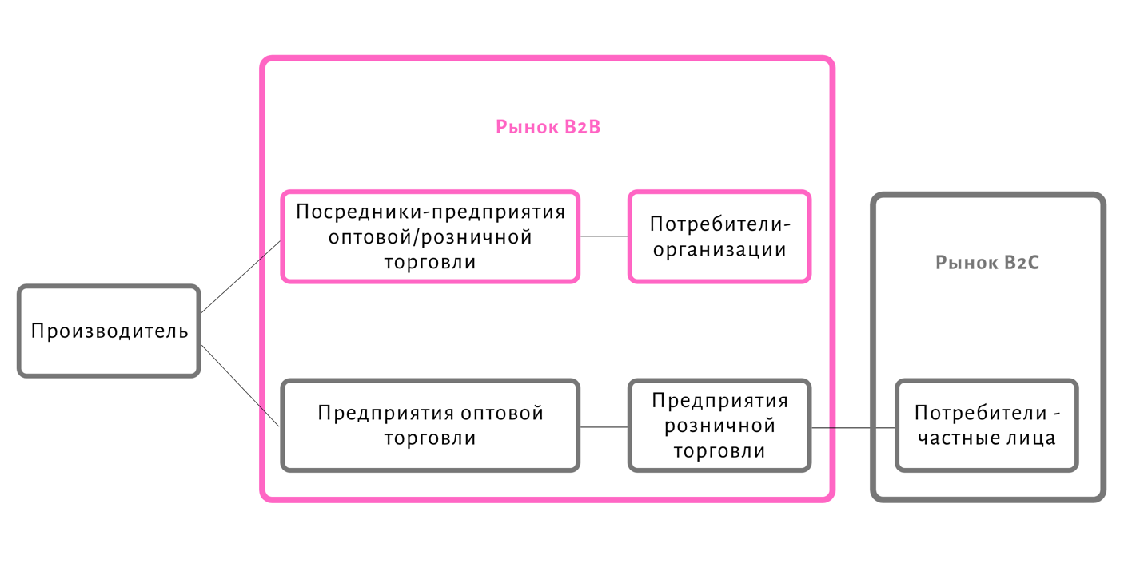
Рисунок 1 – Рынки В2С и В2В: каналы сбыта и конечные потребители
Источник: [составлено автором]

1.1.2. Задачи маркетинга на рынках B2B
Основными задачами маркетинга на рынке предприятий являются:
- Разработка маркетинговой политики предприятия;
- Постановка и реализация задач стратегического маркетинга;
- Рост эффективности взаимодействия предприятия на рынке В2В;
- Минимизация рисков при выборе партнеров и поставщиков;
- Привлечение дополнительных средств для развития производства;
- Применение маркетинга в управленческой деятельности предприятия;
- Развитие сфер деятельности, обеспечивающие долгосрочные конкурентные преимущества компании.

1.1.3. Особенности продуктов и услуг на рынках B2B
B2B рынки поставляют продукты и услуги, необходимые промышленным клиентам, институциональным клиентам (здравоохранительным, образовательным, а также государственным учреждениям), правительственным клиентам (учреждениям на муниципальном уровне, региональном и федеральном уровнях).
Продукты на В2В рынках принципиально отличаются от продуктов, предлагаемых на В2С рынках, и имеют следующие особенности:
- Приобретаются с целью дальнейшего использования в производственном процессе;
- Характеризуются технической сложностью;
- Являются переменной, а не заданной величиной, так как разрабатываются в соответствии с потребностями конкретного потребителя.
Услуги на В2В рынках обладают основными характеристиками, присущими услугам и в других бизнесах:
- Неосязаемость. Их нельзя увидеть, попробовать, почувствовать и т.д. до тех пор, пока они не будут приобретены. Это создает определенные проблемы при выходе поставщиков на новые рынки;
- Обычно предоставляются и употребляются одновременно;
- Характерно непостоянство качества. Качество однотипных услуг колеблется в весьма широких пределах в зависимости от того, кто их предоставляет, когда и где;
- Несохраняемость.
В своей маркетинговой деятельности В2В компании должны учитывать не только потребности непосредственных покупателей, которыми, как правило, являются другие компании, но и потребности их покупателей вплоть до конечных потребителей, что требует интеграции усилий и учета стратегий, способностей и ресурсов поставщиков, а также поставщиков с целью грамотного планирования маркетинговой стратегии в отношении конечных потребителей компании.

1.1.4. Особенности взаимодействия компаний на рынках B2B
На промышленном рынке каждый партнер для компании важен, а вследствие ограниченного числа потребителей компания-поставщик уделяет особое внимание каждому потребителю, тем более ключевому. Объектом переговоров с конкретным потребителем являются цена, оплата и условия поставки, что обусловливает возникновение взаимоотношений между сторонами.
Формирование тесных взаимосвязей между покупателем и поставщиком способствует повышению уровня лояльности и взаимного доверия, что, в свою очередь, обеспечивает развитие межфирменных взаимоотношений – согласование стратегий партнеров и совместное планирование. Успех компании на B2B рынках неразрывно связан с тем, как выстраиваются отношения с потребителями, поставщиками и другими партнерами.
Особенности современных B2B рынков детерминируют необходимость пересмотра традиционных маркетинговых концепций и смещения акцентов в пользу разработки новых методов управления взаимоотношениями, основанных на концепции маркетинга взаимоотношений.

1.1.5. Особенности поведения покупателей на рынках B2B
Как правило, число сделок на В2В рынках меньше, но сами сделки масштабнее, чем сделки на потребительских рынках. Объясняется это «протяженностью» и разветвленностью цепи поставок, предшествующих производству и продаже конечного продукта.
Существенно более сложный характер на В2В рынках по сравнению с В2С рынками имеет и процесс принятия решения о закупке. Так как закупка на В2В рынках является длительным, многоступенчатым процессом, решение, как правило, принимается на рациональной основе.
То, что покупатели на В2В рынках хорошо знают продукт и конъюнктуру рынка и ориентируются в критериях качества продукции и услуг, является еще одной особенностью маркетинга. В связи с этим убедить покупателя в том, что ему необходим продукт именно данной компании, значительно сложнее; необходимо представить веские аргументы в пользу конкретного выбора. Высокий уровень компетенции покупателей на B2B рынках определяет и поведение покупателей в целом. Так, покупатели на B2B рынках более активны в выборе поставщика, часто участвуют в процессе создания ценности, в разработке новых продуктов и адаптации бизнес-процессов, а решения о закупке принимают коллегиально.
Рассмотренные особенности B2B рынков и спроса на них определяют и особенности поведения покупателей на этих рынках:
- Покупатели на B2B рынках активны в выборе поставщика и консервативны в его смене;
- Сложность B2B продукта и необходимость принятия решения на высоком профессиональном уровне представителями нескольких отделов компаний-партнеров (например, финансовых и производственных отделов, отделов разработки новой продукции, отделов дистрибуции и др.) определяют многоперсональную вовлеченность персонала в процесс;
- Успешное взаимодействие с партнером в прошлом может повлиять на предпочтение выбора данного партнера в будущем, на B2B рынках повторяющиеся трансакции часто перерастают в долгосрочные взаимоотношения, так как в этом случае стороны получают доступ к ресурсам друг друга и минимизируют риски;
- Для компаний на B2B рынках характерна высокая степень зависимости маркетинговой функции от других бизнес-функций компании;
- В связи со сложностью B2B продуктов и услуг возникает необходимость адаптации технологических процессов компаний-партнеров;
- Ограниченное число участников взаимодействия предопределяет детальное изучение партнеров, высокую степень индивидуализации взаимоотношений;
- Потенциал каждой B2B компании повышается через связи в системе взаимоотношений;
- В процессе обмена B2B компания вступает в непрерывно возобновляющиеся связи с партнерами, что позволяет увязывать действия партнеров в одно целое и объединять ресурсы сторон.

1.1.6. Выводы об особенностях рынков B2B
Подводя итог, можно сделать вывод, что поведение покупателей на B2B рынках выходит за рамки обычного представления о выборе, основанном только на соотношении качества и цены.
Рынок B2B (по сравнению с потребительским рынком) характеризуется более сложным процессом принятия решения о закупке. Данный процесс: осуществляется коллективно, а не индивидуально (закупочный центр); базируется не на эмоциях конкретной личности, а на научно-технических данных и объективных фактах; является более длительным; в значительной степени зависит от репутации компании-поставщика.

1.2. Концепция маркетинга взаимоотношений

1.2.1. Понятие маркетинга взаимоотношений
Маркетинг взаимоотношений (relationship marketing, маркетинг отношений) – практика построения долгосрочных взаимовыгодных отношений с ключевыми партнерами, взаимодействующими на рынке: покупателями, поставщиками и дистрибьюторами.
Термин «маркетинг отношений», который ввел Берри (Berry, 1983) в 1983 году, первоначально относился исключительно к сфере услуг. И уже в 1985 году он был использован Джексоном (Jackson, 1985) в сфере рынка В2В в качестве противовеса трансакционному маркетингу.

1.2.2. Подходы к определению маркетинга взаимоотношений
Анализ научной литературы позволил выделить четыре основных подхода к определению «маркетинг отношений» (табл. 1):
- Как комплекс, совокупность действий, практика;
- Как процесс, управление;
- Как метод, инструментарий;
- Как специфическая форма маркетинга.
Таблица 1 – Основные подходы к трактовке понятия «маркетинг отношений»
Подходы | Авторы | Определение
Маркетинг отношений как комплекс, совокупность действий, практика | Morgan, Hunt, 2004 | Совокупность маркетинговых действий, основная цель – формирование, развитие и установление долгосрочных взаимовыгодных обменов
 | Bruhn, 2003 | Совокупность действий, которые направлены на развитие, стабилизацию, усиление и возобновление отношений со стейкхолдерами компании, в первую очередь с ее клиентами, и совместное создание экономической ценности в процессе такого взаимодействия
 | Buttle, 1997 | Совокупность действий, создающиеся несколькими партнерами с целью установления долгосрочных взаимоотношений
 | Иванов, Юлдашева, 2004 | Комплекс действий по формированию и поддержанию долгосрочных отношений с потребителями и другими стейкхолдерами в целях получения прибыли в рамках соблюдения общей целевой направленности и выполнения взятых на себя партнерских обязательств
 | Möller, Wilson | Практика построения долгосрочных и взаимовыгодных отношений с потребителями
 | Kotler, Keller, 2007 | Практика взаимовыгодных и долгосрочных взаимоотношений с основными контрагентами компании (поставщиками, клиентами, дистрибьюторами) с целью формирования определенных привилегий
 | Payne,  Ballantyne, 1991 | Совокупность действий по формированию и поддержанию ценностного обмена между заинтересованными субъектами, который стабильно и постоянно развивается в цепочке создания добавленной ценности
 | Shani, Chalasani, 1992 | Совокупность маркетинговых действий по установлению и развитию сети взаимоотношений с клиентами для получения взаимных выгод на основе поддержания данного взаимодействия в течение длительного периода времени
Маркетинг отношений как процесс, управление | Porter, 1993 | Процесс, в котором обе стороны – компания и клиент – формируют и поддерживают на протяжении длительного периода взаимовыгодные и комфортные отношения в целях достижения общих партнерских целей
 | Gordon, 2001 | Постоянный процесс анализа и формирования экономических ценностей совместно со своими потребителями, получение выгоды от данного взаимодействия
 | Parvatiyar, Sheth, 2000 | Процесс развития долгосрочных взаимоотношений с заинтересованными сторонами для формирования общей экономической ценности в условиях снижения издержек
 | Baker, 2002 | Процесс формирования долгосрочных взаимовыгодных отношений обмена
 | Doyle, 2001 | Процесс управления, основная цель которого – формирование и претворение в жизнь долгосрочных и взаимовыгодных отношений с ценными клиентами, создание конкурентных преимуществ и максимизация акционерных доходов
 | Аренков, Бичун, 2005 | Процесс формирования и поддержания ценностных, долгосрочных и взаимовыгодных отношений
 | Челенков,  Гончаров, 2006 | Управление маркетинговыми технологиями и инструментами в целях формирования экономических потребительских ценностей
 | Устюгов, 2008 | Процесс оптимизации деятельности организации в условиях свободы выбора контрагентов и установления с ними долгосрочных взаимовыгодных отношений
 | Berry, 1983 | Процесс привлечения клиентов, развития и поддержания долгосрочных взаимоотношений с ними
 | Sheth, 1994 | Управление долгосрочными взаимоотношениями между компанией и ее потребителями
 | Kotler, 2004 | Процесс формирования долгосрочных и взаимовыгодных отношений с основными стейкхолдерами фирмы (поставщики, клиенты, дистрибьюторы)
 | Håkansson, Cunningham,  Turnbull | Управление процессом взаимодействия между компанией и ее основными потребителями
 | Багиев, Соловьева, 1995 | Процесс, направленный на задействование всеми видами коммуникации субъектов, заинтересованных в долгосрочных и взаимовыгодных отношениях с компанией на всех стадиях жизненного цикла товара
Маркетинг отношений как метод, инструментарий | Evans,  Lasking, 1994 | Метод, основанный на взаимодействии с потребителем в целях формирования долгосрочных и взаимовыгодных отношений с имеющимися и перспективными потребителями
 | Rapp,  Collins, 1997 | Метод формирования долгосрочных привилегированных взаимоотношений с определенными потенциальными клиентами с целью  дополнительных продаж или установления высокого уровня лояльности компании
 | Gummesson, 1999 | Метод, включающий в себя всю совокупность взаимоотношений, которые фирма (ее персонал) осуществляет в рамках своей повседневной деятельности
 | Biekert, 1992 | Метод, в основе которого лежит использование баз данных, которые необходимо поддерживать с целью дальнейшего продвижения компании
 | Pepper, Rogers, 1993 | Метод задействования точечного маркетинга, который подразумевает работу с базами данных с целью установления долгосрочных взаимоотношений с потребителями
 | Vavra, 1992 | Инструмент взаимодействия с клиентом после уже осуществленной сделки
Маркетинг отношений как специфическая форма маркетинга (затрагивающая аспекты долгосрочности взаимодействия, особую роль потребителя, создания ценности и т.д.) | Doyle, Roth, 1992 | Маркетинг, основанный на установлении, поддержании и развитии взаимоотношений с потребителями и другими контрагентами с целью получения прибыли и других общих целей
 | Gummesson, 1994 | Маркетинг, основанный на долгосрочном взаимодействии с перспективными потребителями, в рамках которого экономическая ценность создается в партнерстве совместно
 | Gronroos, 1990 | Маркетинг, основанный на установлении, поддержании и развитии взаимоотношений с потребителями и другими контрагентами с целью получения прибыли и других общих целей
 | McKenna, 1991 | Маркетинг, в основе которого лежит повышение потребительской роли и переход от манипулирования клиентом к созданию совместной экономической ценности с ним, в том числе на основе коммуникационной составляющей и обмена знаниями
 | Vargo,  Lusch, 2006 | Маркетинг, ориентированный на услуги, подразумевающий долгосрочные взаимоотношения с потребителями, которые вовлекаются в создание устойчивых кастомизированных экономических ценностей в целях удовлетворения потребительских ожиданий
 | Американская маркетинговая ассоциация (АМА), 2008 | Маркетинг, основанный на необходимости развития и поддержания долгосрочных взаимовыгодных отношений с максимально широким кругом взаимодействующих сторон из маркетингового окружения компании
 | Egan, 2008 | Маркетинговые стратегии широкого спектра воздействия, основанные на установлении долгосрочных взаимоотношений с потребителями, как на рынке В2В, так и на рынке В2C
 | Mattsson | Маркетинг, основанный на сетевом взгляде на взаимоотношения компании и ее партнеров
 | Третьяк, 2006 | Маркетинг, направленный на формирование и поддержание долгосрочных и взаимовыгодных отношений всех субъектов рыночного взаимодействия в целях развития бизнеса и создания конкурентного преимущества
 | Кущ, 2006 | Маркетинг, основной целью которого является создание долгосрочных и взаимовыгодных отношений с контрагентами компании, в рамках которого экономическая ценность создается партнерами совместно
Источник: [составлено автором]
Данные подходы к пониманию маркетинга отношений не исключают, а дополняют друг друга. И в зависимости от поставленных задач исследования маркетинг взаимоотношений можно рассматривать и как концепцию управления маркетингом, и как инструмент маркетинга, который обеспечивает удержание потребителей путем создания новой ценности.

1.2.3. Цели маркетинга взаимоотношений
Маркетинг взаимоотношений – это эффективный инструментарий для создания и поддержания взаимовыгодных отношений с важными партнерами в долгосрочной перспективе.
Сохранение и удержание клиентов, а также выстраивание персональных, долгосрочных и взаимовыгодных отношений с ключевыми партнерами являются главной целью маркетинга отношений.
Маркетинг отношений в условиях развития современной рыночной среды способствует формированию уникального актива для любого предприятия, обеспечивая рост прибыли и увеличение аудитории постоянных клиентов компании.

1.2.4. Компоненты маркетинга взаимоотношений
Существуют восемь компонентов маркетинга взаимоотношений, которые представлены на рисунке 2.

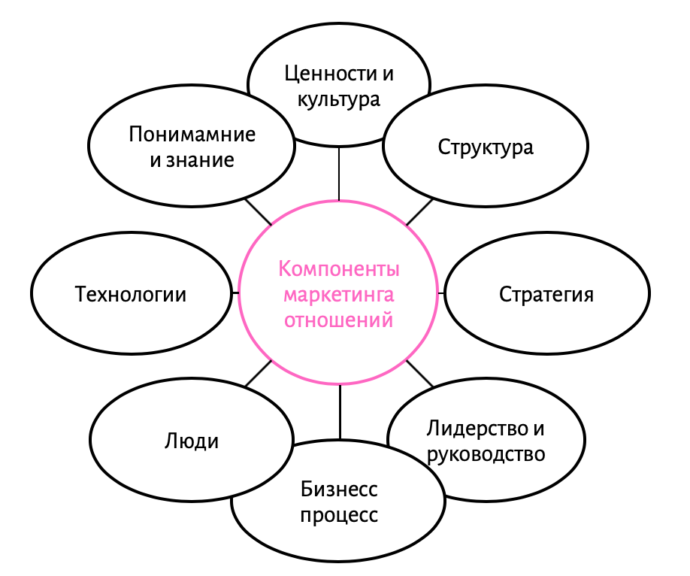
Рисунок 2 – Компоненты маркетинга взаимоотношений
Источник: [Мартышев, 2015]
Ценности и культура. Маркетинг взаимоотношений обязан предполагать установление отношений с компаниями, которые имеют схожие ценности и культуры.
Стратегия. Если компания хочет эффективно осуществлять маркетинг партнерских отношений, то именно клиент, а не товар, исследования и разработки или другие знания и навыки – обязан составлять ядро бизнес-стратегии.
Лидерство и руководство. Маркетинг взаимоотношений предполагает преимущества, на которых и нужно сосредоточиться руководству компании.
Структура. Вся структура компании и ее части должны полностью соответствовать стратегиям маркетинга партнерских отношений, с использованием всех методов и инструментов.
Люди играют во всех взаимоотношениях определяющую роль.
Технологии играют важную роль в маркетинге взаимоотношений. Благодаря Интернету компаниям стало проще отслеживать, хранить, анализировать и использовать огромное количество информации о клиентах.
Понимание и знание. Технология должна способствовать развитию нового знания и понимания относительно взаимоотношений с партнерами и обеспечивать это взаимодействие информацией.
Бизнес-процесс. Процесс должен строиться вокруг партнера.

1.2.5. Принципы маркетинга взаимоотношений
Концепция маркетинга взаимоотношений опирается на следующие основные принципы:
- Полнота удовлетворения партнерских потребностей;
- Непрерывное обновление выпускаемой продукции;
- Упор на качество больше, чем в традиционном маркетинге;
- Соблюдение единства стратегии и тактики;
- Упор на длительное взаимодействие с заинтересованными сторонами в противовес отдельным трансакциям;
- Соответствие совместной деятельности партнеров по их потребностям и возможностям, а также общей ситуации, складывающейся на рынке.

1.2.6. Выводы о маркетинге взаимоотношений
Если проанализировать и систематизировать подходы отечественных и зарубежных ученых к маркетингу отношений, то можно предложить следующую его дефиницию: «Маркетинг отношений – это целенаправленное формирование и поддержание долгосрочных и взаимовыгодных отношений между всеми заинтересованными субъектами, направленное на создание и развитие совместной экономической ценности и устойчивых конкурентных преимуществ в процессе этих отношений».
Появление маркетинга отношений обозначило сдвиг маркетинговой парадигмы – смена оснований современного маркетинга. В свою очередь, создание концептуальных основ современного маркетинга, понимание целей, задач, процессов, результатов и их взаимосвязи помогают обосновывать и разрабатывать новые стратегии, создавать современные технологии управления сложными структурами рыночного взаимодействия, включать клиентов в цепочки создания ценностей.
Переход исследователей от простого описания к более высокому уровню абстракции, а также к построению моделей формирования отношений, целенаправленному управлению их развитием, знаменовал новый этап развития теории маркетинга – переход от трансакционного маркетинга к «основанному на ценности» отношенческому маркетингу (from transactional to value based marketing).

1.3. Категория ценности в маркетинге

1.3.1. Понятие ценности
В экономической теории ценность, как экономическая категория, выражает отношения между потребителями и производителями благ по поводу удовлетворения потребностей ограниченными ресурсами общества. При этом до сих пор остается дискуссионным вопрос о соотношении «ценности», «стоимости», и «полезности».
С позиции экономической теории (Маркс, Бем-Баверк, Менгер, Миль) ценность представляет собой совокупность полезных свойств товара, благодаря которым он удовлетворяет потребности человека или общества.
С позиции маркетингового подхода (Кревенс, Ильин, Котлер, Прахалад, Чирков, Неганова, Полонский) под ценностью понимают разницу между совокупностью ценностей как функционального, так и экономического, эмоционального характера и явными и неявными издержками потребителя на всех этапах процесса принятия решения. Также ценность – это не только соотношение выгод и издержек для потребителя, это также и опыт ее совместного создания между потребителем и производителем товара (услуги).

1.3.2. Определения ценности в маркетинге
В маркетинге, унаследовавшем во многом модели экономической теории, чрезвычайно широк спектр определений «ценности» (табл. 2).
Таблица 2 – Основные подходы к определению ценности в маркетинге
Подходы | Авторы | Определение
Холистический маркетинг | Kotler, Keller, 2007 | Отражает воспринимаемые материальные и нематериальные выгоды и издержки покупателя
Стратегический маркетинг | Lambin, 1996 | Более практичная альтернатива – понятие «воспринимаемой ценности товара для покупателя», опирающееся на полное знание и понимание конечного использования товара
Концепция стоимостного маркетинга | Doyle, 2001 | Оценка потребителем способности товара или услуги удовлетворять его потребности
Промышленный маркетинг | Möller, Wilson, 2002 | Предоставление клиенту наибольших выгод по цене, которую потребитель считает меньшей, чем приобретаемая им ценность
Маркетинг взаимоотношений | Grоnroos, 1999 | Рассматривается как основной объект обмена. Ценность – это оценка покупателем результата работы с продавцом
Маркетинг партнерских отношений | Gordon, 2001 | Ценность покупателей определяется согласно средней годовой ценности покупателей в категории, под которую каждый из них попадает, прогнозируемого времени жизни клиентов как покупателей и прогнозируемых изменений в объеме их приобретений со временем
Менеджмент взаимоотношений с клиентами – CRM | Payne, 2007 | Ценность, получаемая клиентом, – это совокупность выгод, которые он/она извлекает из основного продукта или услуги компании.  Ценность, получаемая компанией от клиента, определяется прибылью за все время взаимоотношений с компанией – его полной прибылью и экономикой привлечения/удержания.  Ценность, получаемая клиентом от компании, состоит в воспринимаемых выгодах сделанного ему предложения, которые выходят за рамки основного продукта/услуги
Маркетинг взаимоотношений с потребителями | Gamble, Stone, Woodcock, 2002 | Элементы потребительской ценности:  денежный аспект;  дополнительные затраты потребителя на получение тех выгод, которые его интересуют;  ценность, которую потребитель получает в обмен на уплаченные деньги
Поведение потребителей | Schechter, 1984 | Факторы, составляющие суммарный покупательский опыт: качественные и количественные, субъективные и объективные
Маркетинг – менеджмент | Doyle, 2002 | Ценность для покупателей – это полезность или полное удовлетворение, которое они получают при использовании товара, а также минимальные цена и операционные издержки в течение всего срока службы продукта.  Ценность = Полезность – Цена.  Ценность товара есть единство его цены и воспринимаемого потребителями качества
Управление товаром | Lehmann, Winer, 2004 | С точки зрения потребителя, это ценность товара, или потребительная стоимость, т. е. насколько ценен данный товар для потребителя.  Экономическая ценность для потребителя (ЭЦП) представляет собой чистую ценность в денежном выражении (экономию), полученную за счет использования определенного товара (часто – нового) вместо соответствующего заменителя (того, который используется в настоящее время).
Источник: [Неганова, 2012]

1.3.3. Разграничение понятий ценности в маркетинге
Также, необходимо различать «ценность предмета маркетинга» и «ценность в маркетинге». В маркетинге ценны не только предметы обмена (товары и услуги), но и отношения между субъектами рынка, параметры рынка, наличие возможностей и перспективы.
Ценность в маркетинге – это идеальная модель получения удовлетворенности от процесса и результата обмена предмета маркетинга (товар, услуга, деятельность) на его денежный эквивалент субъектами рынка (отдельный потребитель, социальная группа, компания) или обществом, определяющая их устойчивые базовые ориентиры и мотивационные установки.
Ценность товара в маркетинге – это стоимость различных полезностей и выгод, которые получает потребитель в обмен за свои деньги.
Ценность клиента в маркетинге – это отражение степени его полезности для компании-продавца с точки зрения тех выгод, которые может принести для бизнеса выстраивание долгосрочного взаимодействия с тем или иным покупателем.
А один из наиболее распространенных подходов к определению ценности взаимоотношений предполагает понимание ценности как соотношения между затратами на построение и поддержание взаимоотношений и выгодами от последних.

1.3.4. Понятие маркетинга, ориентированного на ценность
Value-based Marketing (маркетинг, основанный на ценности) – это маркетинговое определение, используемое для концептуализации процесса создания стоимости в фирме для клиентов без потери акцента на прибыльности и, следовательно, на повышении акционерной стоимости.
Value-based Marketing состоит из трех основных элементов:
1. Это совокупность убеждений относительно маркетинговых целей, основное из которых состоит в том, что главной задачей маркетинга является разработка стратегий, ориентированных на максимизацию доходов акционеров компании;
2. Это принципы выбора маркетинговых стратегий и принятия решений. Эти принципы должны основываться на оценках потоков будущих денежных средств;
3. Это набор процессов, обеспечивающих разработку, отбор и реализацию маркетинговых стратегий, удовлетворяющих убеждениям и принципам.

1.3.5. Выводы о категории ценности в маркетинге
Анализ представленных научных позиций при всем их разнообразии позволяет выявить некоторые общие аспекты в отношении понятия «ценность»:
- Авторы рассматривают «ценность» как важную составляющую маркетинга и считают, что анализ обмена ценностями в процессе взаимоотношений имеет основополагающее значение для изучения взаимодействия участников рынка;
- «Ценность» чаще всего отождествляется или соотносится с «полезностью», «стоимостью», «выгодой» и т. д.;
- В процессе создания ценности фирмы и потребители имеют четко разграниченные роли – производство и потребление. Продукты и услуги обладают ценностью, которую создает фирма на основе потребительского спроса за пределами рынков, а рынки обменивают эту ценность между производителем и потребителем. В этой связи внимание маркетологов и менеджеров акцентируется на формировании эффективной цепочки создания ценности, логистике, управлении качеством продукции и т.д.
В итоге, ценность в маркетинге может рассматриваться как субъективная категория, формирующаяся в сознании потребителя и представляющая собой разность полученных потребителем выгод и издержек, связанных с приобретением товара.

1.4. Оценка качества и ценности взаимоотношений с клиентами

1.4.1. Понятие качества отношений
В исследовательской литературе, несмотря на большое количество работ по теории маркетинга взаимоотношений, отсутствует четкое понимание и определение качества взаимоотношений.
Для лучшего понимания сущности качества взаимоотношений необходимо изучить таблицу 3, которая отражает все определения качества взаимоотношений, встречающихся в научной литературе.

Таблица 3 – Основные определения качества взаимоотношений
Исследователи | Сущность качества отношений
Zeithaml, 1981  Roloff, Miller, 1987 | С точки зрения потребителя, успешные взаимоотношения достигаются за счет способности и возможности продавца снижать уровень воспринимаемой неопределенности
Levitt, 1969 | Качество взаимоотношений рассматривается как некая неосязаемая ценность, которая приводит к более плотному и частому взаимодействию между продавцом и покупателем
Gummesson, 1987 | Высокий уровень качества взаимоотношений увеличивает вероятность и возможность для развития и поддержания долгосрочных взаимоотношений между сторонами
Crosby, Evans, Coles, 1990 | Характеристики и поведение продавца влияют на качество взаимоотношений, которое, в свою очередь, влияет на успешность дальнейшего взаимодействия
Javerlin, Lehtinen, 1996 | Качество взаимоотношений отражает восприятие того, насколько выполняются ожидания покупателя и прогнозы относительно данных отношений
Bejou, 1996 | Качество взаимоотношений между продавцом и покупателем – это важное условие для успешных долгосрочных отношений
Smith, 1998 | Качество взаимоотношений – это комплексная оценка прочности отношений и степень, с которой встречаются нужды и ожидания сторон, основанные на истории их событий
Johnson, 1999 | Качество взаимоотношений – это своего рода климат взаимоотношений между продавцом и покупателем
Источник: [составлено автором]

1.4.2. Качество отношений как фактор успешных и эффективных отношений
Основным результатом эффективных и успешных отношений в бизнес-контексте, как предполагают многие исследователи, является кооперация между компаниями. Также обе стороны взаимодействия располагают возможностью достижения взаимных целей, более глубокого понимания нужд и потребностей, улучшения информационных потоков и как следствие, развития и укрепления лояльности.
В зарубежной литературе существует утверждение и доказательство того, что в рамках долгосрочного взаимодействия с продавцом покупатель менее чувствителен к цене и готов покупать больше услуг или товаров у данной компании.
Качество взаимоотношений связано с другими концепциями в маркетинге, что структурно представлено на рисунке 3.
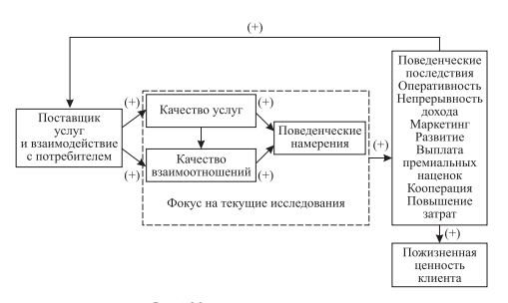
Рисунок 3 – Модель качества отношений
Источник: [Roberts, 2003]
Кросби (Crosby, 1990) предположил, что качество взаимоотношений состоит из двух характеристик:
- доверие к продавцу;
- удовлетворенность его работой.
А позже Смит (Smith, 1998) изучал приверженность, удовлетворенность и доверие как три основных фактора, которые влияют на успешность взаимоотношений. Но большинство авторов в своих исследованиях пытались рассматривать более трех характеристик качества взаимоотношений.
По мнению Мор и Спекмана (Mohr & Speckman, 1994), основными факторами успешных взаимоотношений являются:
- доверие;
- эффективность коммуникаций;
- приверженность;
- качество координации взаимодействия;
- совместное решение проблем;
- способность к разрешению конфликтов.
Вилсон и Джантраниа (Wilson & Jantrania, 1994) рассматривали качество отношений как модель, включающую семь характеристик:
- совместимость целей компании;
- социальные связи;
- структурные связи;
- доверие;
- удовлетворенность;
- готовность инвестировать в отношения;
- относительный уровень инвестирования в альтернативные отношения.
Науди и Баттл (Naudi & Buttle, 2000) в своих исследованиях определили пять факторов, которые влияют на эффективность и успешность развития отношений:
- интеграция;
- власть;
- доверие;
- взаимное понимание нужд;
- прибыль.
Основные выводы исследования были связаны с тем, что, во-первых, все факторы, за исключением власти, позитивно влияют на качество взаимоотношений; во-вторых, менеджеры из разных компаний по-разному определяют сущность и основные характеристики качества взаимоотношений; в-третьих, имеется ряд других факторов, непосредственно связанных с определенной сферой деятельности, отражающихся на качестве взаимоотношений.
По мнению Сторбака, Страндвика и Грёнруса (Storbacka, Strandvik & Grönroos, 1994), основная идея их подхода заключается в том, что удовлетворенность партнера ведет к созданию более прибыльного взаимодействия: «качество услуги → удовлетворенность партнера → прочность взаимоотношений → продолжительность взаимоотношений → прибыльность».

1.4.3. Взаимосвязь качества и ценности отношений
Одной из последних в области изучения характеристик взаимодействия является работа Улаги и Эггерта (Ulaga & Eggert, 2006), в которой изучаются ценность и качество взаимоотношений. Исследование показало, что такие показатели, как удовлетворенность, доверие и приверженность, влияют на ценность отношений; в свою очередь, ценность отношений позитивно влияет на качество взаимоотношений. Удовлетворенность и приверженность – основные факторы, воздействующие на развитие взаимоотношений. Также было установлено, что ценность взаимоотношений позитивно влияет на развитие взаимоотношений, однако не является достаточным фактором для стабилизации отношений между партнерами.

1.4.4. Понятие ценности отношений
В основе исследований ценности взаимоотношений лежит предположение о том, что создание и поддержание взаимодействия представляет определенную ценность для обеих сторон – как для продавца, так и для покупателя. Создаваемая в рамках взаимодействия ценность может выступать в качестве показателя эффективности управления отношенческими активами компании и успешности усилий по интеграции ресурсов и способностей вовлеченных сторон.

1.4.5. Составляющие ценности отношений
Среди наиболее известных концепций, основанных на исследовании источников создания ценности взаимоотношений, можно отметить работу Вилсона и Джантраниа (Wilson & Jantrania, 1994), которые определили три основных аспекта ценности взаимоотношений и их содержание:
- Экономический аспект (качество инвестиций, параллельный инжиниринг, сокращение издержек);
- Стратегический аспект (ключевые компетенции, согласованность стратегий, время вывода нового продукта на рынок);
- Поведенческий аспект (социальные связи, доверие, организационная культура).
Эта концепция до сих пор остается одной из наиболее удачных попыток описать феномен ценности, создаваемой в рамках взаимодействия.
Другим распространенным подходом к определению элементов ценности взаимоотношений является концепция «функций взаимоотношений» Уолтера, Риттера и Гемюндена (Walter, Ritter & Gemuenden, 2001), в рамках которой ценность взаимоотношений рассматривается как сочетание прямых и косвенных функций взаимоотношений, деление на которые основано на степени их влияния на результаты деятельности вовлеченных сторон.
Верани (Werani, 2001) в качестве основных условий достижения ценности взаимоотношений выделил:
- Развитие стратегических компетенций на основе взаимодействия партнеров (как следствие взаимного доверия, отсутствия оппортунизма, открытого обмена информацией);
- Экономические эффекты (как следствие сокращения производственных затрат, оптимизации бизнес-процессов, повышения производительности);
- Выгоды взаимодействия, связанные с более гибкой и быстрой реализацией цепочек создания стоимости (как следствие совместной разработки новых продуктов, трансфера технологий);
- Прямые затраты на взаимоотношения (дополнительные затраты на взаимоотношения, затраты времени на взаимодействие).

1.4.6. Выводы о качестве и ценности отношений
В итоге на данный момент существуют серьезные предпосылки для дальнейшего изучения качества и ценности взаимоотношений, так как до сих пор нет единого подхода к пониманию природы и основных характеристик качества взаимоотношений.

1.5. Управление взаимоотношениями с клиентами и стратегия долгосрочных отношений

1.5.1. Формальные и неформальные отношения с клиентами
Существует два основных типа взаимоотношений с клиентами: формальные и неформальные.
Формальные взаимоотношения – это отношения, строго и автоматически следующие из формально установленных правил и норм. Формальные коммуникации основаны на формальных взаимоотношениях партнеров, официально фиксируют сообщаемую информацию, принятые решения, закрепление ответственности за конкретными должностными лицами/подразделениями, передают официальные сведения и т.п.
Формирование устойчивых формальных взаимоотношений позволит компании сохранять своих поставщиков и клиентов за счет создания образа ответственного партнера.
Существует ряд способов влияния на улучшения формальных взаимоотношений:
- Правильное оформление документов;
- Формирование персонализированных коммерческих предложений;
- Встречи и переговоры на уровне Лиц, принимающих решение;
- Участие в отраслевых выставках, конференциях;
- Предложение выгодных условий сделки;
- Своевременное предоставление документов.
Неформальные взаимоотношения – это отношения, которые формируются на основе личных привязанностей; способы действий, отличные от формально признанных способов или процедур.
Неформальные организационные коммуникации основаны на неформальных взаимоотношениях и заключаются в обмене неофициальными сведениями, неофициальных договоренностях между должностными лицами/подразделениями.
На рынках В2В неформальные коммуникации играют решающее значение и можно выделить следующие способы влияния на неформальные отношения:
- Командировки к клиентам;
- Сопровождение доставки, личное присутствие на выгрузке;
- Личные коммуникации менеджера, прямые продажи;
- Приглашения на выставки и конференции;
- Рассылка корпоративной сувенирной продукции;
- Мгновенное решение возникающих спорных вопросов.
Таким образом, всю совокупность взаимоотношений на рынке можно поделить на формальные и неформальные. Формируя положительные отношения по обеим направлениям, компания может обеспечить себе положительный имидж в глазах своих партнеров. Это повысит уровень взаимоотношений и позволит занимать устойчивое положение на рынке среди прочих конкурентов.

1.5.2. Стратегии работы с клиентами
Согласно изученной литературе по теме стратегий работы компаний с клиентами, данные стратегии могут быть разделены по двум критерия: объектам влияния (потенциальным и имеющимся у компании и клиентам) и целям взаимодействия. Составленная по данным изученных источников классификация стратегий представлена на рисунке 4.
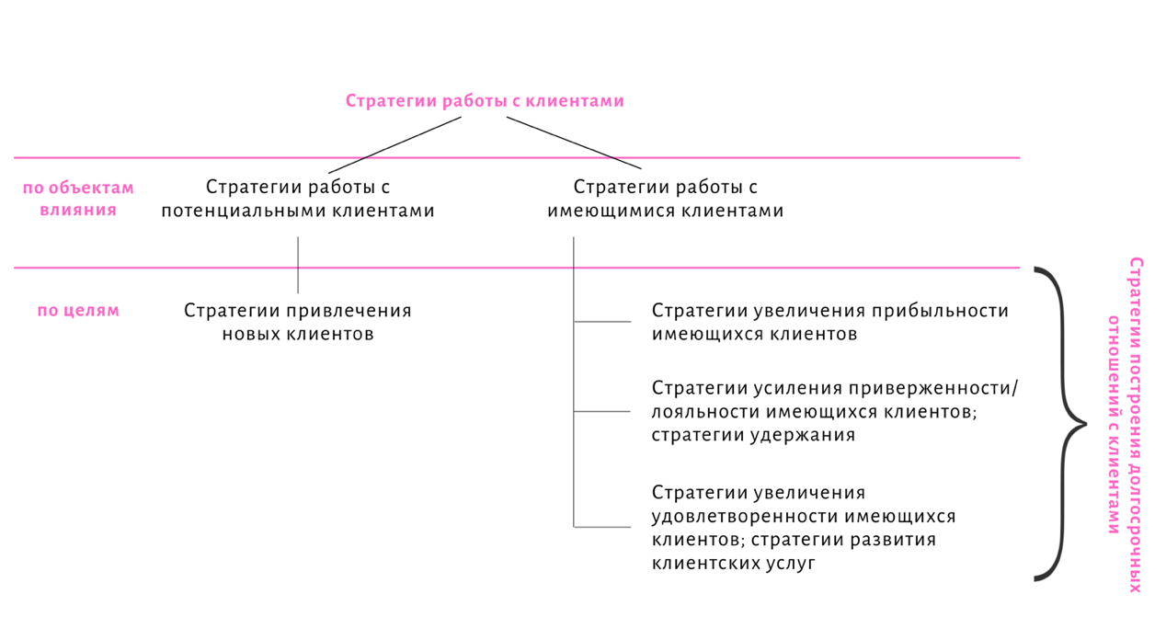
Рисунок 4. Классификация стратегий работы с клиентами
Источник: [составлено автором]

1.5.3. Компоненты стратегии отношений с клиентами
Парватияр и Шет (Sheth & Parvatiyar, 1995), считают, что отношения с клиентами имеют четыре аспекта:
- Идентификация клиента. Этот этап включает таргетинг на людей, которые станут клиентами компании или выгодными для компании. Также включает анализ клиентов и их сегментацию. Анализ клиентов требует изучения функциональных аспектов путем анализа атрибуты клиента, в то время как сегментирование клиентов требует реклассификации клиентской базы в меньшие группы клиентов, которые относительно похожи;
- Привлечение клиентов. Определив потенциальные сегменты клиента, компании могут вкладывать свою энергию в привлечение целевых сегментов клиента. Прямой маркетинг, являющийся одним из факторов привлечения клиента, представляет собой рекламный процесс, который нацелен на привлечение различных сегментов рынка;
- Удержание клиентов. Отношения с клиентами – это философия предпринимательской деятельности для привлечения клиента, повышая ценность клиента и его лояльности. Учитывая то, как ведет себя клиент, его потребности и ожидания, можно провести анализ данных взаимодействия с клиентом и сократить цикл продаж, увеличить клиентскую лояльность. Этот этап включает одновременно маркетинг и программы для создания лояльности клиентов и управления жалобами. Программы для создания лояльности клиентов включают в себя усилия и действия, которые поддерживают и нацелены на долгосрочные отношения с клиентами. Непрерывный анализ качества услуг, является частью программ лояльности клиентов;
- Развитие клиентов. Этот этап требует постоянного увеличения количества взаимодействия, стоимости и личной рентабельности клиента. Элементами, составляющими развитие клиентов, являются: анализ стоимости жизни клиента, средний рост продаж и анализ корзины продуктов. Анализ стоимости жизни клиента был определен как чистая прибыль, которую компания может ожидать от клиента. В среднем рост продаж связан с рекламными мероприятиями, направленными на увеличение числа услуг, которые клиенты используют в компании. Анализ рыночной корзины относится к количеству сделок с клиентами, их стоимостью и покупкой.

1.5.4. Стратегия разработки и внедрения стратегии, ориентированной на взаимоотношения с контрагентами
На рисунке 5 представлена модель разработки и внедрения стратегии, ориентированной на взаимоотношения с контрагентами, описанная Коробейниковым.
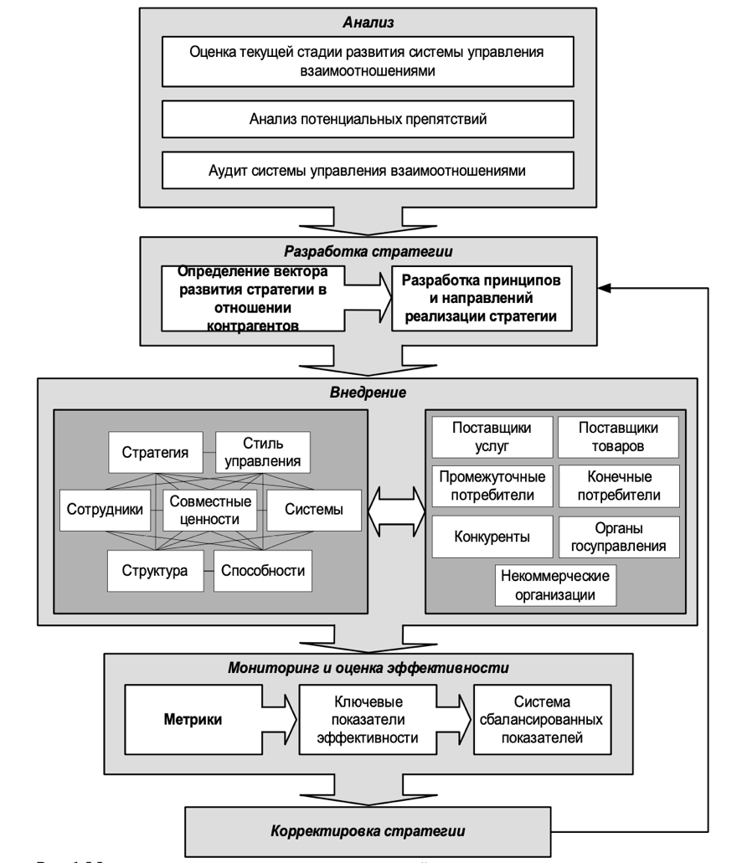
Рисунок 5. Модель внедрения стратегии, ориентированной на взаимоотношения с контрагентами
Источник: [Коробейников, 2009]
Как видно из схемы, на этапе анализа автор предлагает решить три задачи:
- Оценить текущую стадию развития системы управления взаимоотношениями;
- Проанализировать потенциальные препятствия на пути внедрения стратегии;
- Провести аудит системы управления взаимоотношениями.
На этапе разработки стратегии он отмечает необходимость определения вектора развития отношений и разработки принципов и направлений развития взаимоотношений в соответствии с определенными векторами.
На этапе внедрения он указывает на необходимость приведения в соответствие стратегии с вектором развития организации в целом по 7 пунктам (7С):
- Стратегии;
- Стилю управления;
- Сотрудникам;
- Совместным ценностям;
- Системам;
- Структурам;
- Способностям.
При этом, поскольку описываемая им модель направлена на интегрированную работу со всеми контрагентами фирмы, он отмечает, что данные 7 направлений контроля эффективности внедрения стратегии должны быть осуществлены в отношении всех групп контрагентов (заинтересованных сторон) от поставщиков услуг до некоммерческих организаций.
Наконец, на этапе мониторинга и оценки эффективности стратегии, ориентированной на взаимоотношения с контрагентами, он отмечает важность встраивания показателей эффективности стратегии в общую систему контроля эффективности организации. На пятом этапе автор предусматривает возможность корректировки стратегии, ведущую к повторной разработке стратегии и её тестированию.

1.6. Процесс разработки стратегии долгосрочных отношений

1.6.1. Этапы донесения ценности
От обзора общих подходов к разработке стратегии долгосрочных отношений перейдем непосредственно к структуре процесса её разработки.
Согласно Котлеру и Келлеру (Kotler & Keller, 2016), существуют три стадии создания и донесения ценности:
- Выбор ценности: сегментирование рынка, выбор подходящей цели и разработка позиционирования ценностного предложения (STP);
- Предоставление ценности: выделение специфических особенностей продуктов, цен и видов дистрибуции;
- Коммуницирование ценности с использованием сети Интернет, рекламы, усилий отдела продаж, или любых других средств коммуникации с целью объявления о продукте и его продвижения.
При этом все маркетинговые стратегии построены на сегментации, таргетировании и позиционировании (S-T-P). Компания распознаёт разные нужды и группы потребителей на рынке, таргетирует тех, кого она может удовлетворить превосходно, и затем позиционирует свои предложения так, что целевой рынок распознаёт его отличительные предложения и образы. Выстраивая потребительские преимущества, компании могут доносить более высокую ценность и удовлетворенность, что ведёт к повторным покупкам и, в итоге, к повышению прибыльности компании.
В таблице 4 представлены основные этапы стратегического процесса STP и их содержание.
Таблица 4 – Содержание этапов процесса STP
Сегментирование рынка | Выбор целевых сегментов  рынка | Позиционирование товара на рынке
- Определение принципов сегментирования рынка;  - Составление профилей полученных сегментов; | - Оценка степени привлекательности полученных сегментов;  - Выбор одного или нескольких сегментов; | - Решение о позиционировании товара в каждом из целевых сегментов;  - Разработка комплекса маркетинга для каждого целевого сегмента
Источник: [cоставлено автором]

1.6.2. Сегментирование клиентов
В отличие от потребительских рынков, на которых сегментирование потребителей производится по 4 видам признаков (демографическим, психографическим, географическим и поведенческим), отношения с контрагентами на промышленных рынках могут быть классифицированы по ряду критериев, наиболее полный список которых представлен в таблице 5.
Таблица 5 – Система критериев формирования портфеля взаимоотношений компании с партнёрами
Критерии | Универсальные | Специфические
Количественные | - Прибыль и доходность взаимоотношений;  - Затраты на взаимоотношения;  - Доля рынка;  - Риск от взаимоотношений;  - Уровень спроса на продукцию партнера;  - Специфические инвестиции | - Объём продаж;  - Цена продукции;  - Уровень спроса на рынке поставщика
Качественные | - Сила взаимоотношений;  - Сложность управления взаимоотношениями (в том числе и техническая);  - Стратегическая значимость партнёра;  - Распределение власти;  - Создание и распределение добавленной ценности;  - Продолжительность взаимоотношений | - Ценность взаимоотношений;  - Репутация и имидж партнера;  - Совместимость целей партнеров;  - Поведение потребителя при закупке;  - Удовлетворенность взаимоотношениями;  - Сложность рынка поставщика;  - Отсутствие альтернативных поставщиков;  - Зависимость от взаимоотношений;  - Доверие к партнеру
Источник: [Ребязина, 2011]
При этом в противовес эволюционному подходу к управлению взаимоотношениями с контрагентами, при котором отношения с каждым контрагентом развиваются параллельно, постепенно выходя на новые стадии развития, использование критериев выделения отношений характерно для альтернативного, портфельного подхода, при котором по ряду критериев выделяются отдельные группы контрагентов, с которыми и принимается решения развивать отношения в дальнейшем, поскольку они наиболее прибыльны и ценны для компании.
Портфель 6 клиентских сегментов
Одним из таких портфельных подходов, нацеленных на выделение наиболее привлекательных для дальнейшей работы клиентов, является подход, предложенный Риттером и Андерсеном (Ritter & Andersen, 2014). Они отмечали, что портфельный подход пытается категоризировать объекты в целях принятия решений о подходящих стратегиях для этих объектов. С учетом отношений компании с клиентами, клиентский портфель должен дать возможность для разработки стратегий, то есть выявления подходящих стратегий отношений для данных отношений с клиентом, потому что цель портфельного подхода состоит в оптимизации усилий по управлению отношениями с клиентами с целью максимизации прибыльности (альтернативно называемой эффективностью фирмы или конкурентоспособностью фирмы).
Риттер и Андерсен предложили разделить клиентов фирмы на 6 сегментов в соответствии с критериями прибыльности (вклада клиента в прибыль организации), приверженности (продолжительного намерения строить и поддерживать долгосрочные отношения) и потенциала роста (способность клиента увеличить объём бизнес транзакций с поставщиком) клиента. Полученный портфель представлен на рисунке 6.
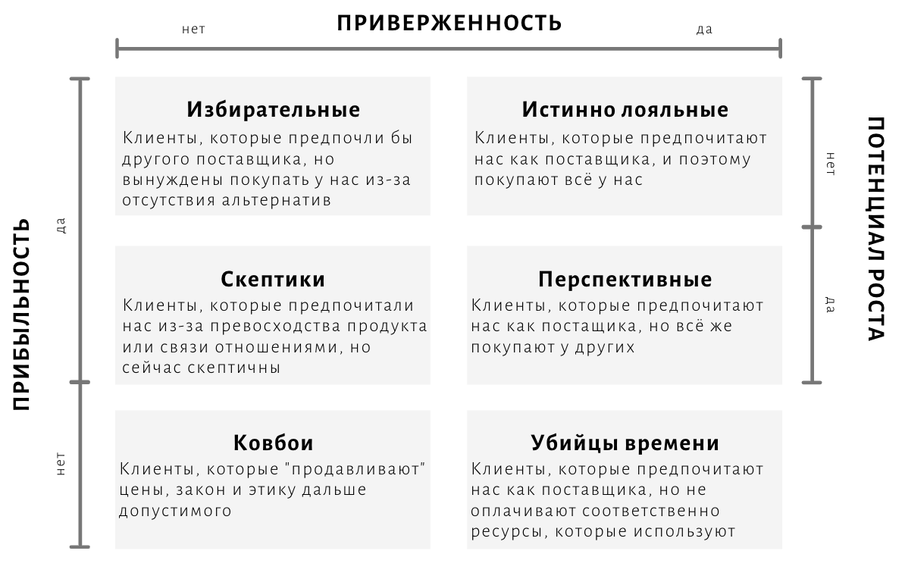
Рисунок 6 – Портфель клиентов для разработки стратегии взаимоотношений
Составлено по: [Ritter, 2014]
Истинно лояльные (true loyalists): истинно лояльным нравится вести бизнес с данным поставщиком; они заключают все возможные сделки с этим поставщиком. Учитывая, что истинно лояльные покупают столько, сколько могут, в отношении них не остаётся потенциала для дополнительных продаж; все возможности продаж использованы. Фирмы должны поддерживать отношения с истинно лояльными в целях гарантирования длительного ведения бизнеса. Истинно лояльные – главная целевая группа для программ лояльности – не в целях траты ресурсов более необходимого уровня, необходимого для положительного влияния на бизнес, но для целесообразного продолжения ведения бизнеса.
Избирательные (cherry pickers): избирательные покупают у данного поставщика лишь потому, что не могут приобрести товар у других поставщиков. Они являются клиентами не потому, что им нравится покупать у этого поставщика. Скорее, они являются клиентами, потому что предложение поставщика уникально с точки зрения технологии, цены или удобства. Когда появятся альтернативные поставщики с аналогичным предложением, очень высока вероятность отказа этих клиентов от ведения бизнеса с данным поставщиком. Поскольку отношения с избирательными основано на предложении специальных характеристик продукта, для сохранения сотрудничества компания должна обеспечить «лучшее предложение». Главным драйвером бизнеса с избирательными является оптимизация ценообразования (с позволением им платить за потенциал ценности) и сокращение безуспешных программ лояльности (инвестиции в построение отношений с ними не приведет к росту продаж, потому что данная категория клиентов не хочет строить отношения).
Перспективные (potentials): перспективные лояльны, но обладают нереализованными бизнес-возможностями – у них есть потенциал роста. Поскольку им нравится взаимодействовать с поставщиком, перспективные представляют собой «лёгкую добычу» для немедленного роста прибыли в клиентском портфолио. Поставщик обладает контактом, гудвиллом и подходящими продуктами. Стратегия построения отношений для перспективных – развитие отношений в направлении полного снабжения. Это со временем переведет перспективных в категорию истинно лояльных.
Скептики (skeptics): скептики являются клиентами с высоким риском оттока – поставщик не может быть уверен в будущем этих бизнес-отношений и должен производить значительные инвестиции с целью развития этих клиентов. Скептики являются либо бывшими избирательными, для которых исчезло преимущество продукта, или клиенты с ранее высокой приверженностью, которые, однако, оказались разочарованы менеджментом отношений со стороны поставщика и стали скептически относится к основе отношений. Стратегия ведения отношений с ними заключается либо в принятии риска (собирании урожая так долго, насколько удастся), либо в совершении значительных инвестиций в следующее поколение лидирующих продуктов или в развитие отношений. Потенциал роста как таковой существует, но этот потенциал требует произведения инвестиций.
Убийцы времени (time bandits): убийцы времени – это те лояльные клиенты, которые всегда с компанией, но при этом забывают совершать прибыльные транзакции с компанией. Эти клиенты потенциально посещают каждый семинар, подходят к стендам поставщика на торговых выставках, а также посещают деловые ужины за счёт поставщика. Они с радостью говорят с сотрудниками поставщика, однако в ответ не предлагают значительной ценности. В результате, эти поставщики крадут время и другие ресурсы. Стратегия развития отношения для этих клиентов – либо развитие этих отношений (стратегия «вверх») или разрыв отношений («вон»). Развитие вверх часто достигается за счёт информирования клиента о низкой прибыльности – в большинстве случаев, клиенты просто не осознают, что отнимают ресурсы у поставщика. Поскольку эти клиенты хорошо подходят поставщику и наоборот, проблема прибыльности часто может быть решена изменениями в цене, транзакции по-другому – более стандартному – продуктовому портфолио, или повышением частоты использования более дешевых каналов взаимодействия. С другой стороны, отношения можно свести на нет или прекратить единовременно. Убийцы времени ведут тайную жизнь в клиентском портфолио фирмы; они лояльны и с ними приятно взаимодействовать, так что никто не ждет от них негативного влияния на прибыль. Таким образом, главная задача менеджмента состоит в их выявлении.
Ковбои (cowboys): во времена Дикого Запада ковбои заходили в салун, делали много шума, пытались привлечь внимание всех окружающих, потенциально нарушали закон, и уходили так же неожиданно, как и приходили. Но они оставляли после себя много головной боли, затрат по уборке и упущенных возможностей. В бизнесе, ковбои часто просят полное детальное предложение, и поставщики тратят много ресурсов на такие проекты и бизнес-предложения. Вся эта работа оказывается растраченной, потому что клиент с высоким потенциалом просто хотел узнать цену для сравнения, или просто был не готов к собственным идеям. Альтернативная версия ковбоев – это те, кто просят о нелегальных услугах (взятках, доставке мимо определенных систем и т.д.) или слишком низких ценах. Их всех объединяет одна общая характеристика – с ними не получится хорошо вести дела. Стратегия с ними заключается в их наиболее раннем, своевременном выявлении и неведении с ними бизнеса.
B2B-RELPERF
В ходе выделения сегментов критерий приверженности может быть заменён более комплексным показателем эффективности отношений под названием B2B-RELPERF. Данная шкала, разработанная Лагесом с соавторами (Lages, Lancastre & Lages, 2008), позволяет рассмотреть каждые отношения с отдельными клиентами с точки зрения восприятия ими 5 ключевых измерений отношений:
- политик и практик компании;
- приверженности отношениям с компанией;
- доверия в отношениях с компанией;
- взаимной кооперации;
- удовлетворенности отношениями с компанией.
В нижеследующей таблице 6 приведен список вопросов, входящих в анкету с применением шкалы по всем 5 измерениям.

Таблица 6. Вопросы анкеты с применением шкалы B2B-RELPERF
Вопрос | 1 – Абсолютно не согласен | 2 | 3 | 4 | 5 | 6 | 7 – Абсолютно согласен
Политики и практики
Политика фирмы «Русьпушнина» демонстрируют её уважение к клиентам.
Практики фирмы «Русьпушнина» позволяют легко решать проблемы.
Фирма «Русьпушнина» быстро решает проблемы моей фирмы.
Приверженность отношениям
Наши отношения с фирмой «Русьпушнина» – это долгосрочное сотрудничество.
Мы не разорвем отношения с фирмой «Русьпушнина», потому что нам нравится с ней ассоциироваться.
Доверие в отношениях
В наших отношениях, фирма «Русьпушнина» – это тот, кому я доверяю.
В наших отношениях, фирма «Русьпушнина» очень добросовестна.
В наших отношениях, фирма «Русьпушнина» даёт нам информацию и советы, на которые можно положиться.
Взаимная кооперация
Моя фирма и фирма «Русьпушнина» регулярно взаимодействуют.
Между нашими фирмами идёт открытая коммуникация.
Удовлетворенность отношениями
В целом, мы удовлетворены фирмой «Русьпушнина».
Мы довольны тем, что фирма «Русьпушнина» делает для нас.
Если бы пришлось снова принимать решение, мы бы по-прежнему выбрали фирму «Русьпушнина».
Составлено по: [Lages, 2007]

1.6.3. Таргетирование
Возвращаясь к портфельному подходу Риттера и Андерсена и учитывая, что следующим за сегментированием клиентом этапом разработки стратегии становится таргетирование наиболее привлекательных сегментов для дальнейшей работы по развитию отношений, обратимся к таблице 7, в которое представлены все имеющиеся категории клиентов по предложенной авторами схеме, как и наиболее подходящие стратегии ведения с ними бизнеса:
Таблица 7 – Варианты стратегий развития отношений с группами клиентов по матрице портфеля клиентов
Категория клиентов | Стратегия ведения отношений
Истинно лояльные | Программы лояльности
Избирательные | Обеспечение «лучшего предложения»:  - Оптимизация ценообразования;  - Предложение дополнительной ценности  Сокращение программ лояльности
Перспективные | Развитие отношений в направлении полного снабжения клиента (увеличение продаж)
Скептики | - Сбор урожая;  - Инвестиции в продукты;  - Инвестиции в отношения
Убийцы времени | - Сообщение клиенту о его не прибыльности;  - Разрыв отношений
Ковбои | Разрыв отношений
Составлено по: [Ritter, 2014]
Таким образом, становится ясно, что согласно предложенному подходу при разработке стратегии предстоит осуществить дифференцированный маркетинг с точки зрения таргетирования, то есть, во-первых, выделить наиболее привлекательные с точки зрения потенциальной прибыльности сегменты (в данном случае все сегменты, кроме «убийц времени» и «ковбоев»), и, во-вторых, на этапе позиционирования составить для них наиболее подходящие ценностные предложения, которые должны обеспечить наиболее полную реализацию их потенциала роста с точки зрения прибыльности, а также культивировать их приверженность компании.

1.6.4. Позиционирование
На этапе разработки стратегии под названием позиционирование при использовании дифференцированного маркетинга (с точки зрения таргетирования) разрабатывается конкретный маркетинговый комплекс дополнительных ценностей для каждого клиентского сегмента. Данный маркетинговый комплекс может быть представлен по классической маркетинговой модели 4P, однако поскольку в данной работе рассматривается ситуация компании, работающей в сфере B2B услуг, целесообразнее использовать расширенную модель – 7 P.
Модель 7P
В 1981 году Бумс и Битнер (Booms & Bitner, 1981) развили идею традиционного маркетинг микса Маккарти (McCarthy, 1960) или маркетинг микс услуг. Этот маркетинг микс услуг также называется моделью 7P или 7P Бумса и Битнер. Стратегия маркетинг микса услуг расширяет оригинальную модель маркетинг микса с четырёх (продукт, цена, место продажи/оказания услуги, продвижение) до 7 элементов. В то время как Маккарти выделял лишь 4 поддающихся контролю маркетинговых элемента, 7P являются расширением, благодаря которым этот маркетинг микс услуг может быть применён в компаниях, предоставляющих услуги.
Четырьмя базовыми элементами концепции маркетинг микса (или, иначе говоря, комплекса маркетинга), разработанной американским профессором маркетинга Маккарти, являются:
- Продукт (product) – объект или услуга, которую производит или оказывает организация в большом масштабе в определенном объёме единиц;
- Цена (price) – цена, которую клиент платит за услугу или товар. Цена продукта определяется множеством факторов, которые организация инвестирует в процессе подготовки продукта, например, материальными затратами, долей рынка и т.д. Цена может подниматься и опускаться в зависимости от времени, а также от особенностей развития рынка;
- Место продажи/оказания услуги (place) – этот элемент представляет собой место, где продукт становится доступным клиентам или покупателям. Возможна ситуация, при которой продукт доступен не во всех местах продажи/предоставления услуги, а только в определенном наборе;
- Продвижение (promotion) – этот элемент вбирает в себя все усилия, которые компания совершает в целях стимулирования популярности своего продукта на рынке, например, рекламу, программы продвижения и т.д.
Маркетинговая модель 4P Маккарти – наиболее известная в мире маркетинговая модель; она даёт картину микса продукта/цены в организации, в комбинации с планом продвижения, таким, что он может позволить приблизиться и обслужить клиентов на базе хорошо продуманных дистрибуции и каналов коммуникации с потребителями. Маркетинговая модель 4P предоставляет менеджерам по маркетингу сфокусированные области применительно к целям и ресурсам, требуемых для достижения этих целей.
На рисунке 7 представлен маркетинг-микс в сфере услуг по Битнер.
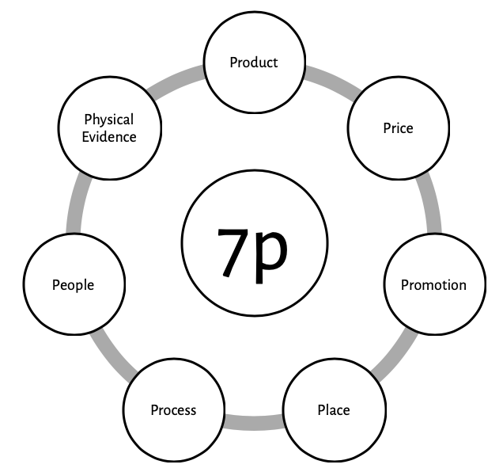
Рисунок 7 – Маркетинг-микс в сфере услуг (по Битнер)
Составлено по: [Service Marketing Mix (7 P`s)]
Модель 7P идёт дальше, расширяясь относительно четырёх базовых маркетинговых принципов продуктового маркетинга, в связи с тем, что услуги обладают уникальными характеристиками, такими как неосязаемость, гетерогенность, неотделимость и недолговечность.
Бумс и Битнер предложили добавить к классической модели ещё 3 фактора: Людей, Процесс и Физическое окружение, которые вместе с базовыми четырьмя составили маркетинг микс услуг:
- Люди (people) – включают людей, которые напрямую или косвенно вовлечены в продажу продукта или предоставление услуги. Это, в основном, сотрудники, контактирующие с клиентами (сотрудники контактного центра, представители, аккаунт менеджеры), клиенты, персонал и менеджмент. Сотрудники, контактирующие с клиентами, являются лицом организации и претворяют качество в услуги. Сервисным компаниям известно, что они должны эффективно управлять сотрудниками, контактирующими с клиентом, с целью мониторинга качества услуги с точки зрения отношения и поведения, которые создают восприятие услуги в процессе получения её клиентом (потребительское восприятие). Оно может быть, как положительным, так и негативным, и его необходимо контролировать, поскольку оно может влиять на удовлетворенность клиента и, в конечном итоге, на намерения клиента в отношении повторной покупки;
- Процесс (process) – представляет собой действия, процедуры, протоколы и т.д., через которые услуга в конечном итоге доносится до клиента. Поскольку услуга является результатом действий для и с клиентом, процесс включает в себя последовательность шагов и действий для достижения получения клиентом услуги. В связи с тем, что процесс представляет собой цепочку действия, важно принимать во внимание возможные периоды ожидания между действиями. Поэтому важно, чтобы маркетологи заботились о донесении до клиента информации о возможном времени предоставления услуги и, таким образом, управляли ожиданиями клиентов. Также важно заботиться о данном факторе маркетинг-микса, поскольку услуги недолговечны, то есть они не могут быть сохранены для повторного использования или возвращены. Система оказания услуги и гибкость сотрудников являются другими двумя ключевыми факторами в успешном предоставлении услуги. В связи с тем, что услуги динамичны и экспериментальны, сервисные компании также используют метод планирования называемый «Service Blue Printing». Этот процессо-ориентированный метод предоставляет лучший менеджмент услуг в сфере внутренних и внешних взаимодействий, делая их прозрачными;
- Физическое окружение (physical evidence) – относится к среде, в которой происходит оказание услуги в процессе взаимодействия между сотрудником и клиентом в сочетании с осязаемыми товарами. Физическое окружение включает в себя репрезентацию услуги, например, брошюры, бизнес-сувениры и канцелярскую продукцию с фирменной символикой, визитки, отчеты, веб-сайт компании и т.д. Оно также может включать дизайн интерьера, меблировку, освещение и декор помещения, в котором оказывается услуга, а кроме того внешний вид и отношение персонала имеют определенное влияние на качество услуги и опыт потребителя. Этот фактор включает в себя три физических измерения среды, которые демонстрируют отношение между услугой и средой, в том числе:
- Условия среды, такие как температура, звук, запах и т.д.;
- Пространство и функции, такие как карта, оборудование, декор и т.д.;
- Знаки, символы и артефакты, такие как фирменный знак, стиль декора, персональный подход и т.д.
Поскольку услуги неосязаемы, клиенты постоянно стремятся найти конкретные подсказки, которые помогут им понять природу услуг компании. Чем более неосязаема услуга, тем более важно сделать услуги вокруг неё осязаемыми. Физическое окружение служит визуальной метафорой того, что представляет собой компания, какие услуги она предоставляет, и отношений между клиентами и сотрудниками компании. Ещё один важный вопрос – удовлетворенные клиенты, которые являются лучшей рекламой для предоставляемых услуг или товаров. Маркетинговая стратегия должна быть эффективна, в ней удовлетворенность существующих клиентов может коммуницироваться потенциальным клиентам; таким образом социальный маркетинг является полезным инструментом в этом отношении.

Кано модель
Кано модель отказывается от исключительно линейного подхода к восприятию влияния производительности атрибута товара или услуги на удовлетворенность покупателя или клиента в пользу идентификации конкретных атрибутов, которые имеют потенциал извлечь потребительские удовлетворенность / восторг или неудовлетворенность / разочарование.
Изначальные создатели (Kano, 1984) Кано модели в 1984 году представили свой собственный подход к классификации атрибутов качества с использованием структурированной анкеты, состоящей из пар вопросов для каждого атрибута данного товара или услуги. Один вопрос в каждой паре спрашивает о чувствах потребителя в случае наличия атрибута (так называемый «функциональный вопрос»), другой спрашивает о чувствах в случае его отсутствия («дисфункциональный вопрос»). Затем данные анализируются при помощи специальной таблицы, что приводит к категоризации атрибутов для каждого респондента. Наконец, частоты категоризации каждого респондента затем используются для предоставления конечной классификации атрибутов. Пример используемых таблиц приведен в таблицах 8 и 9.
Таблица 8. Примеры функционального и дисфункционального вопроса и варианты ответов в Кано модели
Если товар/услуга ОБЛАДАЕТ атрибутом Х, как Вы к этому относитесь?  (функциональный вопрос) | - Мне это нравится.  - Я этого ожидаю.  - Я отношусь к этому нейтрально.  - Я могу это принять.  - Мне это не нравится.
Если товар/услуга НЕ ОБЛАДАЕТ атрибутом Х, как Вы к этому относитесь?  (дисфункциональный вопрос) | - Мне это нравится.  - Я этого ожидаю.  - Я отношусь к этому нейтрально.  - Я могу это принять.  - Мне это не нравится.
Составлено по: [Mikulic, 2011]

Таблица 9. Типы атрибутов в Кано модели в зависимости от ответов на функциональный и дисфункциональный вопросы
Потребность клиента/покупателя |  | Ответ на дисфункциональный вопрос
 |  | нравится | ожидает | нейтрален | принимает | не нравится
Ответ на функциональный  вопрос | нравится | Q | A | A | A | P
 | ожидает | R | I | I | I | M
 | нейтрален | R | I | I | I | M
 | принимает | R | I | I | I | M
 | не нравится | R | R | R | R | R
Составлено по: [Mikulic, 2011]
Сокращения в таблице Х соответственно означают:
- M – Must-be – Обязательный атрибут – необходим для функционирования продукта/услуги, при отсутствии приводит к неудовлетворенности, но не приводит к формированию положительной удовлетворенности при наличии;
- P – Performance – Функциональный атрибут – удовлетворенность клиента зависит от степени его воплощения;
- A – Attractive – Привлекательный атрибут – отсутствие не ведет к неудовлетворенности, наличие ведёт к росту удовлетворенности;
- I – Indifferent – Неважный атрибут – не влияет на удовлетворенность;
- R – Reverse – Нежелательный атрибут – отсутствие ведёт к удовлетворенности, наличие – к неудовлетворенности;
- Q – Questionable – Спорный атрибут – не может быть трактован однозначно, данные противоречивы.
Таким образом, Кано модель, применимая не только при создании продуктов, но и при разработке услуг, позволяет определить, какие атрибуты обладают для потенциальных покупателей или клиентов наибольшей привлекательностью, и спрогнозировать, как их наличие или отсутствие повлияет на удовлетворенность пользователем продуктом/услугой. В связи с этим можно считать целесообразным применение данного метода при разработке ценностного предложения для использования в стратегии долгосрочных отношений с клиентами компании, оказывающей услуги, поскольку он может помочь выявить те атрибуты, которые наиболее желаемы клиентами, и, соответственно, окажут наибольшее положительное воздействие остаться с компанией, и, следовательно, на их приверженность компании и прибыльность для неё.

Выводы
На основе изученных теоретических источников была составлена схема алгоритма разработки и внедрения стратегии долгосрочных отношений с покупателями на B2B-рынке, она представлена на рисунке 8, расположенном ниже:
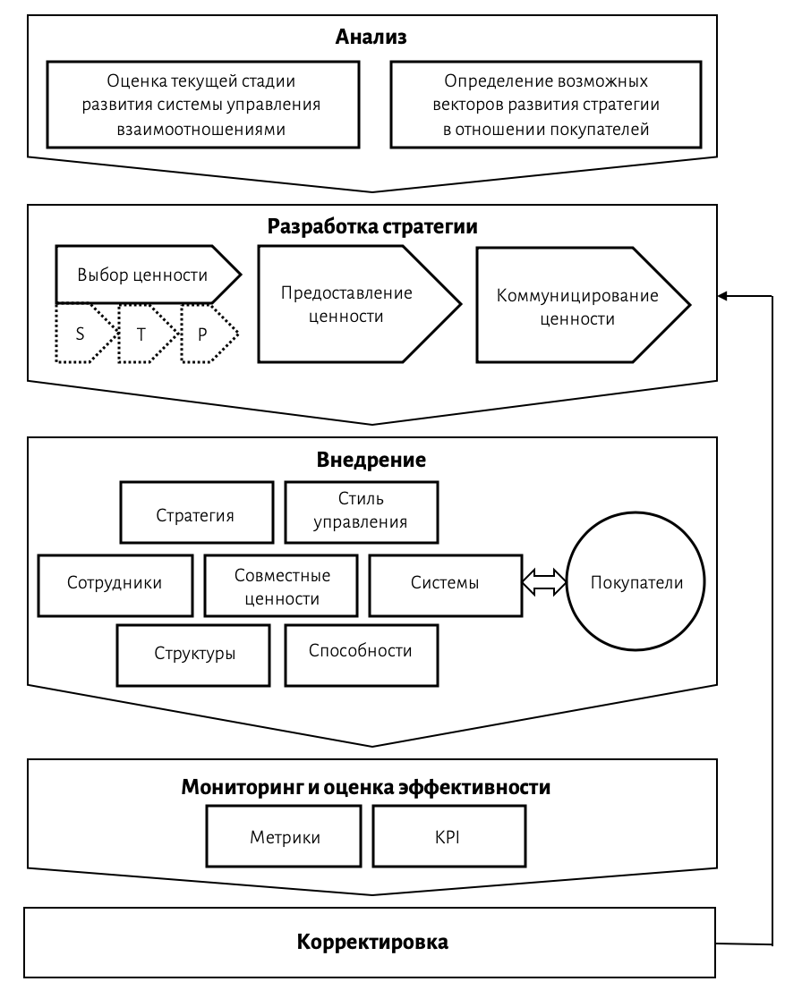
Рисунок 8. Схема алгоритма разработки и внедрения стратегии долгосрочных отношений с покупателями на B2B-рынке
Составлено по: [Коробейников, 2009], [Kotler, 2016]
Таким образом, модель разработки и внедрения стратегии, ориентированной на взаимоотношения с контрагентами, предложенная в статье Коробейникова, была дополнена тремя стадиями создания и донесения ценности по Котлеру, а также классической стратегической маркетинговой моделью STP. Также была проведена корректировка модели под задачи данной работы: из рассмотрения были исключены все контрагенты, кроме покупателей, выстраивание отношений с которыми компанией «Русьпушнина» и является фокусом работы.
На этапе анализа было предложено провести два типа исследований: направленное на оценку текущей стратегии долгосрочных взаимоотношений с покупателями и на выявление возможных векторов изменения текущей стратегии в сторону совершенствования. Более подробно структура этапа анализа описана на рисунке 9.
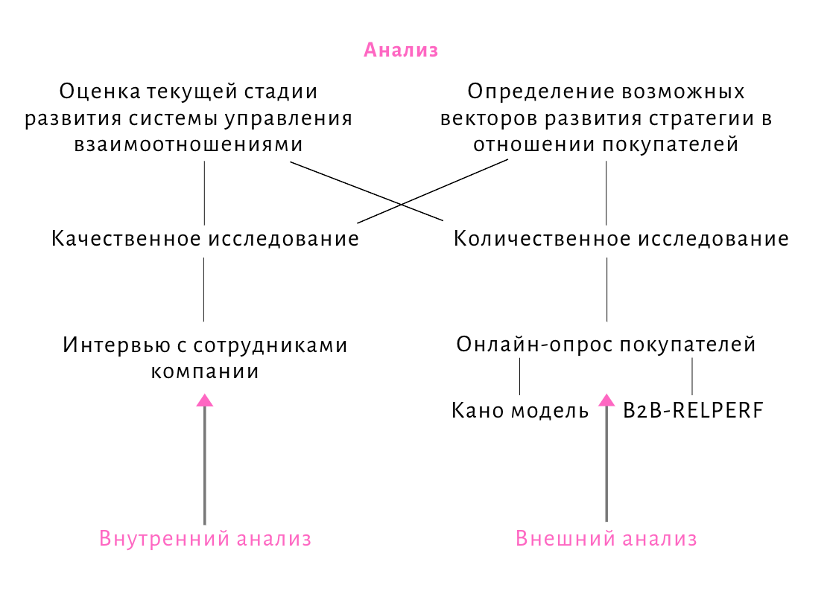
Рисунок 9. Структура этапа «Анализ»
Источник: [составлено автором]
Как видно из представленной схемы, предложенные методы анализа охватывают 2 типа исследований: качественные и количественные, позволяя при этом изучить текущую ситуацию как изнутри компании, так и исходя из информации, предоставляемой самими покупателями. При этом стоит отметить, что выбор качественного подхода к сбору информации внутри компании вызван потребностью в более глубоком изучении ситуации, анализе существующих политик и процедур; в то время как количественный метод в подходе к анализу покупателей был продиктован потребностью в их сегментации, что было бы невозможно без применения количественного метода.
На рисунке 10 указаны методы, рассмотренные в теоретическом разделе, которые будут применятся в дальнейшем при сегментировании, таргетировании и позиционировании – метод портфеля 6 клиентских сегментов (Андерсен и Риттер) и модель 7P (Бумс и Битнер).
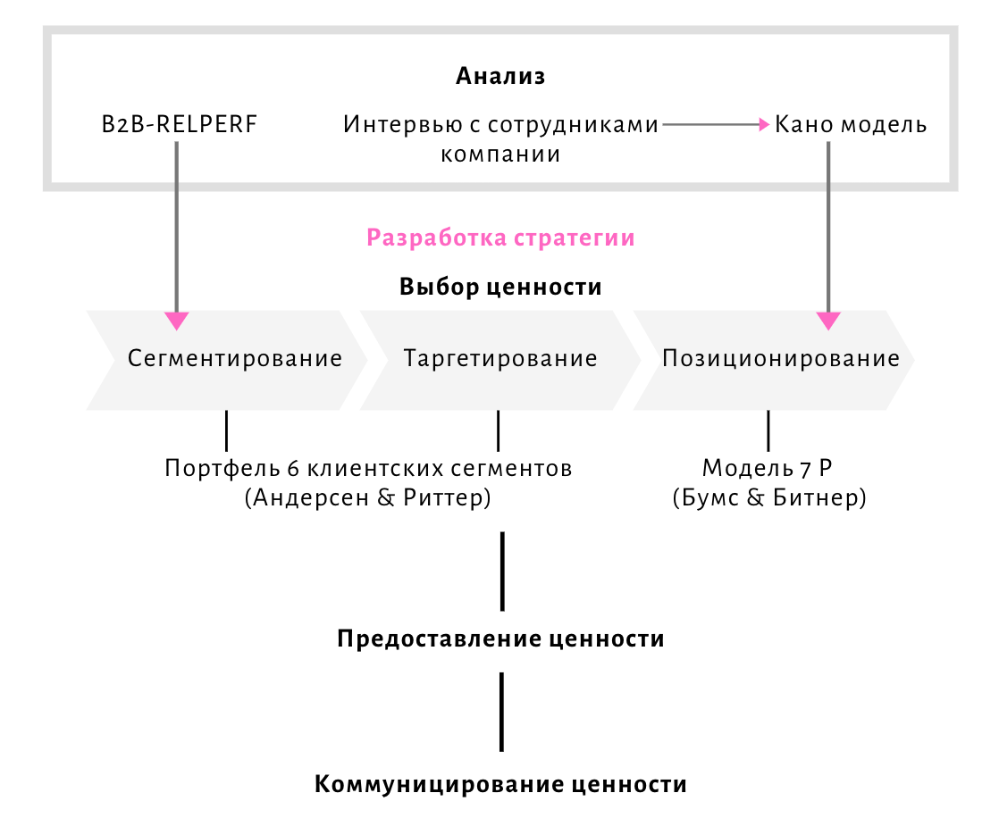
Рисунок 10. Схема этапа «Разработка стратегии»
Составлено по: [Коробейников, 2009], [Kotler, 2016]
Кроме того, из схемы видно, каким образом информация, полученная на этапе анализа (в ходе проведения соответствующих исследований) ляжет в основу разработки стратегии. Использованная в ходе онлайн-опроса шкала B2B-RELPERF (Лагес с соавторами) будет применена в процессе сегментирования покупателей в качестве одного из критериев выделения отношений; интервью с сотрудниками компании должно дать входную информацию для разработки Кано, которая должна выявить предпочтения представителей отдельных сегментов относительно дополнительных льгот, услуг и программ.

Глава 2. РАЗРАБОТКА СТРАТЕГИИ ДОЛГОСРОЧНЫХ ОТНОШЕНИЙ С КЛИЕНТАМИ КОМПАНИИ «РУСЬПУШНИНА»
В предыдущей главе был изучен теоретический материал, с помощью которого была составлена схема алгоритма разработки и внедрения стратегии долгосрочных отношений с покупателями, которая будет применена в данной главе работы.
Однако прежде, чем переходить к самой разработке стратегии, необходимо понять специфику конкретного бизнеса компании и её бизнес-среды, в том числе изучить сущность международных пушных аукционов, общую характеристику и структуру фирмы, а также оценить финансовые результаты компании за последние годы. Данные задачи будут раскрыты, соответственно, в первом, втором и третьем параграфе данной главы.
Начиная с четвертого параграфа, данная глава будет следовать выделенной в предыдущей главе схеме разработки и внедрения стратегии долгосрочных взаимоотношений с покупателями. Таким образом, параграф 2.4 будет посвящен анализу результатов проведенного исследования, параграф 2.5 – разработке стратегии, параграф 2.6 – условиям её успешного внедрения, 2.7 – показателям её эффективности. Поскольку в рамках работы не предусмотрен сам процесс внедрения стратегии, не потребуется и её корректировка – данный пункт схемы будет пропущен и оставлен на усмотрение самой компании. Наконец, параграф 2.8 затронет оценку бюджета, который потребуется для внедрения стратегии, а параграф 2.9 заключит в себе управленческие рекомендации по внедрению стратегии для компании, что логически завершит данную главу.

2.1. Сущность международных пушно-меховых аукционов
Одной из разновидностей организационных форм международной торговли является аукционная торговля.
Аукционы являются периодически действующими специальными рынками, организуемыми для продажи определенных товаров путем публичных торгов.
На разных аукционах торги ведутся с различной периодичностью – ежедневно, ежемесячно, несколько раз в год либо один раз в году, обычно в традиционное для данного аукциона время.
Международные товарные аукционы (МТА) как особые специально организованные рынки в заранее обусловленных местах действуют с определенной периодичностью в установленные сроки. Они относятся к добровольным и регулярным формам организации торговли на внешнем рынке, имеющим публичный характер, с предоставлением возможности участия в торговых операциях всем заинтересованным экспортерам и импортерам.
Основные товары, которые предлагаются и покупаются на международных аукционах: пушно-меховые товары (в сырье и переработанные), немытая шерсть, чай, табак, цветы, овощи, фрукты, тропические породы леса, лошади, рыба и др.
Роль аукционов в международной торговле некоторыми товарами велика. Например, через международные аукционы в США и Канаде реализуется свыше 76% продаваемой этими странами пушнины, в Дании – 90%, в Швеции и Норвегии – примерно 95%. В бывшем СССР около 80% всех пушно-меховых товаров продавалось через Ленинградский аукцион. Через международные аукционы реализуется около 70% чая, продаваемого на мировом рынке, 90-95% немытой шерсти, экспортируемой Австралией и Новой Зеландией.
Исторически сложилось так, что для каждого аукционного товара имеются свои центры аукционной торговли. По пушнине и меховому сырью главными центрами торговли являются: Санкт-Петербург, Нью-Йорк, Монреаль, Лондон, Лейпциг, Копенгаген, Осло, Стокгольм и некоторые другие. Всего в мире проводится свыше 150 международных пушно-меховых аукционов.
На данный момент крупнейшими пушными аукционами являются: в Дании «Copenhagen Fur Center» объединен с норвежским аукционом «Oslo Fur Auctions», в Финляндии «Finnish Fur Sales», Североамериканские аукционы «North American Fur Auctions» и «American Legend Cooperative» и в России «Союзпушнина», «Русьпушнина» (табл. 10).
Таблица 10 – Крупнейшие пушные аукционы в мире
Страна, город | Название аукциона | Время проведения | Характеристика аукциона | Основные клиенты
Канада  Торонто | North American Fur Auctions (NAFA) | Январь-февраль  Март-апрель  Июнь-июль  Сентябрь | К продажам предлагаются американская, европейская норка, промысловая пушнина. Возможна покупка европейской норки по более низкой цене, чем на аукционах CFC или FFS. В феврале выставляется лучший товар. | Покупатели из Китая, Греции, Италии.
США  Сиэтл | American Legend Cooperative | Февраль-март  Май-июнь | Основной товар – американская норка. Большой выбор коротковолосой норки. Цены на европейскую норку ниже, чем в Европе. | Покупатели из Китая, Греции, Италии.
Дания  Копенгаген | Copenhagen Fur (CFC)  Oslo Fur (OFA) | Январь  Февраль  Апрель  Июнь  Сентябрь | Самый крупный аукцион в мире. Главный товар – норка (более 50% от мирового рынка). Возможна покупка шиншиллы, норки, каракуля. Февральский аукцион устанавливает среднемировые цены на норку.  Объединен с копенгагенским, продает норвежскую лису и песца. | Покупатели из 25 стран мира.
Финляндия Хельсинки | Finnish Fur Sales (FFS) | Февраль  Апрель  Май  Сентябрь  Декабрь | Главный товар – лиса и песец. Возможна покупка норки финской и скандинавской, шиншиллы, восточно-европейской норки, каракуля. Лучший товар приобретают зимой и весной. | Покупатели из Гонконга, России, Китая, Германии и Испании.
Россия  Санкт-Петербург | Союзпушнина  Русьпушнина | Декабрь  Январь-февраль  Апрель  Сентябрь | Это единственные в России меховые аукционы и самые крупные в мире по продаже соболя. | Английские, итальянские, российские, греческие, турецкие пушно-меховые производства.
Источник: [составлено автором по внутренним материалам компании «Русьпушнина»]
Покупатели со всего мира приезжают на аукционы за пушниной, которая традиционно продается отсортированной и подобранной по лотам. Сортировку и подборку товара по однородным качественным признакам производят специалисты аукционной компании. Пушно-меховое сырье сортируют по половому признаку, по длине шкурки, по цветовому тону подпуши, по длине ости, по цвету. Рассортированный товар разбивается на партии-лоты. С аукционов, от заготовителей и продавцов меховые шкурки отправляются на выделку (очистку, размягчение, мездрение, дубление, сушку) и крашение.
Организация и техника проведения международных пушно-меховых аукционов проходит в четыре стадии: подготовка, осмотр товаров, аукционный торг, оформление и исполнение аукционной сделки.
- Подготовка пушного аукциона начинается за несколько месяцев до начала торгов. Владелец, желающий реализовать свой товар на аукционе, доставляет его на склад аукционной компании. В течение этого периода проводится подготовка товара к реализации, составляются каталоги, осуществляется рекламная деятельность, крупные партии товара разбиваются на лоты. В лот подбирается товар, одинаковый по качеству. Например, лот белки, как правило, состоит из 3 тыс. шкурок, норки – 150-350 шкурок, каракуля сырого – 360-700 шкурок, соболя – 5-50 шкурок. Размер лота зависит от ценности товара. Каждому лоту присваивается номер, под которым он заносится в каталог данного аукциона с указанием характеристик лота. Несколько лотов, обладающих одинаковыми качественными показателями, образуют стринги. Из каждого лота или стринга отбирается характерный образец и выставляется в специальном зале для осмотра.
- Осмотр товаров покупателями – это вторая стадия проведения аукциона. Продолжительность осмотра зависит от количества товаров, выставленных для продажи на данном аукционе и рационального оборудования залов для осмотра (установка специальных столов для осмотра пушнины, ламп дневного света, удобных вешал и тележек для размещения образцов). Предварительный осмотр товаров является обязательным, так как по условиям аукционной продажи претензии в случае обнаружения дефектов в товаре (кроме скрытых) после покупки не принимаются. Осмотр товаров производится в специальных помещениях, где размещаются отобранные от каждого лота или первого лота стринга образцы товаров. Образцы должны полностью отражать все особенности товара в представляемом ими лоте. Организаторы аукциона несут за это ответственность. Покупатели, как правило хорошо знающие товароведение пушно-мехового сырья и полуфабриката, внимательно осматривают и оценивают образцы, делая пометки в своих каталогах о качестве и цене того или другого лота. Покупатель имеет право оценить не только образцы, но и полностью осмотреть любой лот коллекции, хотя обычно этого не делает, доверяя организатором аукциона.
- Третья стадия проведения аукциона – аукционный торг. На пушных аукционах принят так называемый «английский аукцион», т.е. с повышением цены. Он открывается в заранее назначенный день и час и проводится, обычно, в специальном аукционном зале. За столом на возвышении перед покупателями располагается президиум аукциона: аукционист, ведущий продажу, и его помощники, в задачу которых входит наблюдение за действиями покупателей, принимающих участие в торге. В аукционном зале устанавливается табло, где обычно отображается порядковый номер предполагаемого к продаже лота, наименование товара, номер страницы в каталоге и цена последнего проданного лота (иногда в двух валютах). Покупатели размещаются за отдельными столами или рядами, расположенными амфитеатром, что позволяет как президиуму, так и покупателям хорошо видеть друг друга. Перед покупателем устанавливается номер, под которым он зарегистрирован на данном аукционе. Торги на международных пушных аукционах ведутся на английском языке. Аукционист объявляет номер лота, предлагаемого к продаже, и называет стартовую цену, которая является примерной рыночной ценой. Поднимая руки или другими знаками, покупатели выражают своё согласие на повышение цены и аукционист продолжает её повышать, пока заявки не перестанут поступать, после чего лот отходит покупателю, предложившему наивысшую цену. Если при начале торгов за какой-либо лот никто из покупателей не выразит согласия на покупку лота по стартовой цене, аукционист снижает цену до определенного установленного лимита, и, если интереса к данному лоту нет, лот снимается с торгов. Повышение либо понижение цены идет согласно установленным шагам (бидам), различным в разных диапазонах цен (чем выше цена – тем больше шаг) и опубликованным в каталоге аукциона. Если несколько покупателей одновременно предложили одну и ту же цену и не согласны её повышать, право решения о том, кто купил спорный лот остается за аукционистом. Покупателю, купившему первый лот в стринге (original buyer) и желающему приобрести по той же цене другие лоты из данной партии (стринга), отдается предпочтение перед другими покупателями. В случае возникновения разногласий за администрацией аукциона сохраняется право перепродажи любого лота. Любые претензии должны быть заявлены администрации до начала продажи следующего лота. Администрация аукциона в праве снять с аукциона любой лот, пока он не продан, без объяснения причин. После продажи всех лотов непроданные лоты могут быть снова выставлены на продажу.
- Заключительная стадия аукциона состоит в оформлении аукционной сделки и сдаче или отгрузке товара покупателю. Во время аукциона или на следующий день администрация аукциона вручает покупателю контракты (счета) на купленный товар; эти контракты подписываются покупателем и являются для него обязательными. Контракты имеют типовую форму, но отличаются в зависимости от товара. В контракте на пушнину или в инструкции на отгрузку, например, указываются:
- наименование фирмы-получателя;
- наименование товара;
- номер лота;
- количество шкурок в каждом лоте;
- цена за шкурку;
- общая сумма сделки.
Покупатель также указывает в контракте:
- на чьё имя выписать счёт;
- куда и каким видом транспорта отправить товар;
- фирму-экспедитора.
Немедленно после подписания контракта покупатель выписывает письменное поручение об отправке товара, в котором указывается:
- как следует замаркировать товар;
- точный адрес, по которому необходимо отправить товар;
- порядок страхования и отгрузки товара.
На основании контракта или инструкции на отгрузку выписывается счёт, который оплачивается покупателем через заранее согласованные банки. По условиям большинства пушных аукционов запрещается перепродажа товара покупателем до полной его оплаты. Это страхует продавца от неоплаты проданных лотов, что потребовало бы их хранения до следующего аукциона. Сроки вывоза товара с аукционного склада зависят от вида товара. Обычно скоропортящиеся виды товаров вывозятся немедленно после оформления контракта, прочие – через 2-3 недели в зависимости от условий продажи, вида товара, а также оперативности оплаты.

2.2. Общая характеристика и организационная структура предприятия
История компании «Русьпушнина», отделившейся от организации ОСП ООО «АК «Союзпушнина» и начавшей свою обособленную деятельность в конце 2019 года, неотделима от истории ОСП ООО «АК «Союзпушнины».
Крупнейший в мире аукцион по продаже соболя был основан в 1931 году в Ленинграде. В конце прошлого века большую часть продукции составляла пушнина, выращенная на фермах звероводства (песец, каракуль, лисица, норка, соболь). Также и меха дикого пушного зверя (сурка, енота, волка, хорька, куницы) не перестают пользоваться большим спросом у зарубежных покупателей.
Товары, предлагаемые на торгах, очень качественные и разнообразные, благодаря чему, продажа на аукционе составляет 100%. Все меха проходят тщательный и долгий отбор на соответствие качества и в зависимости от цвета, размера и стоимости сортируются по «стрингам».
Торги на международном аукционе «Союзпушнина» проходят на английском языке три раза в год – в январе, апреле и декабре. Сама программа торгов, в которой непосредственно представлено предполагаемое количество меховых товаров и их ассортимент, публикуется еще до открытия аукциона, за три недели. Благодаря широкому ассортименту товара и его отличному качеству, меховой аукцион «Союзпушнина» на сегодняшний день является одним из самых значимых на мировом рынке.
Руководством ОСП ООО «АК «Союзпушнина» в 2018 году была организована компания ООО «Союзпушнина», основной задачей которой на момент создания была защита интересов и расчетов с поставщиками в рамках проводимых аукционов. Совместными усилиями двух компаний были проведены три международных пушных аукциона, после чего, в силу расхождения интересов и взглядов на ведения бизнеса, компанией ООО «Союзпушнина» было принято отделиться и проводить собственные международные пушные аукционы. В октябре 2019 года компания была переименована в ООО «Русьпушнина», а также в Санкт-Петербурге был зарегистрирован филиал ООО «Русьпушнина», который в январе 2020 года успешно провел первый самостоятельный аукцион. На сегодняшний день конкурентами предприятия являются две компании: ОСП ООО «АК «Союзпушнина» и Байкальский международный аукцион в Иркутске «Русский соболь».
Полное наименование компании: Общество с ограниченной ответственностью «Русьпушнина».
Адрес компании: 195248, г. Санкт-Петербург, шоссе Революции, дом 86.
Основной вид деятельности компании:
- организация и проведение Международных Пушных Аукционов. Дополнительные виды деятельности компании:
- деятельность агентов по оптовой торговле изделиями из кожи и дорожными принадлежностями;
- торговля оптовая изделиями из меха;
- деятельность по складированию и хранению;
- деятельность по предоставлению прочих вспомогательных услуг для бизнеса, не включенная в другие группировки.
Организационная структура управления представляет собой совокупность отделов и служб, занимающихся построением и координацией функционирования системы управления, разработкой и реализацией управленческих решений.
В качестве структуры управления предприятием в ООО «Русьпушнина» используется линейно-функциональная структура, которая представлена на рисунке 11.

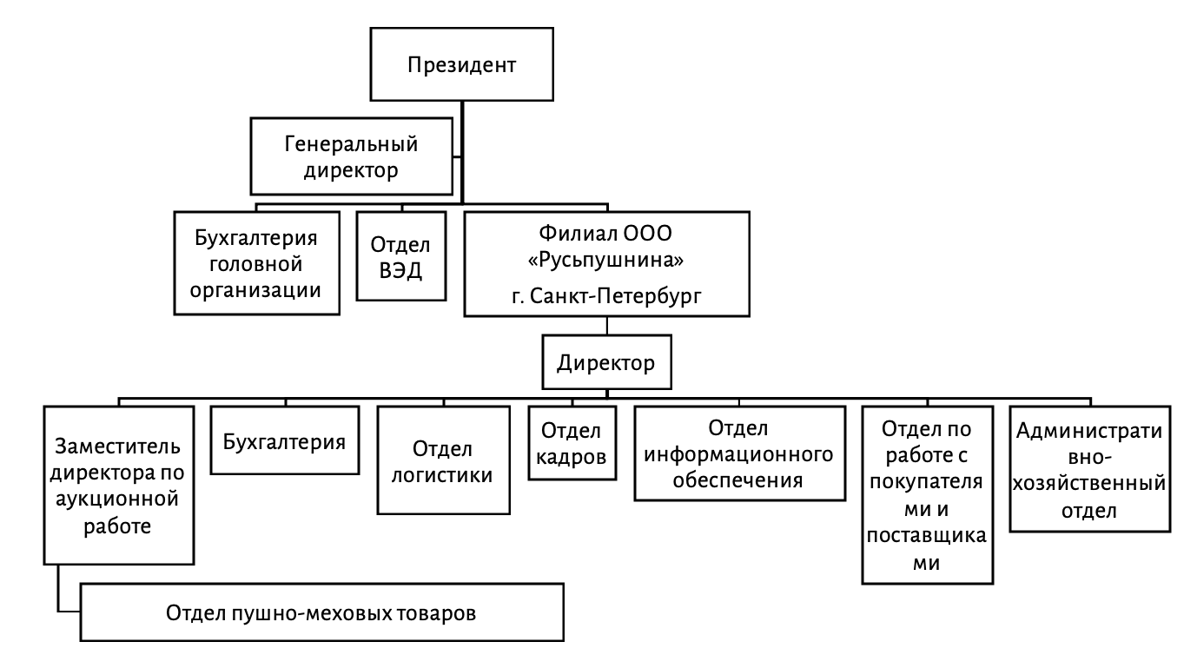
Рисунок 11 – Структура управления ООО «Русьпушнина»
Источник: [составлено автором по внутренним материалам компании «Русьпушнина»]
Компания «Русьпушнина» состоит из следующих структурных подразделений: администрация, бухгалтерия, отделы логистики, информационного обеспечения, пушно-меховых товаров, по работе с покупателями и поставщиками, персонала, а также административно-хозяйственный.
В данной структуре можно выделить различные виды связей. Линейные связи существуют между начальником отдела и его подчиненными. Функциональные связи существуют между специалистами бухгалтерии и специалистами отдела логистики, которые осуществляют реализацию сбытовой функции на предприятии. Субординационные связи существуют между директором и заместителями директора.

2.3. Анализ финансовой деятельности компании
Анализ финансовой деятельности организации является важнейшим этапом оценки ее деятельности и особой составляющей, которая характеризует производственно-хозяйственную сторону деятельности предприятия. И отражает результат его текущего, инвестиционного и финансового развития, содержит необходимую информацию для инвесторов, а также характеризует способность организации отвечать по своим долгам и обязательствам и наращивать свой экономической потенциал.
Для анализа финансовой деятельности компании, необходимо представить таблицу 11.

Таблица 11 – Динамика основных показателей компании «Русьпушнина» за 2018-2019 гг.
Показатель | Значение показателя, тыс. руб. |  | Отклонение
 | 2018 | 2019 | 2019 г. к 2018 г.
Валовая выручка | 21 640 | 35 549 | 13 909
Валовые затраты | 2 911 | 2 357 | - 554
Валовая прибыль | 18 729 | 33 192 | 14 463
Источник: [составлено автором по внутренним материалам компании «Русьпушнина»]
На основании данных таблицы 8, можно сделать следующие выводы: выручка от реализации продукции на протяжении всего исследуемого периода 2018-2019 годов, непрерывно увеличивается и на конец 2019 года составила 35 549 тыс. руб. Валовая прибыль компании в 2018 году составила 18 729 тыс. руб., а на конец 2019 года увеличилась на 14 463 тыс. руб. и составила 33 192 тыс. руб.
Наиболее наглядно динамика основных финансовых показателей компании «Русьпушнина» представлена на рисунке 12.
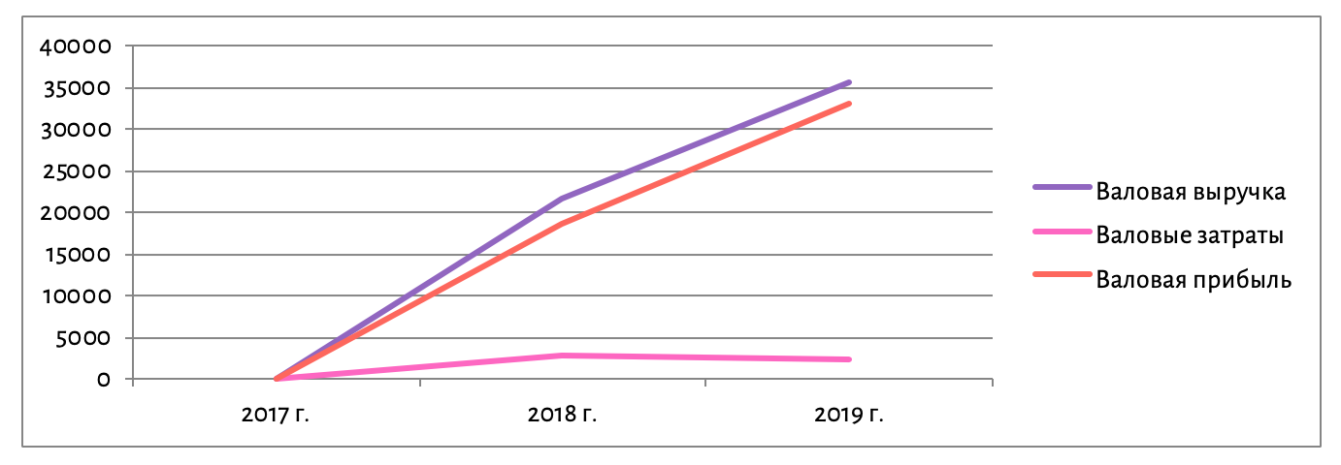
Рисунок 12 – Динамика основных показателей за 2018-2019 гг.
Источник: [составлено автором по внутренним материалам компании «Русьпушнина»]
Темпы прироста валовых затрат на 2019 год сократились на 554 тыс. руб. и это привело к положительным показателям темпа прироста валовой прибыли.
В итоге, главные задачи, стоящие перед компанией «Русьпушнина» – это увеличение темпов прироста валовой выручки при значительном сокращении темпов прироста валовых затрат.

2.4. Анализ результатов проведенного исследования

2.4.1. Алгоритм анализа
Общий алгоритм проводимого анализа представлен на рисунке 13.
Рисунок 13. Алгоритм анализа для разработки стратегии долгосрочных отношений с покупателями
Источник: [составлено автором]

2.4.2. Методология исследования
Методология интервью с сотрудниками компании
В целях анализа текущей ситуации в компании относительно стратегии долгосрочных отношений были проведены полуструктурированные интервью с сотрудниками компании. Данные интервью были:
- С точки зрения фокуса анализа – интервью, в котором респондент выступает в качестве источника информации;
- С точки зрения основной темы – предметно-фокусированное;
- С точки зрения способа интервьюирования – экспертное интервью.
В интервью приняли участие менеджеры функциональных подразделений компании, наиболее тесно контактирующие с покупателями и наиболее глубоко понимающие специфику пушного аукционного бизнеса:
- начальник отдела по работе с покупателями и поставщиками;
- начальник отдела логистики;
- заместитель директора по аукционной работе.
В качестве интервьюера выступала автор данной работы.
Основу интервью составляли опросники, приведённые в 10 главе книги Жана-Жака Ламбена «Менеджмент, ориентированный на рынок». Помимо этого, были заданы следующие заранее спланированные вопросы, которые в ходе интервью могли корректироваться, уточняться и дополняться, а также предполагали свободную форму ответа:
- Какова на сегодняшний день стратегия взаимоотношений с клиентами? Существует ли она в документированном виде?
- Кто в компании отвечает за стратегию развития взаимоотношений?
- Кто наиболее тесно контактирует с клиентами?
- Существуют ли практики и процедуры, касающиеся отношений с клиентами?
- Делятся ли клиенты на сегменты, взаимодействие для которых различается?
- Что компания предоставляет покупателям?
- На чём строятся взаимоотношения?
- Какие льготы и иные выгодные условия компания готова предоставить самым приверженным и прибыльным клиентам?
Описание выборки онлайн-опроса
По результатам проведенных интервью были выделены три возможные льготы для лояльных покупателей (кредитование покупки, отложенный срок оплаты и приоритетная доставка), которые легли в основу количественного исследования – онлайн-опроса, проведенного с помощью бесплатной платформы Google Forms. Ссылка на опрос с приглашением пройти его была разослана 78 покупателям компании на их адреса электронной почты секретарём-референтом; через 3 дня ссылка была разослана повторно в качестве напоминания о желательном прохождении. Всего на опрос ответило 38 респондентов. Опрос проводился на английском языке в связи с тем, что большинство покупателей, особенно крупных, представлено иностранными гражданами; при этом предполагалось, что поскольку сами аукционы проходят на английском языке, то этот язык знают в достаточной мере для прохождения опроса и российские покупатели.
Структура онлайн-опроса
Первые 3 вопроса касались предлагаемых льгот; первые 2 из них были составлены по Кано-модели, где покупателю предлагалось оценить каждую льготу при условии того, что она предоставлялась или не предоставлялась бы компанией, по 5 возможным утверждениям: «Мне это нравится», «Я этого ожидаю», «Я нейтрален/нейтральна», «Я могу это терпеть», «Мне это не нравится». Третий вопрос блока качался воспринимаемого изменения ценности отношений с компанией в случае предоставления льгот и оценивался 3 утверждениями: «Данная особенность снизила бы ценность отношений для нас», «Данная особенность не повлияла бы ценность отношений», «Данная особенность повысила бы ценность отношений для нас».
Следующие два вопроса были включены в целях сегментирования покупателей по критериям выделения взаимоотношений: прибыльности и потенциала роста, поскольку сам опрос являлся анонимным, и только дополнительные вопросы могли позволить выявить категорию покупателей.
Вопрос для выявления прибыльности формулировался относительно объёма закупок в натуральном выражении: покупателей спрашивали, сколько шкурок они закупили у компании «Русьпушнина» на последнем январском аукционе: до 500, от 500 до 1500, более 1500. Данные числа были получены в результате анализа объёмов закупок отдельных покупателей в результате последнего аукциона, с целью формирования приблизительно равных по размеру категорий покупателей по объёму покупок. При этом полагалось, что возможно в качестве меры прибыльности покупателя для компании использовать объём купленных шкурок в натуральном выражении, поскольку доходы компании составляют комиссионные сборы, и, таким образом, прибыль пропорциональна объёму продаж в натуральном выражении.
Вопрос о потенциале роста покупателей был сформулирован относительно прошедшего январского аукциона: покупателей спрашивали, купили ли они всё, что было им необходимо на последнем аукционе «Русьпушнины», или они могли купить больше.
Следующий вопрос представлял собой шкалу B2B-RELPERF с 13 утверждениями (одно утверждение оригинальной шкалы, касающееся технологического имиджа рассматриваемой компании, было исключено в связи с неприменимостью к компании «Русьпушнина»), оцениваемых по 7-уровневой шкале Ликерта от 1 – «Я полностью не согласен» до 7 – «Я полностью согласен». Вопросы касались 5 измерений:
- политики и практики компании;
- приверженность отношениям;
- доверие в отношениях;
- взаимная кооперация;
- удовлетворенность отношениями.
Наконец, последние два вопроса были открытыми и необязательными, они были предназначены для выявления того, что покупателям понравилось и не понравилось на последнем январском аукционе, и что бы они предложили исправить в дальнейшем. Полная анкета опроса представлена в приложении №1.

2.4.3. Анализ существующей стратегии долгосрочных отношений с клиентами
Как было рассмотрено выше, руководством ОСП ООО «АК «Союзпушнина» в июле 2018 года была организована компания ООО «Союзпушнина». Успешно сотрудничая с ОСП ООО «АК «Союзпушнина» были осуществлены расчеты и проведены аукционы в декабре 2018 года, январе и апреля 2019 года. Летом 2019 года компания ООО «Союзпушнина» отделилась и была переименована в ООО «Русьпушнина», которая в январе 2020 года успешно провела свой первый самостоятельный аукцион. Новая компания имеет поддержку со стороны всех участников рынка и нацелена на результат, а также планирует активно развиваться. Поэтому построение постоянных, долгосрочных отношений с клиентами является одной из приоритетных задач, которые стоят перед компанией «Русьпушнина».
Согласно проведённым с сотрудниками компании интервью, всем покупателям, которые об этом просят, предоставляются следующие дополнительные услуги:
- Продажа товара по сниженной цене в перерывах аукционных торгов (отдельно уходят с генеральным директором компании в офис и договариваются о покупке по сниженной цене) – но снижается цена до определенного предела, не ниже цены, по которой товар был поставлен + комиссионный сбор;
- Передача лотов от одного покупателя к другому (из счёта одного в счёт другого) в перерывах аукционных торгов.
Кроме того, некоторым, наиболее важным покупателям, предоставляются следующие привилегии (по объемам закупок и задел на дальнейшее сотрудничество):
- Приглашение на деловые переговоры в ресторане;
- Предоставление перед аукционными торгами билетов на культурно-массовые мероприятия (экскурсии по городу);
- Разыгрываемые в лотерее возможности посетить культурно-массовое мероприятие (Мариинский театр) + ценные подарки (чемоданы, зонт, флешки);
- Ценный подарок за покупку топ-лота (аукционный молоток как символ);
- За первый проданный лот – бутылка элитного алкогольного напитка.
С покупателей за услуги компании взимаются следующие виды сборов:
- Транспортный сбор;
- Аукционный сбор;
- Маркетинговый сбор.
Наконец, всем покупателям (брокерам) предоставляется помощник из временного персонала (русский со знанием английского, чаще всего студент) в помощь в осмотре товара (принести и унести определенные лоты из каталога); оплату труда данного сотрудника осуществляет сама компания «Русьпушнина».
Стандартные договорные обязательства по оплате составляют 21 день. Если не они соблюдаются, покупателем выплачивается неустойка в пользу компании «Русьпушнина».
Для того чтобы проанализировать существующую стратегию в области отношений с клиентами в компании, был также проведен опрос «Особенности сервиса «Русьпушнина»», представленный в приложении №1. В опросе приняли участие постоянные клиенты компании ОСП ООО «АК «Русьпушнина», выборка состояла из 38 человек.
Для определения стратегии необходимо провести анализ данных опроса, который состоит из 8 вопросов.
В таблице 12 представлены результаты первых двух вопросов относительно функций компании.
Таблица 12 – Результаты анкетирования относительно функций компании «Русьпушнина»
Вопросы |  | Ответы
 |  | Мне это нравится | Я этого ожидаю | Я нейтрален | Я могу это терпеть | Мне это не нравится
1. Как бы вы себя чувствовали, если бы компания «Русьпушнина» предоставляла вам эту функцию? | Кредитование ваших покупок | 12 | 10 | 11 | 2 | 3
 | Отсрочка платежа (более 21 дня) | 16 | 15 | 7 | 0 | 0
 | Приоритетная доставка (для вас быстрее, чем для других) | 14 | 19 | 5 | 0 | 0
2. Как бы вы себя чувствовали, если бы компания «Русьпушнина» не предоставляла вам эту функцию? | Кредитование ваших покупок | 4 | 1 | 11 | 14 | 8
 | Отсрочка платежа (более 21 дня) | 0 | 0 | 8 | 17 | 13
 | Приоритетная доставка (для вас быстрее, чем для других) | 0 | 0 | 5 | 12 | 21
Источник: [составлено автором по результатам авторского исследования]
Полученные результаты можно представить в виде диаграммы (рис. 14).
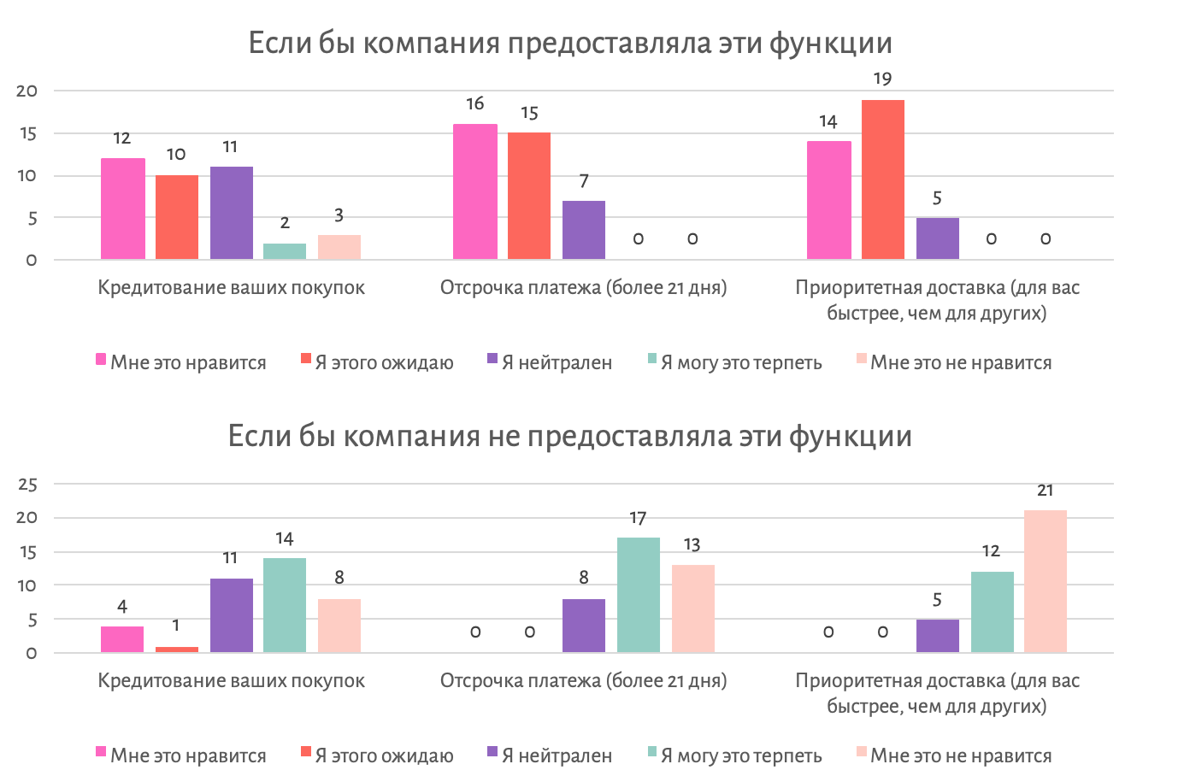
Рисунок 14 – Результаты анкетирования относительно функций компании «Русьпушнина»
Источник: [составлено автором по результатам авторского исследования]
На основании полученных результатов можно сделать следующие выводы:
- 12 человек чувствовали бы себя отлично, если бы компания предоставила бы им кредитование покупок;
- 16 человек хотели бы получать отсрочку платежа свыше стандартных 21 дня;
- И 19 человек были бы рады приоритетной доставке.
А в случае, если бы компания не предоставляла следующие услуги, то:
- К невозможности кредитования своих покупок 14 человек относились бы удовлетворительно;
- 17 человек чувствовали бы себя удовлетворительно, если бы не было отсрочки платежа;
- И 21 человек проголосовали отрицательно за отсутствие приоритетной доставки.
В таблице 13 представлены результаты 3 вопроса, где оцениваются особенности компании, влияющие на ценность отношений.
Таблица 13 – Результаты опроса относительно особенностей компании «Русьпушнина», влияющих на ценность отношений
Вопрос |  | Ответы
 |  | Ценность отношений уменьшится | Не повлияет на ценность отношений | Ценность отношений увеличится
3. Как эти особенности повлияют на ваши отношения с компанией «Русьпушнина»? | Кредитование ваших покупок | 5 | 16 | 17
 | Отсрочка платежа (более 21 дня) | 1 | 13 | 24
 | Приоритетная доставка (для вас быстрее, чем для других) | 0 | 12 | 26
Источник: [составлено автором по результатам авторского исследования]
Полученные результаты можно представить в виде диаграммы (рис. 15).
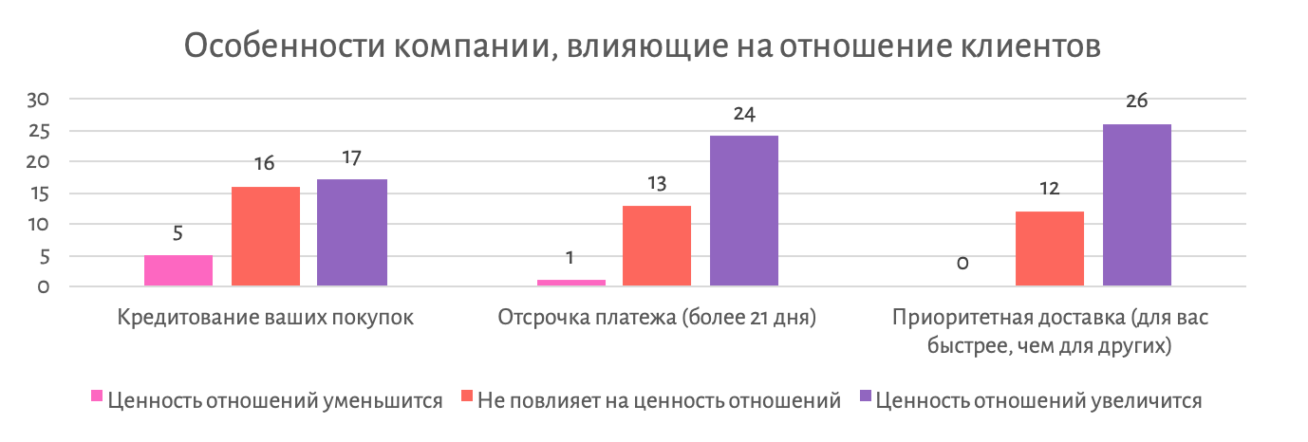
Рисунок 15 – Результаты опроса относительно особенностей компании «Русьпушнина», влияющих на ценность отношений
Источник: [составлено автором по результатам авторского исследования]
На основании полученных результатов можно сделать следующие выводы:
- 17 человек отметили, что их благоприятное отношение к компании увеличится за счет кредитования их покупок и 16 человек ответили, что эта особенность никак не повлияет на их отношение к компании;
- В случае отсрочки платежа 24 человека проголосовали положительно и их благоприятное отношение к компании увеличится;
- И 26 человек ответили, что благодаря приоритетной доставке их отношение к компании увеличится.
Далее были получены ответы клиентов о том, сколько шкур необработанного соболя они купили на аукционе «Русьпушнина» в январе 2020 года, которые представлены в виде диаграммы (рис. 16).
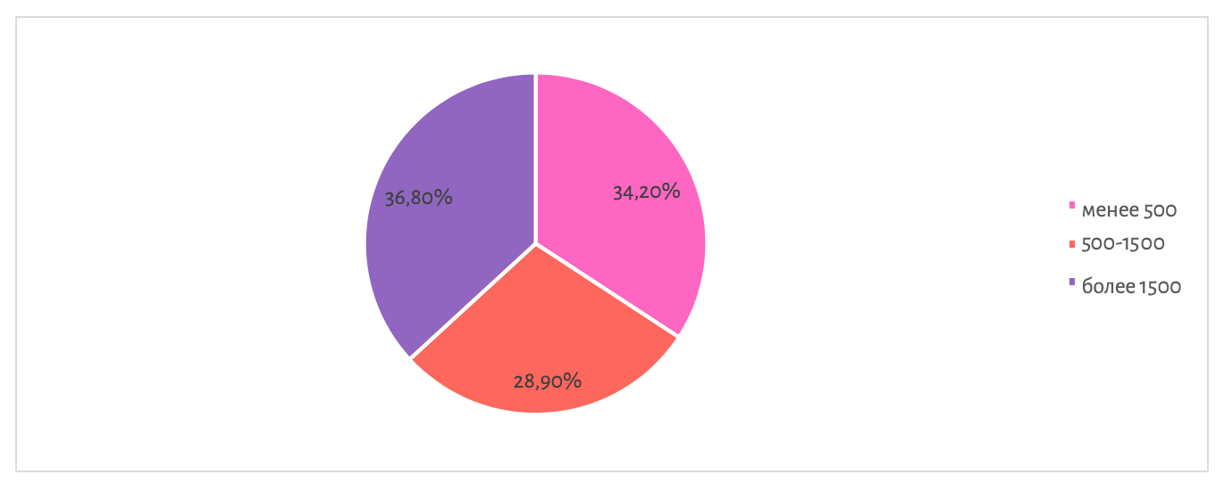
Рисунок 16 – Результаты опроса относительно шкур необработанного соболя, купленных на аукционе «Русьпушнина» в январе 2020 года
Источник: [составлено автором по результатам авторского исследования]
По диаграмме видно, что более 1500 шкурок необработанного соболя купили 36,8% клиентов на январском аукционе «Русьпушнина» в 2020 году. И менее 500 шкурок – купили 34,2% клиентов.
Также проанализированы ответы клиентов относительно покупок на январском аукционе «Русьпушнина» в 2020 году, результаты представлены в виде диаграммы (рис. 17).
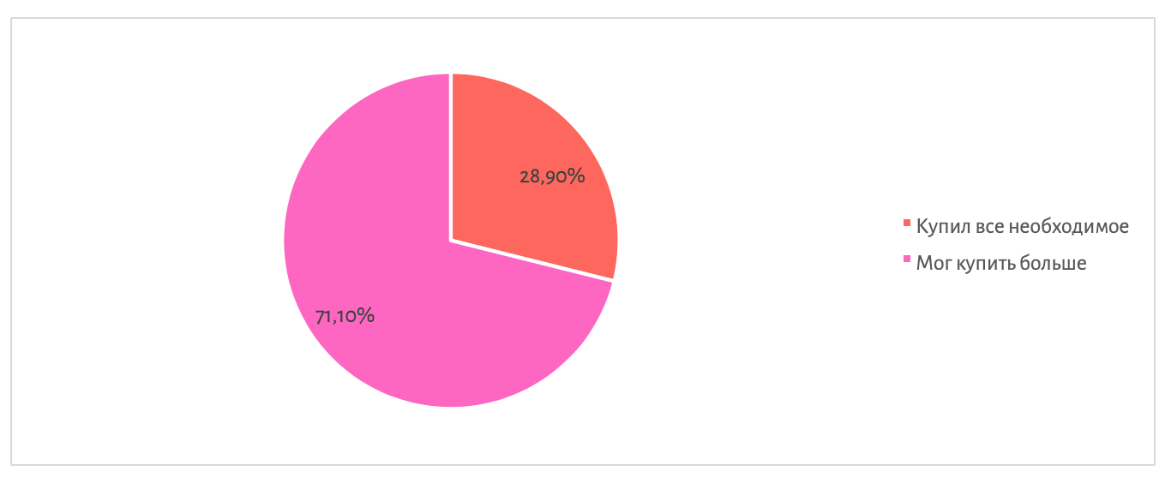
Рисунок 17 – Результаты опроса относительно покупок на январском аукционе «Русьпушнина» в 2020 году
Источник: [составлено автором по результатам авторского исследования]
По диаграмме видно, что 71,1% клиентов могли бы купить больше пушнины.
В таблице 14 представлены результаты клиентов относительно оценки пяти факторов, которые влияют на эффективность и успешность развития отношений с компанией.
Таблица 14 – Результаты оценки качества взаимоотношений с компанией
Вопрос | 1 – Абсолютно не согласен | 2 | 3 | 4 | 5 | 6 | 7 – Абсолютно согласен
Политики и практики
Политика фирмы «Русьпушнина» демонстрируют её уважение к клиентам. | 0 | 0 | 2 | 4 | 8 | 14 | 10
Практики фирмы «Русьпушнина» позволяют легко решать проблемы. | 0 | 1 | 3 | 7 | 8 | 8 | 11
Фирма «Русьпушнина» быстро решает проблемы моей фирмы. | 1 | 0 | 3 | 7 | 4 | 16 | 7
Приверженность отношениям
Наши отношения с фирмой «Русьпушнина» – это долгосрочное сотрудничество. | 0 | 1 | 1 | 1 | 11 | 10 | 14
Мы не разорвем отношения с фирмой «Русьпушнина», потому что нам нравится с ней ассоциироваться. | 0 | 2 | 3 | 10 | 1 | 10 | 12
Доверие в отношениях
В наших отношениях, фирма «Русьпушнина» – это тот, кому я доверяю. | 0 | 0 | 3 | 2 | 11 | 15 | 7
В наших отношениях, фирма «Русьпушнина» очень добросовестна. | 0 | 2 | 5 | 8 | 10 | 8 | 5
В наших отношениях, фирма «Русьпушнина» даёт нам информацию и советы, на которые можно положиться. | 0 | 0 | 1 | 4 | 8 | 8 | 17
Взаимная кооперация
Моя фирма и фирма «Русьпушнина» регулярно взаимодействуют. | 0 | 0 | 0 | 0 | 4 | 11 | 23
Между нашими фирмами идёт открытая коммуникация. | 0 | 0 | 0 | 3 | 11 | 13 | 11
Удовлетворенность отношениями
В целом, мы удовлетворены фирмой «Русьпушнина». | 0 | 1 | 1 | 3 | 8 | 10 | 15
Мы довольны тем, что фирма «Русьпушнина» делает для нас. | 0 | 1 | 3 | 5 | 12 | 6 | 11
Если бы пришлось снова принимать решение, мы бы по-прежнему выбрали фирму «Русьпушнина». | 2 | 1 | 2 | 7 | 7 | 5 | 14
Источник: [составлено автором по результатам авторского исследования]
На основании данных таблицы можно сделать следующие выводы:
- Большинство участников опроса ответили, что компания «Русьпушнина» уважительно относится к своим клиентам, легко и быстро решает проблемы;
- Большинство клиентов лояльны по отношению к фирме «Русьпушнина»;
- Что касается доверия к компании и ее добросовестности по отношению к клиентам показатели средние, но 17 человек абсолютно согласны, что компания дает информацию и советы, на которые модно положиться;
- Относительно взаимной кооперации меду клиентами и компанией большинство оценили положительно;
- 15 человек в целом абсолютно удовлетворены отношениями с фирмой и 11 человек довольны тем, что она делает для них, но 2 человека отрицательно оценили повторное обращение к компании.
Также был проведен опрос о том, что понравилось клиентам на январском аукционе «Русьпушнина» в 2020 году:
- Многим понравилась организация аукциона, все было точно и в срок;
- Трансфер и кейтеринг;
- Отгрузка.
И последний вопрос из анкеты был про пожелания, что хотели бы клиенты улучшить в компании:
- Цена. Цена на соболе была низкой, хотя этот товар уникальный, качественный и ценность его велика. А другие меха, наоборот, качество невысокое, зато цена превышена;
- Сортировка шкурок. Коллекция нуждается в улучшении с точки зрения сортировки шкурок. На последнем аукционе она была проведена довольно плохо.

2.4.4. Выводы о текущем состоянии стратегии долгосрочных отношений с покупателями
Подводя итог, можно сделать следующие выводы. В компании «Русьпушнина» отсутствует стратегия построения долгосрочных отношений с клиентами. Но результаты опроса показали, что некоторые предпосылки к ее грамотной разработке присутствуют. Большинство клиентов приветствует такие услуги как кредитование покупок, отсрочка платежа и многие оценили приоритетную доставку. И если компания будет предоставлять эти услуги, то ценность отношений клиентов к ней увеличится намного.
Итоги январского аукциона в 2020 году показали, что 36,8% клиентов приобрели более 1500 шкурок необработанного соболя, а 71,1% клиентов могли бы купить намного больше пушнины.
Также был проведен опрос по оценки качества взаимоотношений с компанией. Большинство потребителей доверяют компании и им нравится ее политика и практика в отношении клиентов. Присутствует взаимная кооперация, многие клиенты лояльны по отношению к фирме «Русьпушнина». Что касается показателя удовлетворенностью отношениями с компанией, есть над поработать и улучшить.
В целом, первый самостоятельный аукцион компании «Русьпушнина» был организован отлично, все было точно и в срок. Порадовали такие услуги, как трансфер, кейтеринг и отгрузка. Но есть и недостатки, это сортировка шкурок, коллекция нуждается в ее улучшении. И соотношение цены и качества. На пушнину, которая посредственного качества, очень высокие цены. В то же время на уникальный и качественный товар, как соболь, наоборот, низкие цены.
Для молодой компании, как «Русьпушнина» на мировом рынке пушно-меховых аукционов важна поддержка со стороны всех участников рынка, чтобы активно развиваться в дальнейшем. А также одной из главных задач, которая стоит перед ней, является построение долгосрочных отношений с клиентами.

2.5. Разработка стратегии долгосрочных отношений с покупателями

2.5.1. Алгоритм разработки стратегии
Общий алгоритм разработки стратегии представлен на рисунке 18.
Рисунок 18. Схема алгоритма разработки стратегии долгосрочных отношений с покупателями
Составлено по: [Коробейников, 2009], [Kotler, 2016]
Было принято решение разрабатывать стратегию по классической маркетинговой модели STP, где:
- На этапе сегментирования была проведена сегментация покупателей по предложенному Андерсеном и Риттером подходу с критериями выделения отношений: прибыльность (для компании «Русьпушнина» данный показатель пропорционален показателю объёма покупок в натуральном выражении, в связи с чем критерий был заменен на объём покупок), потенциал роста и приверженность (показатель был заменён на показатель B2B-RELPERF, рассчитанный по схеме, предложенной в статье Лагес и Ланкастра);
- На этапе таргетирования были выбраны наиболее привлекательные сегменты для развития долгосрочных отношений на основании статьи Риттера и Андерсена, а также особенностей взаимоотношений с клиентами и бизнес-процессов компании «Русьпушнина»;
- На этапе позиционирования были разработаны комплексы маркетинга по модели 7P Бумса и Битнер для каждого сегмента покупателей, выделенного на стадии сегментирования.

2.5.2. Сегментирование
В целях сегментирования покупателей по результатам онлайн-опроса необходимо было выполнить несколько задач:
- Проверить шкалу B2B-RELPERF на надёжность и валидность;
- При подтверждении надёжности и валидности шкалы, свести все измерения данной шкалы в единый фактор;
- Провести кластерный анализ респондентов по критериям B2B-RELPERF и прибыльности (объёму покупок на прошедшем в январе аукционе);
- Сегментировать полученные кластеры по критерию потенциала роста.
Конечным результатом проведенного статистического анализа должны были стать 6 полученных сегментах, соответствующих принципам сегментирования, предложенными в оригинальной статье Риттера и Андерсена, описывающей методику.
Статистический анализ данных в целях сегментирования
Для начала, чтобы получить возможность свести отдельные переменные, использованные в опросе, в объединенные факторы, был проведен анализ надёжности для объединения шкал. Он был проведен как для отдельных конструктов (пяти: «Практики и политики», «Приверженности отношениям», «Доверие в отношениях», «Взаимная кооперация», «Удовлетворенность отношениями»), так и для одного единого конструкта RELPERF («relationship performance», эффективность отношений). Результаты анализа для единого конструкта и отдельных конструктов представлены в приложении №2.
Альфа Кронбаха для единого конструкта составила 0,968, что свидетельствует о высокой внутренней согласованности результирующей шкалы и переменных в ней. Проведённый факторный анализ также подтвердил валидность результирующей сведённой шкалы. Более подробно ход проведенного анализа описан в приложении №2.
Таким образом, допустимо объединение всех упомянутых переменных в единый усреднённый фактор RELPERF («relationship performance»); результирующая объединённая шкала является надёжной и валидной.
Далее была произведена иерархическая кластеризация наблюдений методом Уорда относительно объёма покупок, показателя RELPERF и потенциала роста при помощи программы пакета SPSS. Программой SPSS было предложено три возможных решения, от 4 до 6 кластеров. Соответствующая дендограмма и частоты попадания наблюдений в каждый кластер по каждому решению представлены в приложении №2.
В качестве окончательного решения было выбрано решение из 4 кластеров по ряду причин:
- Согласно дендограмме, это решение позволяет элементам каждого кластера находиться достаточно близко друг к другу;
- Согласно частотному анализу, это решение даёт все кластеры не менее 10% от всех наблюдений;
- Кроме того, существует смысловая нагрузка в подобном делении на кластеры, которая будет в дальнейшем раскрыта в данной работе.
Был проведен анализ кластеров с применением комбинационных таблиц и сравнения средних, с целью выявить управленческий смысл разделения наблюдений именно на четыре полученных кластера. Результаты анализа представлены в приложении №2; их также можно свести в единую таблицу 15, которая покажет, как различаются между собой кластеры.
Таблица 15 – Различия кластеров по параметрам
Кластер | Объём покупок | Средний показатель RELPERF
1 | малый | 6,38
2 | малый-средний | 4,09
3 | средний-большой | 6,38
4 | большой | 4,66
Источник: [составлено автором по результатам иерархической кластеризации данных, полученных в ходе авторского исследования, с применением программы пакета SPSS]
Поскольку в процессе сегментации покупателей для дальнейшей разработки стратегии долгосрочных отношений по каждой программе в отдельности было решено использовать портфельный подход, предложенный Риттером и Андерсеном, третий и четвертый кластер необходимо было разделить на 2 сегмента в зависимости от потенциала роста, при том что 1 и 2 сегмент представляли бы собой, согласно классификации авторов, сегменты «Убийцы времени» и «Ковбои» соответственно. Сегментация по параметру потенциала роста была произведена в программе Excel; в дальнейшем были рассчитаны доли отдельных сегментов в портфеле отношений фирмы согласно данным опроса. Результаты вычисления долей представлены на рисунке 19.
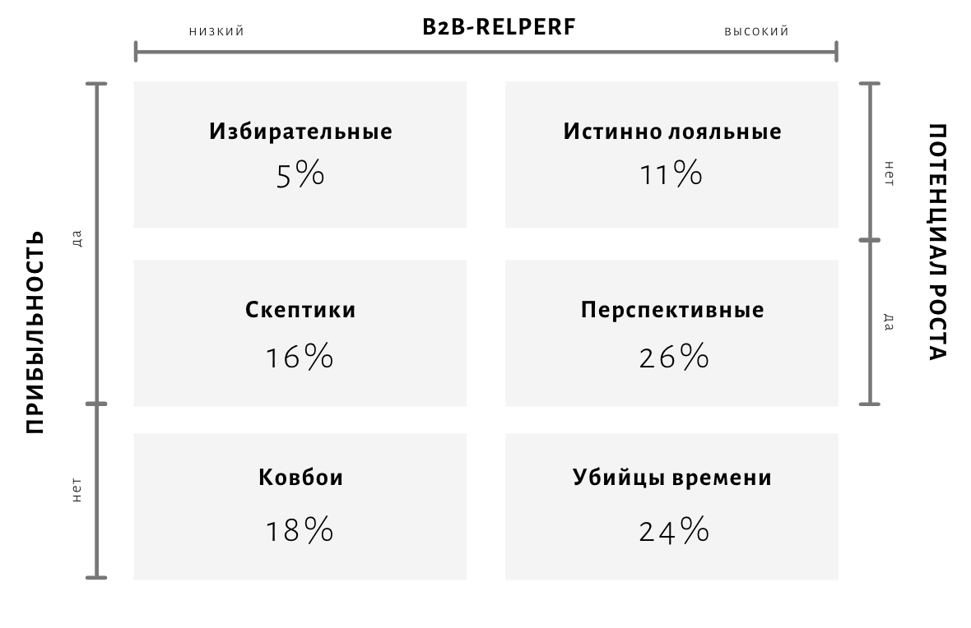
Рисунок 19 – Распределение клиентов фирмы «Русьпушнина» по сегментам (согласно проведенному анализу данных опроса)
Источник: [составлено автором по результатам анализа данных, полученных в ходе авторского исследования]
Результаты сегментирования
Как видно из рисунка 28, всего 5% клиентов фирмы «Русьпушнина» приходится на сегмент «Избирательные», 11% – на сегмент «Истинно лояльные», 16% – «Скептики», 26% – «Перспективные», наибольшая доля, 18% – на сегмент «Ковбои», и, наконец, 24% – на сегмент «Убийцы времени».

2.5.3. Таргетирование и стратегические цели для сегментов
В предыдущем подпараграфе на этапе анализа статистической информации, полученной в результате проведения количественного исследования, покупатели были просегментированы по методу, предложенному Андерсеном и Риттером. Однако для формулировки стратегий необходимо так же установить стратегические цели: как общую цель для всей генеральной совокупности покупателей, так и отдельные цели для отельных покупательских сегментов.
Общая стратегическая цель предлагаемого комплекса стратегий заключается в повышение прибыльности всей клиентской базы организации и повышении лояльности текущих покупателей по отношению к компании.
Что касается отдельных стратегических целей для сегментов, их выработку лучше начать с понимания, как покупатели из разных сегментов должны изменить своё поведение в процессе реализации стратегии долгосрочных отношений, чтобы это было выгодно компании, то есть как они должны двигаться из сегмента в сегмент в рамках портфеля покупателей организации. Предпочтительные траектории движения покупателей из сегмента в сегмент представлены на рисунке 20.
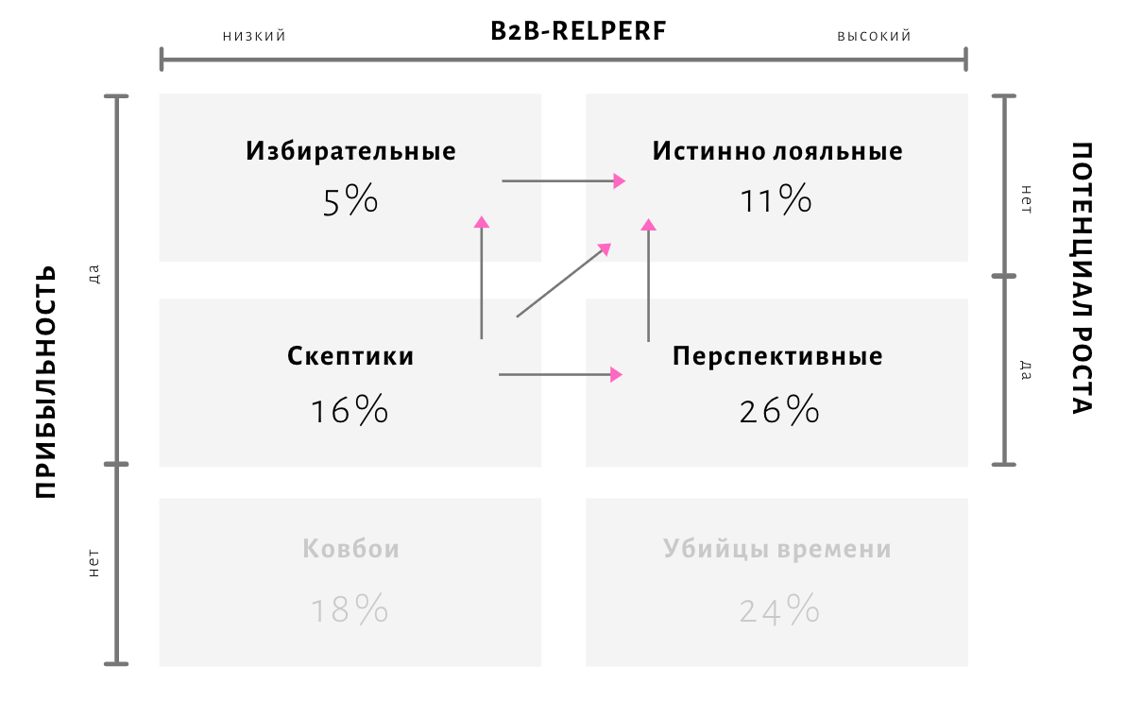
Рисунок 20 – Предпочтительные траектории движения покупателей по сегментам
Источник: [составлено автором по результатам анализа данных, полученных в ходе авторского исследования]
Как видно из рисунка, один из наиболее предпочтительных сегментов для компании «Русьпушнина» – это сегмент «Истинно лояльных» – его характеризует высокие прибыльность и высокий показатель функционирования отношений (B2B-RELPERF), а также отсутствие потенциала роста в связи с тем, что покупатель уже закупается полностью у фирмы «Русьпушнина» как у своего ключевого поставщика, и не нуждается ни в увеличении объёма закупок у рассматриваемой компании, ни в приобретении дополнительного товара у конкурентов.
Сегмент «Избирательных», представленный в наименьшем объёме среди клиентской базы компании, характеризует, в отличие от «Истинно лояльных», низкий уровень воспринимаемых характеристик взаимоотношений с компанией; наибольшую значимость для них будут иметь ценностные предложения и уступки в рамках ценообразования, однако для перехода в ранг лояльных клиентов либо потребуются значительные инвестиции в отношения с ними, либо данный переход в принципе не осуществим.
Сегмент «Перспективных», наиболее обширно представленный среди клиентов компании, характеризует высокая лояльность и имеющийся в наличии потенциал роста. К данным клиентам целесообразно применять стратегии, направленные на увеличение объёма их закупок у компании с целью сократить их закупки у конкурентов или полностью реализовать их нужды и перевести их в сегмент «Истинно лояльных». Таким образом, привлекательность предложений, предоставляемых «Истинно лояльным» может служить дополнительной мотивацией для «Перспективных» к увеличению своего объёма закупок у компании.
Наконец, «Скептики» являются либо разочаровавшимися в отношениях с компанией «Перспективными» клиентами, либо потерявшими преимущество продукта «Избирательными». Перевод их в группу лояльных покупателей потребует больших инвестиций, однако, чтобы не допустить их оттока представляется целесообразным работать с ними в двух направлениях: с одной стороны, предлагать им эмоциональные выгоды от сотрудничества, повышая их приверженность отношениям; с другой стороны, работать над функциональными сторонами предложения для них, увеличивая их удовлетворенность самими оказываемыми компанией «Русьпушнина» услугами.
Что касается сегментов «Ковбои» и «Убийцы времени», то они в основном представлены мелкими российскими покупателями. Рекомендуемая авторами подхода стратегия работы с «Ковбоями» и одна из рекомендуемых с «Убийцами времени» – разрыв отношений в связи с отнятием данными типа клиентами ресурсов у компании, в том числе временных и финансовых. Однако поскольку компания нацелена на нахождение как можно большего числа клиентов, их нахождение сопряжено с запланированными затратами и за этот сегмент деятельности отвечает отдельный сотрудник – начальник отдела по работе с покупателями и поставщиками – данные сегменты исключаются из формирования стратегии в рамках данной работы; текущий режим работы с ними является предпочтительным для компании и, с точки зрения её сотрудников и менеджеров, не нуждается в совершенствовании.

2.5.4. Позиционирование ценностных предложений
Целью этапа позиционирование была разработка маркетинговых комплексов по схеме 7P для каждого из выделенных для работы сегментов. При этом предварительно, для выявления условий и дополнительных услуг, представляющих для сегментов наибольшую ценность, был проведен анализ данных онлайн-опроса по схеме модели Кано.
Кано-анализ
Результаты анализа данных по модели Кано представлены в таблице 13, где сокращения соответственно означают:
- M – Must-be – Обязательный атрибут – необходим для функционирования продукта/услуги, при отсутствии приводит к неудовлетворенности, но не приводит к формированию положительной удовлетворенности при наличии;
- P – Performance – Функциональный атрибут – удовлетворенность клиента зависит от степени его воплощения;
- A – Attractive – Привлекательный атрибут – отсутствие не ведет к неудовлетворенности, наличие ведёт к росту удовлетворенности;
- I – Indifferent – Неважный атрибут – не влияет на удовлетворенность;
- R – Reverse – Нежелательный атрибут – отсутствие ведёт к удовлетворенности, наличие – к неудовлетворенности;
- Q – Questionable – Спорный атрибут – не может быть трактован однозначно, данные противоречивы.
Детализировано проведенный анализ представлен в приложении №3.
Таблица 16 – Результаты Кано-анализа
Тип клиентов | Кредитование покупок | Отложенная оплата | Приоритетная доставка
Все наблюдения | I | I | I
Избирательные | I/M | I/P | I/P
Истинно лояльные | I | M | M
Скептики | A/R | I | M/P
Перспективные | I | I | I
Ковбои | P | P/A/I | I
Убийцы времени | I | A/I | A
Источник: [составлено автором по результатам Кано-анализа данных, полученных в ходе авторского исследования]
Таким образом, как видно из таблицы:
- Для всей выборки покупателей в целом все три предложенных атрибута являются неважными, их наличие или отсутствие никак не влияет на общую удовлетворенность услугами компании;
- Для сегмента «Избирательные» анализ затруднителен, поскольку в выборке лишь 2 клиента оказались принадлежащими к данному сегменту; тем не менее, если рассматривать результаты анализа, становится видно, что атрибут «Кредитование покупок» может быть трактован для данного сегмента как обязательный, атрибуты «Отложенная оплата» и «Приоритетная доставка» – как функциональные;
- Для сегмента «Истинно лояльные» атрибут «Кредитование покупок» является неважным, атрибуты «Отложенная оплата» и «Приоритетная доставка» – обязательными;
- Для сегмента «Скептики» атрибут «Отложенная оплата» является неважным», «Кредитование покупок» – привлекательным/нежелательным, то есть он не может быть трактован однозначно, атрибут «Приоритетная доставка» – обязательным/функциональным;
- Для сегмента «Перспективные» все атрибуты неважны;
- Для сегмента «Ковбои» неважен атрибут «Приоритетная доставка»; атрибут «Кредитование покупок» является функциональным, «Отложенная оплата» – функциональным/привлекательным/неважным, то есть не может быть трактован однозначно;
- Для сегмента «Убийцы времени» атрибут «Кредитование покупок» – неважный, «Отложенная оплата» – привлекательный/неважный, «Приоритетная доставка» – привлекательный.
В таблице 17 представлены предпочтительные атрибуты для каждого сегмента клиентов.
Таблица 17 – Предпочтительные атрибуты для каждого сегмента клиентов согласно Кано-анализу
Сегмент клиентов | Предпочтительные атрибуты
Избирательные | «Кредитование покупок» – обязательный  «Отложенная оплата» – функциональный  «Приоритетная доставка» – функциональный
Истинно лояльные | «Отложенная оплата» – обязательный  «Приоритетная доставка» – обязательный
Скептики | «Приоритетная доставка» – обязательный/функциональный
Перспективные | –
Ковбои | «Кредитование покупок» – функциональный  «Отложенная оплата» – функциональный/привлекательный/неважный
Убийцы времени | «Отложенная оплата» – привлекательный/неважный  «Приоритетная доставка» – привлекательный
Источник: [составлено автором по результатам Кано-анализа данных, полученных в ходе авторского исследования]
Таким образом, при разработке стратегии для каждого сегмента задача состояла в мотивировании клиентов при помощи инструментов маркетинга к продвижению в те сегменты, которые являются для компании наиболее прибыльными, а значит, и более предпочтительными. Как говорилось ранее, сама стратегия для каждого сегмента формулировалась с помощью модели 7P; однако стоит заметить, что некоторые факторы модели оставались неизменными для всех рассматриваемых сегментов, в связи с чем они должны быть вынесены и обсуждены отдельно.
Для начала следует рассмотреть базовую модель 7P для новых клиентов организации, а также для сегментов, исключенных из дальнейшего рассмотрения («Ковбои» и «Убийцы времени», представленные в основном мелкими российскими покупателями с соответствующим объёмом закупки). Базовая модель 7P представлена в таблице 18.
Таблица 18 – Базовая модель 7P для компании «Русьпушнина»
Фактор модели 7P | Содержание фактора
Product – Продукт | Услуги по продаже пушнины соболя на аукционных торгах
Price – Цена | Комиссионные с объёма покупки в денежном выражении:  5,5% объёма покупки – аукционный сбор;  1,25% от объёма покупки – маркетинговый сбор;  от 1 до 1,75% – сбор за доставку
Place – Место оказания услуги | Помещение «Аукционная деятельность»
Promotion – Продвижение | - Регистрация в международных ассоциациях;  - Business Development;  - Публикации в профильных журналах
People – Люди | - Генеральный директор;  - Заместитель директора по аукционной работе;  - Секретарь-референт;  - Отдел логистики;  - Временный персонал (помощники брокера)
Process – Процесс | - Предварительная сортировка товара;  - Организация аукциона;  - Дарование покупателям возможности предварительно осмотреть товар с предоставлением покупателю помощника из числа временного персонала организации;  - Оформление и предоставление аукционного каталога;  - Проведение аукционных торгов;  - Оформление счетов;  - Организация своевременной отгрузки товара покупателям
Physical Evidence – Физическое окружение | - Просмотровые столы в синем цвете со специальным галогеновым освещением (шкуры выглядят наиболее достоверно, можно увидеть все их качественные характеристики);  - Бизнес-сувениры (каталожные папки, сумки для ношения каталогов, рулетки-брелоки с логотипом для измерения длины шкурки, ручки, бизнес-блоки с логотипом для заметок);  - Рекламная продукция (брошюры, листовки);  - Визитки с логотипом;  - Квартальные календари с логотипом;  - Логотип компании на стойке ресепшн;  - Большой постер перед помещением аукционного зала;  - Столы для покупателей в аукционном зале с табличками с номерами покупателей;  - Во главе аукционного зала – стол аукционатора на возвышении, обязательные атрибуты – специальный инвентарь для аукциониста (молоток, доска-отбойник, колотушка);  - Веб-сайт
Источник: [составлено автором по данным интервью с сотрудниками компании]
Основные стратегические составляющие для каждого сегмента представляли собой изменения базовой модели 7P для фирмы в факторах продукта (услуги), цены и людей. Данные изменения представлены в таблице 19.
Таблица 19 – Комплекс маркетинга для отдельных сегментов
Сегмент | Продукт – Product | Цена – Price | Люди – People
«Истинно лояльные» | Отложенная оплата (больше стандартного 21 дня)  Приоритетная доставка | Пониженный маркетинговый сбор:  1% (– 0,25%) от 5 000 шкурок  1,15% (– 0,1%) от 3 000 шкурок | Предоставление в помощь наиболее квалифицированного временного персонала для осмотра товара
«Избирательные» | Кредитование  Отложенная оплата (больше стандартного 21 дня) | – | –
«Перспективные» | – | Пониженный маркетинговый сбор:  1,15% (– 0,1%) от 3 000 шкурок | –
«Скептики» | Приоритетная доставка  Предоставление премиальных лейблов с QR-кодом, ведущим к информации о происхождении шкурки | – | Предоставление в помощь наиболее квалифицированного временного персонала для осмотра товара
Источник: [составлено автором по результатам авторского исследования]
Ценностное предложение для сегмента «Истинно лояльных» оказалось наиболее обширным, поскольку это самый прибыльный и приверженный сегмент клиентской базы компании; все льготы и улучшенные условия покупки для него являются платой за приверженность и большой объём закупок. Кроме того, данные предлагаемые дополнительные условия для данного сегмента служат средством мотивации для покупателей в остальных сегментах, которые должны стремиться попасть в него, чтобы получить аналогичные условия.
Что касается сегмента «Избирательных», в стратегии для них был сделан упор на функциональные ценностные характеристики предложения: в частности, им предлагаются кредитование их покупки компанией и отложенная оплата покупки, которые привлекательны для данного сегмента согласно проведенному опросу и дальнейшему Кано-анализу.
Сегмент «Перспективные» обладает значительным потенциалом роста, в связи с чем стимулирование этого потенциала было решено проводить при помощи акции стимулирования сбыта – снижения маркетингового сбора для данной категории покупателей при закупке от определенного количества шкурок.
Наконец, сегмент скептиков – наиболее рискованный для компании, поскольку с его стороны компании постоянно угрожает отток клиентов к конкурентам. В связи с этим было решено воздействовать на данный сегмент при помощи эмоциональных/репутационных (премиальные лейблы) и функциональных (приоритетная доставка) выгод. Даже если данные меры не позволят увеличить приверженность или объём покупок со стороны данных клиентов, они, по крайней мере, позволят определенное время «собирать урожай».

2.5.5. Коммуницирование ценности
Коммуницирование ценности будет осуществляться через персонализированную рассылку по электронной почте, где каждому покупателю в соответствии с его сегментом будет рассылаться индивидуальное коммерческое предложение с его льготами и дополнительными предлагаемыми услугами.

2.6. Внедрение стратегии

2.6.1. Совместные ценности
В качестве базовых ценностей, которые должны лечь в основу построения долгосрочных отношений с клиентами компанией «Русьпушнина» должны стать три ценности, указанные в миссии компании на официальном сайте:
- Опыт;
- Ответственность;
- Качество.
Заходя вперед, нужно отметить, что, если данные три ценности смогут быть культивированы в процессе построения долгосрочных взаимоотношений с клиентами, будет реализовано ещё одно условие эффективного внедрения данной стратегии – её соответствие общей корпоративной стратегии.
Кроме того, список ценностей, разделяемых с клиентами в процессе взаимодействия, может быть дополнен следующими, соответствующими стратегии компании в целом и стратегии развития долгосрочных отношений:
- Долгосрочность взаимодействия;
- Удовлетворенность сторон;
- Синергия;
- Доверие;
- Приверженность;
- Открытость;
- Лояльность;
- Кооперация;
- Взаимность.

2.6.2. Стратегия
На сегодняшний день общей корпоративной стратегической целью является становление компанией лидером на рынке с построением устойчивого лидерского имиджа среди существующих конкурентов, а также работа с наибольшим количеством покупателей и поставщиков на данном рынке. Таким образом, можно сказать, что стратегия построения долгосрочных отношений с клиентами соответствует общей стратегии компании: эффективное создание условий для долгосрочного плодотворного сотрудничества неизбежно повлечет за собой удержание большого количества покупателей, что скажется на объёмах продаж, и, как следствие, на конкурентном положении компании на рынке, позволяя ей как завоевать лидерскую позицию на нём, так и удержать её в долгосрочном периоде при условии следования стратегии долгосрочных отношений с покупателями.

2.6.3. Сотрудники
Реализация стратегии долгосрочных отношений с покупателями, требующая фокусной работы с отдельными сегментами, неизбежно должна привести к расширению штата за счёт найма как минимум одного нового сотрудника, в ведении которого будет находится сам процесс реализации стратегии, оценки её эффективности и, в случае необходимости, её корректировки. Целесообразно также на данном этапе развития компании создать в ней отдел маркетинга, который будет реализовывать все основные маркетинговые функции (аналитическую, сбытовую, коммуникационную, контроля и управления).
Таким образом, необходимо нанять Менеджера отдела маркетинга, в чьи обязанности будет входить:
- Проведение неанонимного опроса покупателей с оценкой их восприятия отношений с компанией по шкале B2B-RELPERF;
- Сегментирование покупателей по критериям B2B-RELPERF, прибыльности и потенциала роста;
- Обеспечение выполнения соответствующих сегменту маркетинговых программ в отношении каждого клиента каждого сегмента;
- Работа с CRM-системой;
- Анализ эффективности реализации стратегии;
- Внутренний маркетинг стратегии.
Кроме того, поскольку в работу внедряется новая для сотрудников CRM-система, должно быть обеспечено обучение ключевых для взаимоотношений с клиентами сотрудников (начальник отдела по работе с покупателями и поставщиками, сотрудники отдела логистики) основам работы с системой, а также соответствующая подготовка сотрудников отдела информационного обеспечения для осуществления своевременной диагностики и наладки.

2.6.4. Структура
В процессе внедрения стратегии организационная структура компании подвергнется не слишком значительным изменениям: в организации появится новый отдел маркетинга, начальником которого станет новый для компании сотрудник, что может быть сопряжено с определенными трудностями на этапе его обучения и адаптации к корпоративной культуре компании, а также накопления им знаний о рынке и специфике деятельности компании (рис. 21).
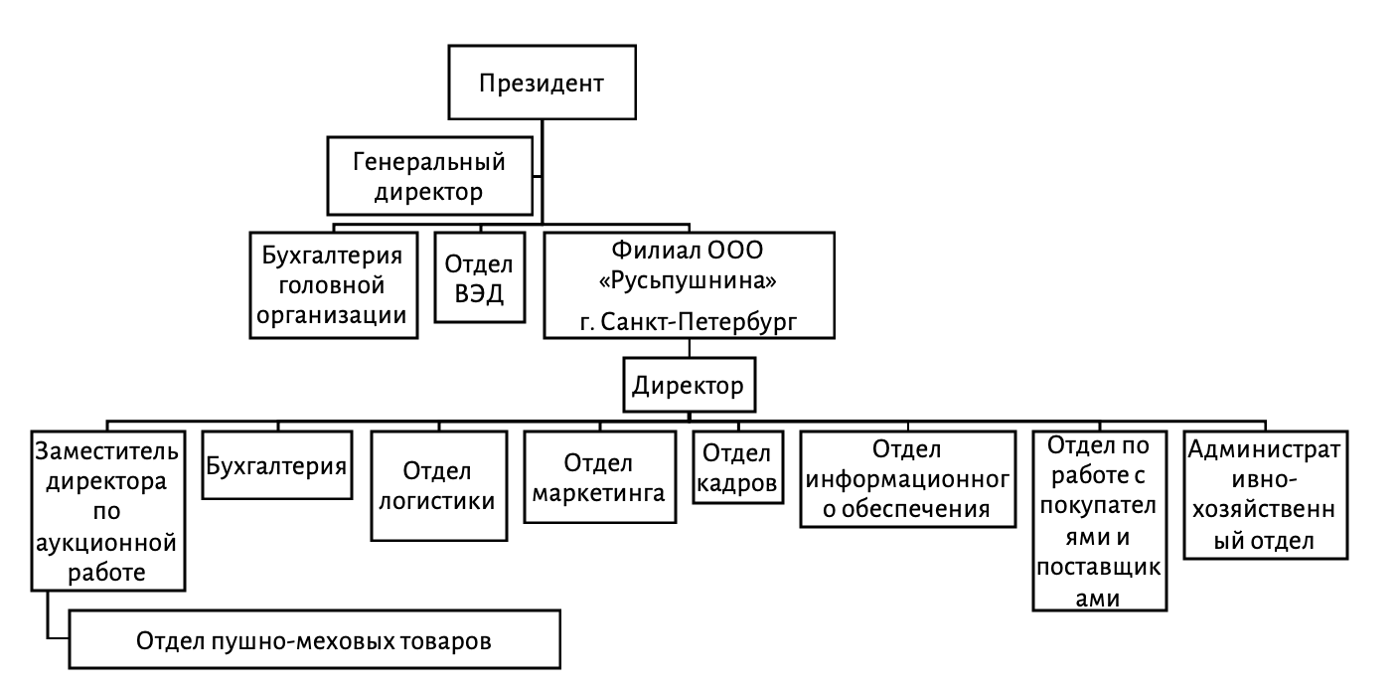
Рисунок 21 – Скорректированная рекомендованная организационная структура компании «Русьпушнина»
Источник: [составлено автором по внутренним материалам компании «Русьпушнина»]
При этом его деятельность будет в значительной степени сфокусирована на развитии отношений с покупателями, в то время как остальные маркетинговые функции, в том числе коммуникационная функция и анализ рыночных тенденций, могут быть отданы в ведение сотрудника отдела логистики, который на сегодняшний день и выполняет их (он может быть переведен в отдел маркетинга, однако это не является фокусом данной работы).

2.6.5. Способности
К ключевым компетенциям компании, которые позволят ей эффективно реализовать предлагаемую стратегию, следует отнести:
- Высокую профессиональную компетентность сотрудников организации в подготовке и проведении аукционов;
- Большой опыт сотрудников в коммуникации с контрагентами в среде пушных аукционов, глубокое знание рынка и потребностей клиентов;
- Качественный business development, способность быстрого наращивания долгосрочных связей;
- Опыт долгосрочного партнерства с ключевыми поставщиками и покупателями.

2.6.6. Системы
Для реализации избранных стратегий потребуется удобная система учёта производимых маркетинговых программ в отношении каждого сегмента. В качестве такой системы была избрана программа «1С: Управление торговлей и взаимоотношениями с клиентами (CRM)». Преимуществами данной системы по сравнению с иными CRM-системами для компании «Русьпушнина» являются:
- Единовременная оплата с возможностью бессрочного использования;
- Включенные в стоимость часы консультации со специалистом;
- Соответствие функций нуждам организации;
- Совместимость с иным программным обеспечением того же производителя, используемого организацией на текущий момент.
Согласно описанию, на сайте компании-производителя, программа учитывает следующую информацию о взаимодействии с клиентами:
- отдельные факты взаимодействия с клиентами (встречи, звонки, e-mail и др.);
- последовательность и регламент действий по продаже, сервисному обслуживанию или разбору жалобы (бизнес-процессы);
- совершение хозяйственных операций;
- предпродажное и послепродажное взаимодействие (в т.ч. сервисное);
- маркетинговые воздействия (реклама, анкетирование и опросы) и т.д.

2.6.7. Стиль управления
Внедрение предлагаемой стратегии не должно повлечь коренного преобразования в стиле управления организацией. Основное изменение должно заключаться в проведении мероприятий внутреннего маркетинга:
- менеджмент организации должен донести до сотрудников причины и сущность необходимости изменений в текущей стратегии долгосрочных отношений с клиентами;
- менеджмент должен способствовать введению нового сотрудника и отдела маркетинга в организацию, мотивируя остальных сотрудников к кооперации;
- новый сотрудник должен разработать конкретные маркетинговые программы взаимодействия с каждым сегментом клиентуры и ознакомить с ними весь основной персонал организации, который вступает в контакт с клиентами.

2.7. Мониторинг и оценка эффективности стратегии
В качестве оценки эффективности предлагаемой стратегии рекомендуется отслеживать показатель объёма продаж, показатель рентабельности, а также 5 клиентских показателей эффективности:
- Объём продаж в денежном и натуральном выражении – при неизменяющемся количестве клиентов данные показатели будут указывать, удалось ли текущей стратегии мотивировать клиентов покупать больше.
- Показатель рентабельности маркетинговых инвестиций ROMI (return on marketing investment), позволяющий оценить, насколько отдача от результатов внедренной маркетинговой стратегии или программы превышает исходные вложения во внедрение, и рассчитываемый как разница прироста маржинального дохода и затрат на программу к затратам на программу в процентах. Если показатель превышает 100%, это свидетельствует об эффективности программы или стратегии (отдача положительна), если он ниже – это может говорить о неэффективности инвестиций в маркетинг, хотя, поскольку отдача может ожидаться в долгосрочном периоде, в отчетном периоде ROMI может ошибочно указывать на неэффективность.
$$ROMI= \frac{TR×{Contribution}_{i}-M}{M}×100\% ,$$
ROMI (return on marketing investment) – рентабельность маркетинговых инвестиций;
TR (total revenue) – совокупные доходы;
Contribution_{i} – маржинальный доход, приходящийся на продукт (бренд) i;
i – продукт (бренд), для которого рассчитывается показатель ROMI;
M – затраты на маркетинг и продажи.
- Общее количество покупателей, которое, при условии сохранения показателя неизменным или его роста, будет косвенно свидетельствовать об эффективности применяемых к клиентам разных сегментов мер по культивированию приверженности.
- Объём закупок отдельных покупателей, который, при условии роста, будет свидетельствовать о повышении прибыльности каждого покупателя в сегментах воздействия. Также целесообразно отслеживать во времени динамику объёма закупок по выделенным сегментам.
- Коэффициент удержания клиентов (retention rate), который рассчитывается как (количество клиентов на конец периода – количество новых клиентов за период времени) / количество клиентов в начале периода. Данный показатель укажет на количество клиентов, которые остались с компанией за конкретный период.
$$RR=\frac{C_{E}-C_{N}}{C_{S}}×100\% ,$$
RR (retention rate) – коэффициент удержания клиентов;
C_{E} – число клиентов на конец периода;
C_{N} – число новых клиентов за период;
C_{S} – число клиентов на начало периода.
- Показатель пожизненной ценности клиента CLV (customer lifetime value), отражающий возможную прибыль на клиента при условии его постоянного удержания, рассчитываемый как произведение прибыли на одного клиента на отношение коэффициента удержания к выражению (1 + коэффициент дисконтирования – коэффициент удержания).
$$CLV\left(руб.\right)=CP\left(руб.\right)\frac{RR\left(\%\right)}{1+DR\left(\%\right)-RR\left(\%\right)} ,$$
CLV (customer lifetime value) – пожизненная ценность потребителя;
CP (customer profit) – прибыль на одного потребителя;
RR (retention rate) – коэффициент удержания;
DR (discount rate) – коэффициент дисконтирования.
- Совокупный взвешенный показатель B2B-RELPERF (Business-to-Business Relationship Performance) – показатель, рассчитанный с применением 13 шкал, на основе 5 измерений: политики и практики, приверженность отношениям, доверие в отношениях, взаимная кооперация, удовлетворенность отношениями. Данный показатель предложен к использованию Lages et al., и позволяет отслеживать изменения в восприятии клиентами различных критериев отношений с ними. Кроме отслеживания единого совокупного показателя, который будет свидетельствовать не только об эффективности самой стратегии, но и об эффективности менеджера, отвечающего за его реализацию, можно также отслеживать данный показатель по каждому отдельному сегменту и даже по каждому отдельному покупателю. В приложении №4 приведен шаблон оценочного листа с применением данного показателя, который может быть использован компанией для отслеживания восприятия клиентами отношений с фирмой от года к году, или от аукциона к аукциону.

2.8. План мероприятий и оценка бюджета реализации стратегии

2.8.1. План мероприятий по внедрению стратегии
Предлагаемый план мероприятий по внедрению новой предложенной в работе стратегии долгосрочных отношений с клиентами представлен на рисунке 22.

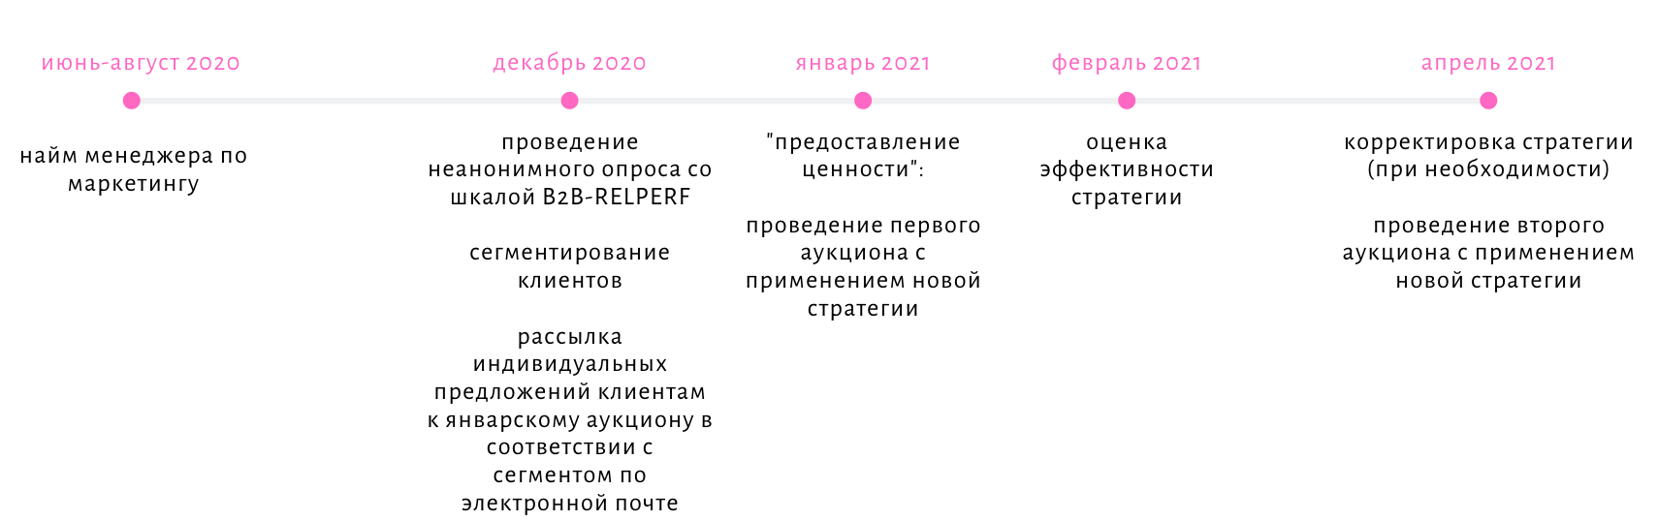
Рисунок 22. План мероприятий по внедрению предложенной стратегии (на год)
Источник: [составлено автором]
Согласно данному плану, летом 2020 года компании предлагается найти и нанять менеджера отдела маркетинга, который будет заведовать процессом внедрения стратегии. В период проведения компанией очередного ежегодного декабрьского аукциона компании предлагается провести неанонимный опрос клиентов вживую при помощи шкалы B2B-RELPERF, а также вопросов, направленных на выявление их потенциала роста, с целью в дальнейшем провести сегментирование клиентов. По результатам сегментирования в этом же месяце предлагается разослать клиентам индивидуальные предложения с учетом их сегментов на электронную почту.
По результатам сегментирования на следующем январском аукционе клиентам должна быть предоставлена соответствующая дополнительная ценность; эффективность её предоставления для целей, поставленных фирмой, должна быть оценена сразу по результатам январского аукциона. Наконец, к апрелю 2021 года, при необходимости, должна быть проведена корректировка стратегии, с целью внедрения новой скорректированной стратегии в период проведения очередного ежегодного апрельского аукциона.

2.8.2. Оценка бюджета реализации стратегии
Бюджет реализации стратегии был рассчитан методом целей и задач, согласно которому были определены действия и мероприятия, которые должны быть совершены в ходе внедрения стратегии, и были рассчитаны соответствующие расходы.
В первую очередь к затратам на реализацию стратегии будут отнесены затраты, связанные с наймом нового сотрудника: это затраты на оборудование его рабочего места (единовременные) и затраты на оплату труда (ежемесячные).
Затраты на оборудование АРМ (автоматизированного рабочего места) составят 94 000 рублей, в том числе:
- Стоимость ноутбука – 42 000 рублей;
- Стоимость МФУ – 50 000 рублей;
- Стоимость телефонного аппарата – 2 000 рублей (подключенный к системе коммутатора).
Плановые затраты на оплату труда составят:
- При окладе в размере 55 000 рублей на испытательном периоде (первые 3 месяца работы) и 65 000 рублей (в последующие месяцы) – совокупные затраты с учётом зарплатных налогов в размере 30,2% (в том числе, 22% – ПФР, 5,1% – медицина, 2,9% – ФСС, 0,2% – ФСС НС), от оклада составят за три года 3 007 620 рублей;
- Премиальные выплаты по результатам продуктивной работы (по трудовой деятельности) по результатам проведения МПА в размере оклада в январе и апреле – в сумме 507 780 рублей за период 3 лет.
Кроме того, для всех сотрудников предполагается оформление полиса добровольного медицинского страхования, затраты на который составят 30 000 рублей в год, или 90 000 рублей за 3 года.
Командировочные расходы на посещение международных выставок (для привлечения потенциальных покупателей) и посещение МПА конкурентов (для анализа рынка) рассчитаны за 3 года и представлены в таблице 20.
Таблица 20 – Расчёт командировочных расходов (3 года)
Направление | Суточные | Проезд | Проживание | Итого
Аукцион, Копенгаген, Дания | 70$  + 700 рублей | 500$ | 120$ | 55 900 рублей
Аукцион, Хельсинки, Финляндия | 62$  + 700 рублей | 200$ | 110$ | 30 460 рублей
Аукцион, Милан, Италия | 65$  + 700 рублей | 500$ | 100$ | 53 900 рублей
Меховая выставка, Греция | 58$  + 700 рублей | 500$ | 100$ | 53 340 рублей
Итого: |  |  |  | 193 600 рублей
Источник: [составлено автором по собственным расчётам]
Таким образом, сумма командировочных расходов из расчёта 4 поездок за 3 года составит 193 600 рублей.
Кроме того, к затратам на реализацию стратегии должны быть отнесены затраты на программное обеспечение, которое требуется новому сотруднику для выполнения своих обязанностей:
- Необходимые для реализации стратегии опросы будут проводиться на бесплатной платформе Google Forms, таким образом затраты на их проведение и анализ составят 0 рублей;
- Необходимое программное обеспечение для кластеризации клиентов по результатам опросов – SPSS Statistics от IBM обойдётся в 7 463 рубля в месяц (99 долларов США в месяц по курсу на 02.05.2020);
- Стоимость программного обеспечения «1С: Управление торговлей и взаимоотношениями с клиентами (CRM)» составит 27 800, учтенные в числе расходов будущих периодов на 36 месяцев (при необходимости в дальнейшем может быть приобретена лицензия для дополнительных пользователей за 6 760 рублей на одного нового пользователя).
Кроме того, представляется необходимым рассчитать альтернативные издержки от реализации стратегии – то есть те доходы, которые могли бы быть получены фирмой в виде маркетингового сбора с покупателей, если бы некоторым сегментам покупателей не предоставлялась льгота при покупке от определенного количества товара в натуральном выражении. Согласно сформулированной стратегии, данные льготы предоставляются сегментам «Истинно лояльных» (11%) и «Перспективных» (26%). При этом на последнем аукционе количество закупок более 3000 шкурок составило 13%, более 5000 шкурок – 39% от объёма продаж в натуральном выражении. Таким образом, по историческим данным, максимальные альтернативные издержки при предоставлении льготы на маркетинговый сбор, снижающей его на 0,25%, составят 6 714 долларов, или, по курсу доллара на момент написания работы, 524 625 российских рублей за один аукцион, или 4 721 625 в среднем за 9 аукционов (за 3 года, по 3 аукциона в год).
Таким образом, совокупные затраты на осуществление стратегии долгосрочных отношений в ближайшие 3 года представлены в таблице 21.
Таблица 21 – Расчёт совокупных затрат на реализацию стратегии долгосрочных отношений с покупателями компании «Русьпушнина»
Категория затрат | Объём затрат, рублей
Затраты на оборудование АРМ | 94 000
Заработная плата менеджера отдела маркетинга | 3 007 620
Премиальные выплаты менеджеру отдела маркетинга | 507 780
Полис ДМС | 90 000
Плановые затраты на командировки | 193 600
SPSS Statistics | 268 668
«1С:Управление торговлей и взаимоотношениями с клиентами (CRM)» | 27 800
Альтернативные издержки | 4 721 625
Совокупные затраты на реализацию стратегии (3 года) | 8 911 093
Источник: [составлено автором по собственным расчётам]
Таким образом, совокупные затраты на реализацию стратегии могут составить 8 911 093 рублей за 3 года. Чтобы понять, окупятся ли рекомендованные программу, необходимо рассчитать точку безубыточности – тот необходимый прирост продаж, который позволит покрыть эти затраты. Совокупный комиссионный доход компании в процентах составляет порядка 12% от объёма продаж на аукционе в денежном выражении. Для данного расчёта изначальная сумма издержек была переведена в доллары и поделена на среднюю цену шкурки соболя на последнем прошедшем аукционе – полученное число составило 18 483 шкурки, которые дополнительно нужно продать за 3 года, чтобы покрыть эти дополнительные издержки. При проведении 3 аукционов в год, средний объём шкурок, которые дополнительно нужно продать на каждом, составляет 2 054, что представляется осуществимым, учитывая, что на последнем прошедшем аукционе было продано более ста тысяч шкурок. Таким образом, программа является окупаемой, и, даже в случае слабой эффективности относительно поставленных целей, не будет убыточна для компании.

2.9. Управленческие рекомендации
С учетом изученной литературы, проведенного исследования и всей проделанной работы в целом, представляется возможным сделать компании следующие рекомендации в отношении стратегии построения долгосрочных отношений с покупателями:
- Организовать в компании новый отдел – отдел маркетинга. Провести мероприятия внутреннего маркетинга в отношении создания отдела маркетинга, найма менеджера данного отдела, а также самой предлагаемой стратегии с целью донесения до всех сотрудников компании значимости и целей производимых изменений. Нанять в штат менеджера отдела маркетинга, чьей основной задачей будет внедрение и мониторинг стратегии построения долгосрочных отношений с клиентами, и в чьи обязанности будут входить: проведение неанонимного опроса покупателей с оценкой их восприятия отношений с компанией по шкале B2B-RELPERF; сегментирование покупателей по критериям B2B-RELPERF, прибыльности и потенциала роста; обеспечение выполнения соответствующих сегменту маркетинговых программ в отношении каждого клиента каждого сегмента; работа с CRM-системой; анализ эффективности реализации стратегии; внутренний маркетинг стратегии.
На сегодняшний день в компании не существует отдела маркетинга: он существовал некоторое время в компании «Союзпушнина» до разделения, однако был ликвидирован в связи с соображениями экономии и по причине того, что выполнил свою функцию на тот момент: разработал бизнес-сувениры и айдентику бренда в целом. На данный же момент отдел маркетинга необходим для решения другой задачи: сегментации клиентов и контроля донесения до них соответствующей каждому сегменту ценности.
Таким образом, цель данной рекомендации: систематизировать работу по направлению построения долгосрочных взаимоотношений с клиентами.
Ожидаемый результат рекомендации: наличие системного подхода к донесению до клиентских сегментов дополнительной ценности услуги в рамках разработанных маркетинговых комплексов для каждого сегмента.
- Внедрить в работу компании CRM-систему для учета всех маркетинговых мероприятий, проводимых в отношении клиентов, а также упрощения мониторинга различных показателей отношений с ними.
Цель рекомендации: привести в единую базу данные о всех клиентах компании и маркетинговых активностях в отношении них.
Ожидаемый результат рекомендации: наличие единой базы данных для поддержания отношений с покупателями.
- Провести вживую (не онлайн, а при помощи распечатанных анкет в период проведения следующего аукциона) неанонимный опрос, аналогичный проведенному в рамках данного исследования, с целью оценки каждого клиента по шкале B2B-RELPERF, а также потенциалу роста (данные о прибыльности каждого клиента могут быть получены в ходе анализа результатов проведенного аукциона) с целью последующего сегментирования клиентов по 6 группам, согласно подходу, предложенному Риттером и Андерсеном. Произвести сегментирование клиентов по 6 сегментам с учётом результатов проведенного опроса; внести данные о принадлежности каждого клиента к определенному сегменту в CRM-систему. К следующему аукциону разослать всем клиентам индивидуальные коммерческие предложения с учётом тех маркетинговых комплексов, которые были разработаны для каждого сегмента. Обеспечить донесение во время следующего аукциона соответствующей дополнительной ценности до представителей каждого сегмента с учётом разработанных для них маркетинговых комплексов.
Цель рекомендации: разделить по осмысленным сегментам клиентскую базу организации в целях планирования дальнейшего воздействия на каждый из сегментов.
Ожидаемый результат рекомендации: осведомление всех клиентов компании о соответствующих коммерческих предложениях.
- Осуществить контроль эффективности предложенной стратегии в ходе анализа результатов аукциона, в частности, по показателям динамики объёма закупок отдельных клиентов, сегментов и всей клиентской базы в целом в сравнении с предыдущим аукционом, на котором стратегия ещё не использовалась. При необходимости провести корректировку предложенной стратегии построения долгосрочных отношений с клиентами: в частности, в случае надобности, изменить соответствующие разработанные маркетинговые комплексы для соответствующих сегментов. (Опционально) Внедрить скорректированную стратегию на следующем за завершением корректировки аукционе.
Цель рекомендации: достижение наиболее выгодного и успешного подхода к обслуживанию клиентских сегментов.
Ожидаемый результат рекомендации: разработка максимально подходящей для компании и её клиентов стратегии построения долгосрочных взаимоотношений.
- Ввести в стандартный рабочий процесс предоставление отдельным сегментам дополнительной ценности; отслеживать эффективность стратегии от аукциона к аукциону, и, при необходимости, своевременно корректировать её с учётом изменения потребностей и предпочтений покупателей; использовать показатели эффективности стратегии в качестве KPI для менеджера отдела маркетинга, ответственного за её внедрение.
Цель рекомендации: согласование общекорпоративных целей и цели стратегии долгосрочных отношений с клиентами, а также встраивание активностей в рамках стратегии в повседневный рабочий процесс.
Ожидаемый результат рекомендации: достижение отношения сотрудников к стратегии долгосрочных отношений с клиентами как к части рутинной, обязательной и неотъемлемой деятельности организации.

Выводы
В рамках второй главы работы были проведены анализ текущей стратегии отношений с покупателями; сегментирование покупателей на 6 клиентских сегментов в соответствии с подходом, предложенным Андерсеном и Риттером; таргетирование только прибыльных для компании сегментов в соответствии со спецификой организации; позиционирование в рамках каждого выделенного сегмента на основе данных анализа модели Кано при помощи модели 7P. Результаты позиционирования по каждому из выбранных для воздействия прибыльных сегментов, если эти результаты отличались от базового пакета, предоставляемого всем покупателям, представлены в таблице 22.

Таблица 22. Комплекс маркетинга для сегментов
Сегмент | Продукт – Product | Цена – Price | Люди – People
«Истинно лояльные» | Отложенная оплата (больше стандартного 21 дня)  Приоритетная доставка | Пониженный маркетинговый сбор:  1% (– 0,25%) от 5 000 шкурок  1,15% (– 0,1%) от 3 000 шкурок | Предоставление в помощь наиболее квалифицированного временного персонала для осмотра товара
«Избирательные» | Кредитование  Отложенная оплата (больше стандартного 21 дня) | – | –
«Перспективные» | – | Пониженный маркетинговый сбор:  1,15% (– 0,1%) от 3 000 шкурок | –
«Скептики» | Приоритетная доставка  Предоставление премиальных лейблов с QR-кодом, ведущим к информации о происхождении шкурки | – | Предоставление в помощь наиболее квалифицированного временного персонала для осмотра товара
Источник: [составлено автором по результатам авторского исследования]
Разработанная стратегия включает в себя, в том числе, условия успешного внедрения, такие как найм менеджера по маркетингу и внедрение новой информационной CRM системы.
Совокупные затраты на реализацию предлагаемой стратегии не должны составить более 8 911 093 рублей в течение 3 лет; данная сумма окупится, если организация сможет увеличить продажи на каждом аукционе на 2 100 шкурок, что представляется реализуемым с учётом того, что на прошедшем январском аукционе продажи в натуральном выражении составили более 100 тысяч шкурок.

Заключение
В ходе написания выпускной квалифицированной работы были решены все поставленные задачи, т.е. изучены теоретические аспекты маркетинга взаимоотношений; проанализирована деятельность исследуемой организации; рассмотрена текущая стратегия построения долгосрочных отношений с клиентами в компании; разработана стратегия, ориентированная на долгосрочные взаимоотношения с клиентами и проведена оценка бюджета ее реализации.
Объектом исследования являлась компания «Русьпушнина» – международный пушно-меховой аукцион. Основным видом деятельности является организация и проведение международных пушных аукционов.
В ходе работы:
- Была проанализирована релевантная и актуальная литература по теме маркетинга взаимоотношений в B2B-среде; на основании анализа источников информации была составлена модель разработки и внедрения стратегии долгосрочных отношений с покупателями, представленная на рисунке 23.
Рисунок 23. Модель разработки и внедрения стратегии долгосрочных отношений с покупателями
Составлено по: [Коробейников, 2009], [Kotler, 2016]
- По данной схеме была разработана стратегия для компании «Русьпушнина»; разработка стратегии включала выбор ценности по классической схеме STP, предоставление и коммуницирование ценности покупателям. На этапе внедрения были предложены рекомендации, которые позволят сделать имплементацию стратегии успешной.
- Затраты на программы, предложенные в рамках комплекса маркетинга для сегментов и в рамках сопутствующих активностей, влияющих на успешность внедрения стратегии, были оценены финансово; данная оценка показала, что предложенная стратегия является окупаемой при следовании намеченному плану.
Компании «Русьпушнина» могут быть сделаны дальнейшие рекомендации по работе в отношении развития долгосрочных отношениях с покупателями:
- Организовать в компании новый отдел – отдел маркетинга. Провести мероприятия внутреннего маркетинга в отношении создания отдела маркетинга, найма менеджера данного отдела, а также самой предлагаемой стратегии с целью донесения до всех сотрудников компании значимости и целей производимых изменений. Нанять в штат менеджера отдела маркетинга, чьей основной задачей будет внедрение и мониторинг стратегии построения долгосрочных отношений с клиентами, и в чьи обязанности будут входить: проведение неанонимного опроса покупателей с оценкой их восприятия отношений с компанией по шкале B2B-RELPERF; сегментирование покупателей по критериям B2B-RELPERF, прибыльности и потенциала роста; обеспечение выполнения соответствующих сегменту маркетинговых программ в отношении каждого клиента каждого сегмента; работа с CRM-системой; анализ эффективности реализации стратегии; внутренний маркетинг стратегии.
- Внедрить в работу компании CRM-систему для учета всех маркетинговых мероприятий, проводимых в отношении клиентов, а также упрощения мониторинга различных показателей отношений с ними.
- Провести вживую (не онлайн, а при помощи распечатанных анкет в период проведения следующего аукциона) неанонимный опрос, аналогичный проведенному в рамках данного исследования, с целью оценки каждого клиента по шкале B2B-RELPERF, а также потенциалу роста (данные о прибыльности каждого клиента могут быть получены в ходе анализа результатов проведенного аукциона) с целью последующего сегментирования клиентов по 6 группам, согласно подходу, предложенному Риттером и Андерсеном. Произвести сегментирование клиентов по 6 сегментам с учётом результатов проведенного опроса; внести данные о принадлежности каждого клиента к определенному сегменту в CRM-систему. К следующему аукциону разослать всем клиентам индивидуальные коммерческие предложения с учётом тех маркетинговых комплексов, которые были разработаны для каждого сегмента. Обеспечить донесение во время следующего аукциона соответствующей дополнительной ценности до представителей каждого сегмента с учётом разработанных для них маркетинговых комплексов.
- Осуществить контроль эффективности предложенной стратегии в ходе анализа результатов аукциона, в частности, по показателям динамики объёма закупок отдельных клиентов, сегментов и всей клиентской базы в целом в сравнении с предыдущим аукционом, на котором стратегия ещё не использовалась. При необходимости провести корректировку предложенной стратегии построения долгосрочных отношений с клиентами: в частности, в случае надобности, изменить соответствующие разработанные маркетинговые комплексы для соответствующих сегментов. (Опционально) Внедрить скорректированную стратегию на следующем за завершением корректировки аукционе.
- Ввести в стандартный рабочий процесс предоставление отдельным сегментам дополнительной ценности; отслеживать эффективность стратегии от аукциона к аукциону, и, при необходимости, своевременно корректировать её с учётом изменения потребностей и предпочтений покупателей; использовать показатели эффективности стратегии в качестве KPI для менеджера отдела маркетинга, ответственного за её внедрение.
Таким образом, при условии успешного внедрения предлагаемой стратегии, компания может ожидать роста прибыльности, удовлетворенности и приверженности клиентов, что и являлось основной целью разработки долгосрочной стратегии и ключевым вызовом для компании на сегодняшний день.

Список использованной литературы
- Баумгартен, Л. В. Менеджмент в туристской индустрии: учебник / Л. В. Баумгартен. – М.: Вузовский учебник: ИНФРА-М, 2019. – 236 с.
- Беляев, В. И. Маркетинг: основы теории и практики: учебник / В. И. Беляев. – 4-е изд., перераб. и доп. – Москва: КНОРУС, 2018. – 676 с.
- Бинеева, А. А. Подходы к совершенствованию взаимоотношений компании с партнерами на В2В рынке / А. А. Бинеева // Научный журнал. – 2017. – №6-2 (19). – С. 74-75. Режим доступа: https://cyberleninka.ru/article/n/podhody-k-sovershenstvovaniyu-vzaimootnosheniy-kompanii-s-partnerami-na-v2v-rynke (дата обращения: 21.03.2020).
- Бурмистрова, И. К. Рынок В2В – современные формы сотрудничества и развития / И.К. Бурмистрова, И.М. Кублин // Вестник Саратовского государственного социально-экономического университета. – 2018. – № 2 (31). – С. 9-13.
- Данченок, Л. А. Маркетинг: учебник и практикум для академического бакалавриата / под ред. Л. А. Данченок. – М.: Издательство Юрайт, 2017. – 486 с.
- Зарецкая, Г. П. Маркетинговые исследования пушно-меховой индустрии России / Г. П. Зарецкая и др. – М.: НО «Российский пушно-меховой союз», 2015. – 137 с.
- Иган, Дж. Маркетинг взаимоотношений. Анализ маркетинговых стратегий на основе взаимоотношений / Дж. Иган. – М.: ЮНИТИ-ДАНА, 2014. – 50 с.
- Коробейников, Е. А. Модель разработки и внедрения стратегии, ориентированной на взаимоотношения с контрагентами, в региональной компании профессиональной радиосвязи / Е. А. Коробейников // Экономические науки. – 2009. № 5(54). – С. 110-114.
- Крылатов, С. А. Управление взаимоотношениями с клиентами и бизнес-стратегии / С. А. Крылатов // Наука, техника и образование. – 2018. – №6 (47). – С. 89-93. – Режим доступа: https://cyberleninka.ru/article/n/upravlenie-vzaimootnosheniyami-s-klientami-i-biznes-strategii (дата обращения: 21.03.2020).
- Кулиева, Д.Б. Особенности В2В маркетинга / Д.Б. Кулиева // Сборник статей XIII региональной научно-практической конференции молодых ученых. – 2016. – С. 186-191.
- Кущ, С. П. Маркетинг на b2b рынках: отношенческий подход / С.П. Кущ, М.М. Смирнова. – СПб: Высшая школа менеджмента, 2010. – 272 с.
- Мартышев, А. В. Маркетинг отношений / А. В. Мартышев. – Владивосток, 2015. – 107 с.
- Неганова, В. П. Категория ценности в маркетинге взаимоотношений / В. П. Неганова // Journal of new economy. – 2012. – №3 (41). – С. 122-127. – Режим доступа: https://cyberleninka.ru/article/n/kategoriya-tsennosti-v-marketinge-vzaimootnosheniy (дата обращения: 06.03.2020).
- Неганова, В. П. Генезис и обзор теоретических подходов к определению сущности маркетинга отношений / В. П. Неганова, В. М. Седельников // журнал экономической теории. – 2018. – № 15(2). – С. 264-275.
- Неганова, В. П. Концепт ценности в маркетинге взаимоотношений / В. П. Неганова, В. М. Седельников // Сборник статей IX Уральского демографического форума: в 2-х томах. Институт экономики УрО РАН. – 2018. – С. 313-324.
- Ойнер, О. К. Управление результативностью маркетинга: учебник для магистров / О. К. Ойнер. – М.: Издательство Юрайт, 2015. – 343 с.
- Официальный сайт ООО «Русьпушнина». – Режим доступа: http://пушник.рф/ru/company/ (дата обращения 20.03.2020).
- Официальный сайт ОСП ООО «АК «Союзпушнина». – Режим доступа: http://www.sojuzpushnina.ru/ru/s/2/ (дата обращения 20.03.2020).
- Перминов, С. М. Управление компанией на рынке В2В / С. М. Перминов. – СПб: Питер, 2015. – 704 с.
- Пять метрик customer retention, без которых как без рук. – Режим доступа: https://medium.com/product-design/пять-метрик-customer-retention-без-которых-как-без-рук-80c4a5231f76 (дата обращения: 12.04.2020).
- Ребязина, В. А. Формирование портфеля взаимоотношений компании с партнерами на промышленных рынках: автореф. дис. … канд. экон. наук: 08.00.05 / Ребязина Вера Александровна. – СПб, 2011. – 27 с.
- Седельников, В. М. Процесс создания ценности в традиционном маркетинге и маркетинге взаимоотношений / В. М. Седельников // Материалы XVI международной научно-практической конференции молодых ученых. – 2019. – С. 173-176.
- Селезнева, Е. В. Основные различия потребительского и промышленного маркетинга [Текст] / Е.В. Селезнева // Проблемы и перспективы экономики и управления: материалы VII Междунар. науч. конф. (г. Санкт-Петербург, июль 2018 г.). – СПб: Свое издательство, 2018. – С. 18-20. – Режим доступа: https://moluch.ru/conf/econ/archive/296/14412/ (дата обращения: 27.02.2020).
- Столбова, Е. А. Междисциплинарный подход к пониманию категорий «ценность» и «ценностная ориентация» / Е. А. Столбова, В. С. Цилицкий, Е. Д. Гребенкина // Молодой ученый. – 2016. – №25. – С. 596-598. – Режим доступа: https://moluch.ru/archive/129/35790/ (дата обращения: 02.03.2020).
- Bradley, G. Value-Based Marketing & Pricing / G. Bradley, S. Donald // Journal of Professional Pricing. – 2016. – P. 20.
- Bruhn, M. Relationship Marketing: Management of Customer Relationships / M. Bruhn. – Pearson Education, Ltd., 2013. – P. 252–261.
- Explore the Strategy of Relationship Marketing. – Режим доступа: https://www.marketing-schools.org/types-of-marketing/relationship-marketing.html (дата обращения: 02.03.2020).
- Idris, H. Relationship marketing and entrepreneurial innovation: A B2B context of stakeholder relationship management (Chapter 9) / H. Idris, S. M. Riad Shams // Business Models for Strategic Innovation: Cross-Functional Perspectives. Taylor and Francis Ltd., 2018. – P. 125-151.
- Kotler, P. Marketing Management 15 Global Edition / P. Kotler, K. Keller. Pearson Education Limited, 2016.
- Lages, L. F. The B2B-RELPERF scale and scorecard: Bringing relationship marketing theory into business-to-business practice / Lages, L. F., Lancastre, A., Lages, C. // Industrial Marketing Management. – 2008. Vol. 37. – P. 686-697.
- Mikulić, J. A critical review of techniques for classifying quality attributes in the Kano model / Mikulić, J., Prebežac, D. // Journal of Service Theory and Practice. – 2011. Vol. 21. – P. 46-66.
- Ogungbade, D. R. Exploring the Relationship between Relationship Marketing, Relationship Quality and Customer Loyalty in Nigerian Telecommunication Industry / D. R. Ogungbade // Global Journal of Emerging Trends in e-Business, Marketing and Consumer Psychology (GJETeMCP) An Online International Research Journal. – 2015. – Vol. 1, Issue 2. – P. 269-281.
- Reddy, G. P. Significance of Innovation in Business Process of Value Chain / G. P. Reddy, S. Vijayachandra Reddy // Journal of Behavioral Economics, Finance, Entrepreneurship, Accounting and Transport. – 2014. – Vol. 2, N. 1. – P. 18-25.
- Ritter, T. A relationship strategy perspective on relationship portfolios: Linking customer profitability, commitment, and growth potential to relationship strategy / T. Ritter, H. Andersen // Industrial Marketing Management. – 2014.
- Roberts, K. Measuring the Quality of Relationships in Consumer Services: An Empirical Study / K. Roberts, S. Varki, R. Brodie // European Journal of Marketing. – 2003. – Vol. 32, N 1–2. – P. 169-196.
- Service Marketing Mix (7 P`s). – Режим доступа: https://www.toolshero.com/marketing/service-marketing-mix-7ps/ (дата обращения: 20.03.2020).
- Ulaga, W. Relationship Value and Relationship Quality: Broadening the Nomological Network of Business-to-Business Relationships / W. Ulaga, A. Eggert // European Journal of Marketing. – 2006. Vol. 40. – P. 311-327.
- Ulaga, W. Value-based differentiation in business relationships / W. Ulaga, A. Eggert // Journal of Marketing. – 2006. Vol. 70. – P. 119-136.

Приложение №1
Анкета «RUSPUSHNINA» service features
This survey is aimed at discovering which service features are the most necessary in company's customers' perception. All answers are anonymous and will be analyzed in aggregated form, taking this survey will not take more than 7 minutes.
- How would you feel if company «RUSPUSHNINA» PROVIDED this feature to you? (Please, answer about every feature) *
 | I like it | I expect it | I am neutral | I can tolerate it | I dislike it
Crediting your purchases
Payment delay (beyond standard 21 days)
Priority delivery (earlier to you than to others)
- How would you feel if company «RUSPUSHNINA» DID NOT PROVIDE this feature to you? (Please, answer about every feature) *
 | I like it | I expect it | I am neutral | I can tolerate it | I dislike it
Crediting your purchases
Payment delay (beyond standard 21 days)
Priority delivery (earlier to you than to others)
- How would this features affect your relationship with «RUSPUSHNINA»? *
 | I would DECREASE the relationship value for me | It wouldn't affect the relationship value for me | It would INCREASE the relationship value for me
Crediting your purchases
Payment delay (beyond standard 21 days)
Priority delivery (earlier to you than to others)

- How many wild raw sable skins did you buy at Ruspushnina Auction January 2020? *
- less than 500
- 500 – 1500
- more than 1500

- At Ruspushnina Auction January 2020 you...*
- bought everything you needed
- could buy more

- Please rate your agreement with each of the following statements, regarding your relationship with firm «RUSPUSHNINA»: *
 | 1 – Totally disagree | 2 | 3 | 4 | 5 | 6 | 7 – Totally agree
Firm Ruspushnina has policies that show respect for the customer.
Firm Ruspushnina has practices that make solving problems easy.
Firm Ruspushnina solves my firm's problems quickly.
Our relationship with firm Ruspushnina is a long-term partnership.
We would not drop firm Ruspushnina because we like being associated with it.
In our relationship, firm Ruspushnina is someone to whom we give our confidence.
In our relationship, firm Ruspushnina has high integrity.
In our relationship, firm Ruspushnina gives us reliable information and advice.
Our firm and firm Ruspushnina regularly interact.
There is an open communication between our firms.
Overall, we are satisfied with firm Ruspushnina.
We are pleased with what firm Ruspushnina does for us.
If we had to do it again, we would still choose to use firm Ruspushnina.

- If you have another minute, please tell us what you liked about Ruspushnina Auction January 2020:

- Please tell us what you would improve:

Приложение №2
Статистический анализ в целях сегментирования
На рисунках 24-33 представлены статистики анализа надёжности для отдельных конструктов.
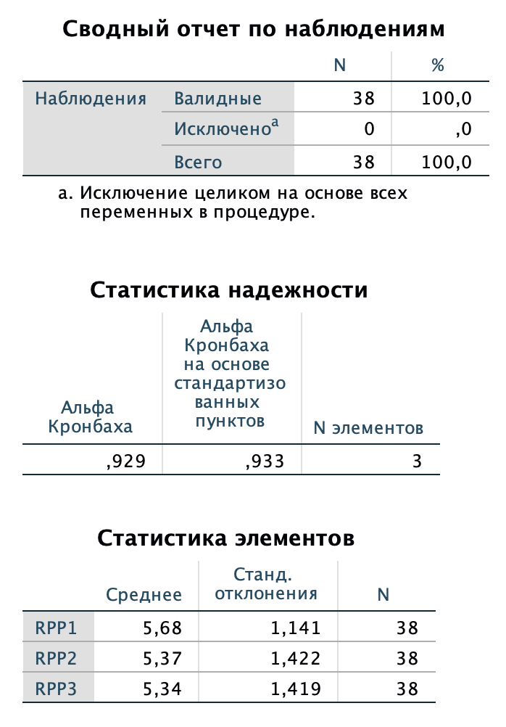
Рисунок 24. Анализ надёжности по трём переменным RPP (Политики и практики)
Источник: результаты анализа в программе SPSS
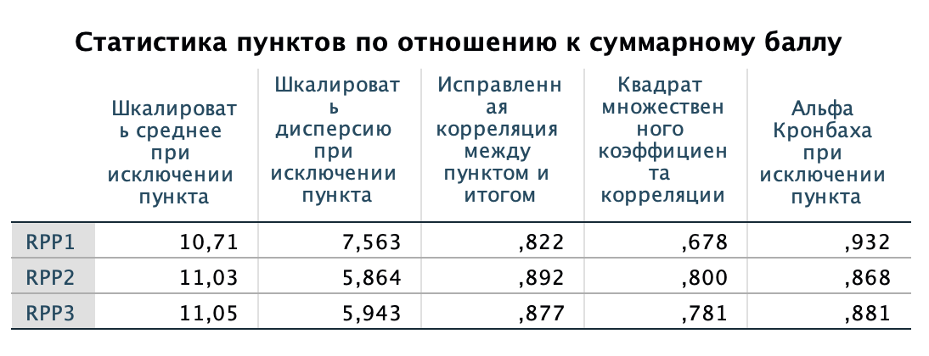
Рисунок 25. Статистика пунктов по отношению к суммарному баллу по трём переменным RPP (Политики и практики)
Источник: результаты анализа в программе SPSS
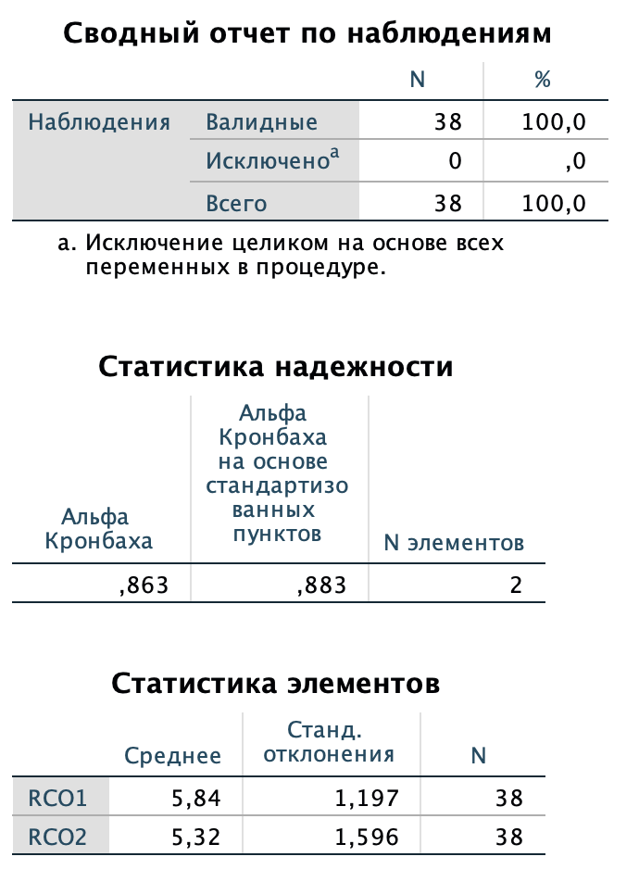
Рисунок 26 Анализ надёжности по двум переменным RCO (Приверженность отношениям)
Источник: результаты анализа в программе SPSS
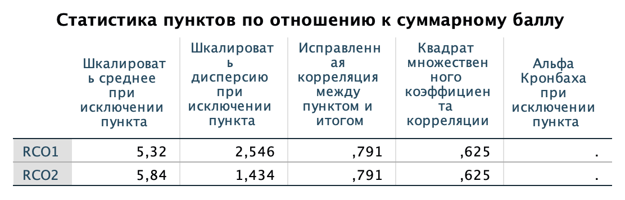
Рисунок 27. Статистика пунктов по отношению к суммарному баллу по двум переменным RCO (Приверженность отношениям)
Источник: результаты анализа в программе SPSS

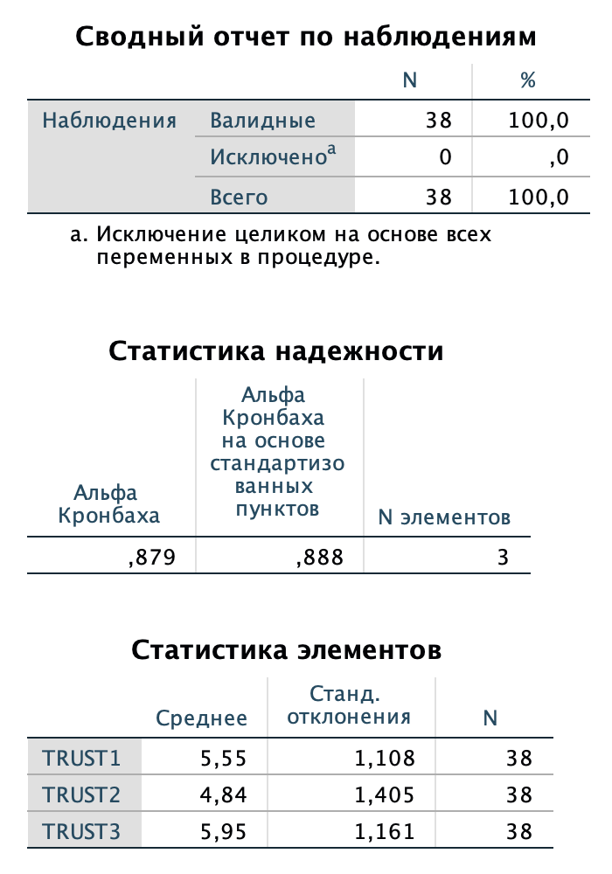
Рисунок 28. Анализ надёжности по трём переменным TRUST (Доверие в отношениях)
Источник: результаты анализа в программе SPSS
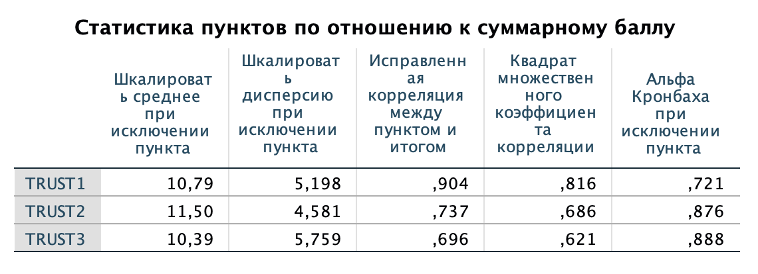
Рисунок 29. Статистика пунктов по отношению к суммарному баллу по трём переменным TRUST (Доверие в отношениях)
Источник: результаты анализа в программе SPSS

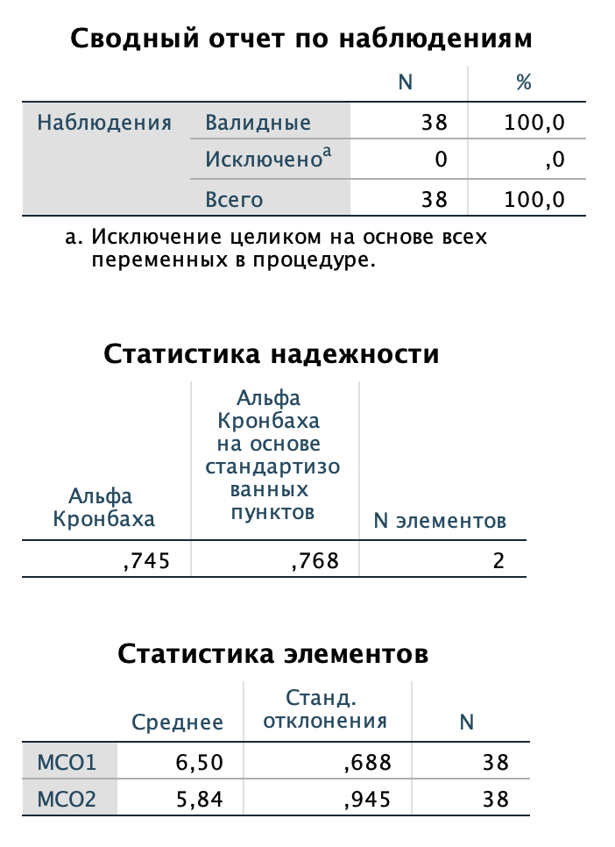
Рисунок 30. Анализ надёжности по 2 переменным MCO (Взаимная кооперация)
Источник: результаты анализа в программе SPSS
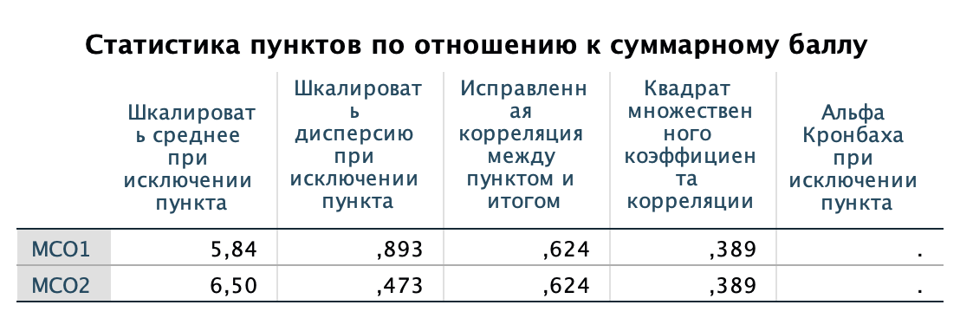
Рисунок 31. Статистика пунктов по отношению к суммарному баллу по 2 переменным MCO (Взаимная кооперация)
Источник: результаты анализа в программе SPSS

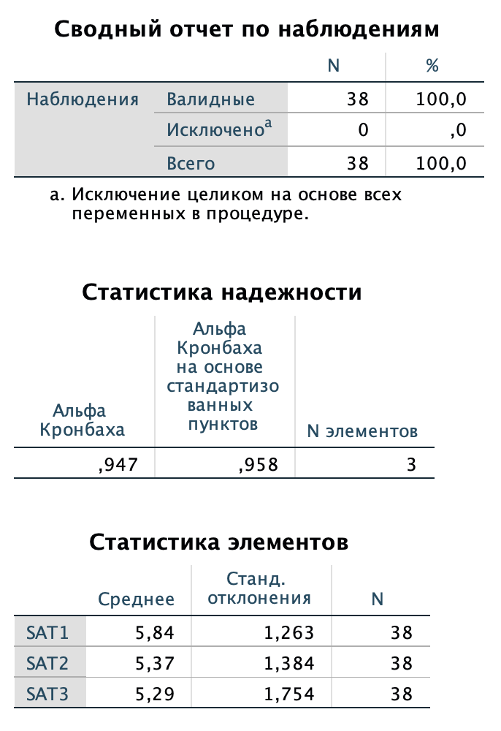
Рисунок 32. Анализ надёжности по 3 переменным SAT (Удовлетворенность отношениями)
Источник: результаты анализа в программе SPSS
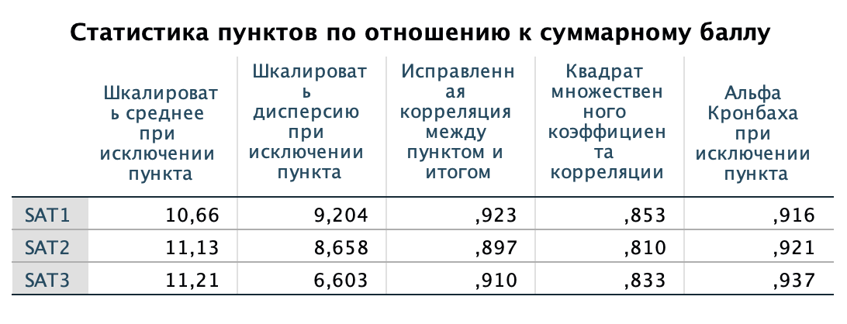
Рисунок 33. Статистика пунктов по отношению к суммарному баллу по 3 переменным SAT (Удовлетворенность отношениями)
Источник: результаты анализа в программе SPSS

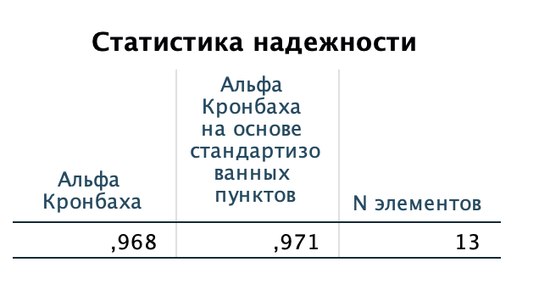
Рисунок 34 – Альфа Кронбаха для единого конструкта RELPERF
Источник: результаты анализа в программе SPSS
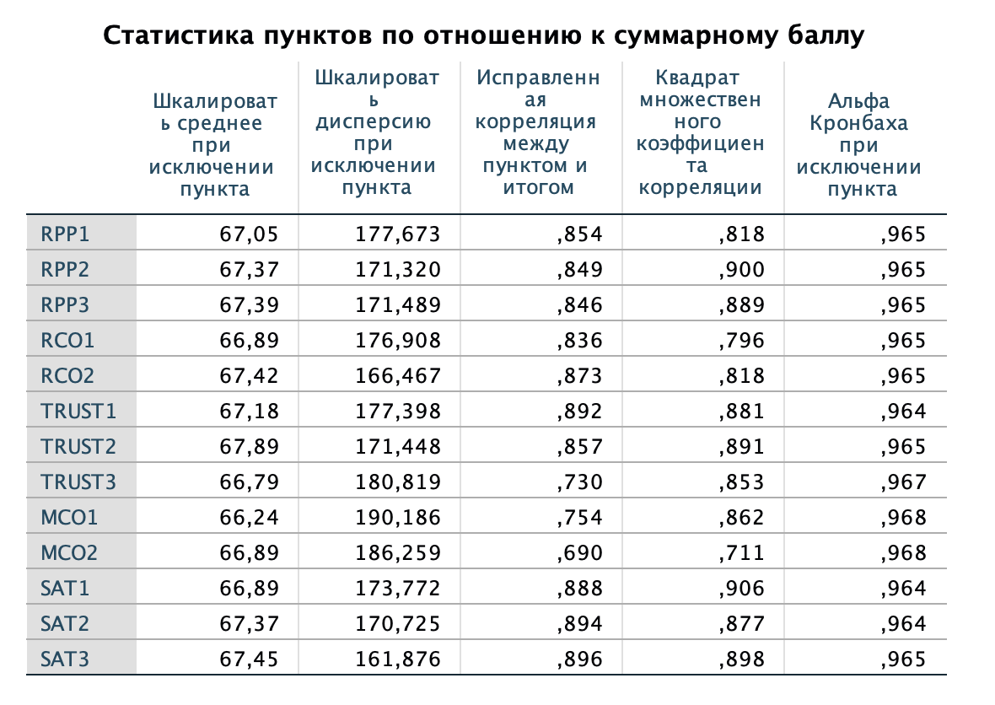
Рисунок 35 – Статистика пунктов по отношению к суммарному баллу для единого конструкта RELPERF
Источник: результаты анализа в программе SPSS
Альфа Кронбаха для единого конструкта составила 0,968, что свидетельствует о высокой внутренней согласованности результирующей шкалы и переменных в ней. Данные об альфе Кронбаха после исключения одной из переменных из рассмотрения демонстрируют, что исключение ни одной из переменных из шкалы не приведет к увеличению показателя совокупной альфы Кронбаха для усреднённой шкалы.
Было решено свести все 13 переменных в единый фактор, в силу высокого показателя альфы Кронбаха.
Предпосылки для выполнения факторного анализа выполнены:
- использованы интервальные шкалы;
- для всех переменных использованы шкалы одинаковой размерности (7 уровней);
- взаимная коррелированность переменных проверена по корреляционной матрице и критерию Бартлетта (рис. 36).
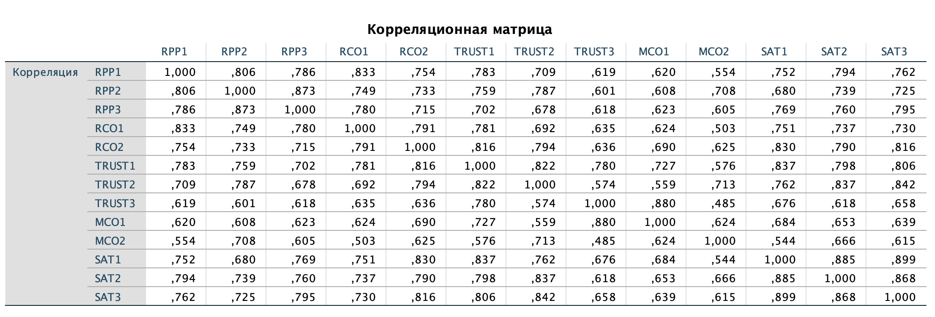
Рисунок 36 – Корреляционная матрица
Источник: результаты анализа в программе SPSS
Коэффициенты корреляции для каждой пары переменных не ниже 0,6, что свидетельствует о наличие достаточно сильной положительной корреляции каждой пары переменных между собой.
На рисунке 37 представлены мера адекватности и критерий Бартлетта, показывающие пригодность имеющихся данных для факторного анализа в целом.
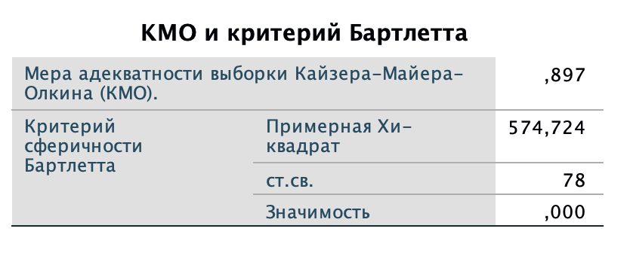
Рисунок 37 – КМО и критерий Бартлетта
Источник: результаты анализа в программе SPSS
Мера адекватности выборки Кайзера-Майера-Олкина (КМО) для выбранной группы переменных составила 0,897, что больше 0,6.
Таким образом, можно сделать вывод, что, рассматривая критерий сферичности Бартлетта, принимаем за нулевую следующую гипотезу: «Между переменными отсутствует корреляция»; за альтернативную гипотезу: «Между переменными наличествует корреляция». Поскольку значимость p по критерию Бартлетта оказалась равно 0,000, то есть менее 0,05, отклоняем основную гипотезу об отсутствии между переменными корреляции, и принимаем альтернативную гипотезу о её наличии.
Общности демонстрируют, какую часть дисперсии рассматриваемой переменной объясняется другими переменными и играет роль множественного коэффициента корреляции (рис. 38).
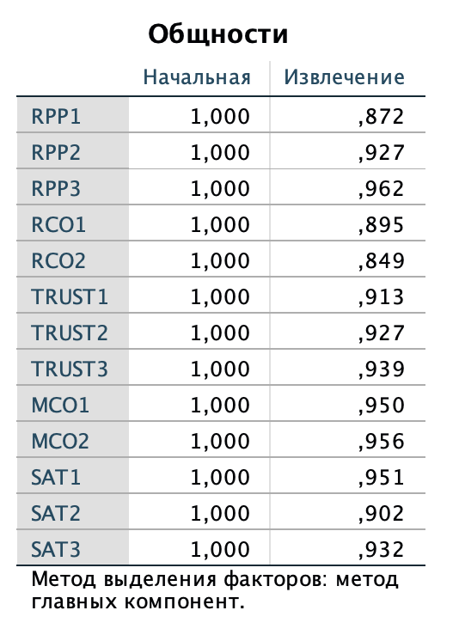
Рисунок 38 – Статистика общностей
Источник: результаты анализа в программе SPSS
Как видно из рисунка, общности по каждому фактору составляют не менее 0,8, что ещё раз свидетельствует о наличии сильной корреляции между переменными.
Далее рассмотрены таблица объясненная совокупная дисперсия и график собственных значений (рис. 39 и 40).
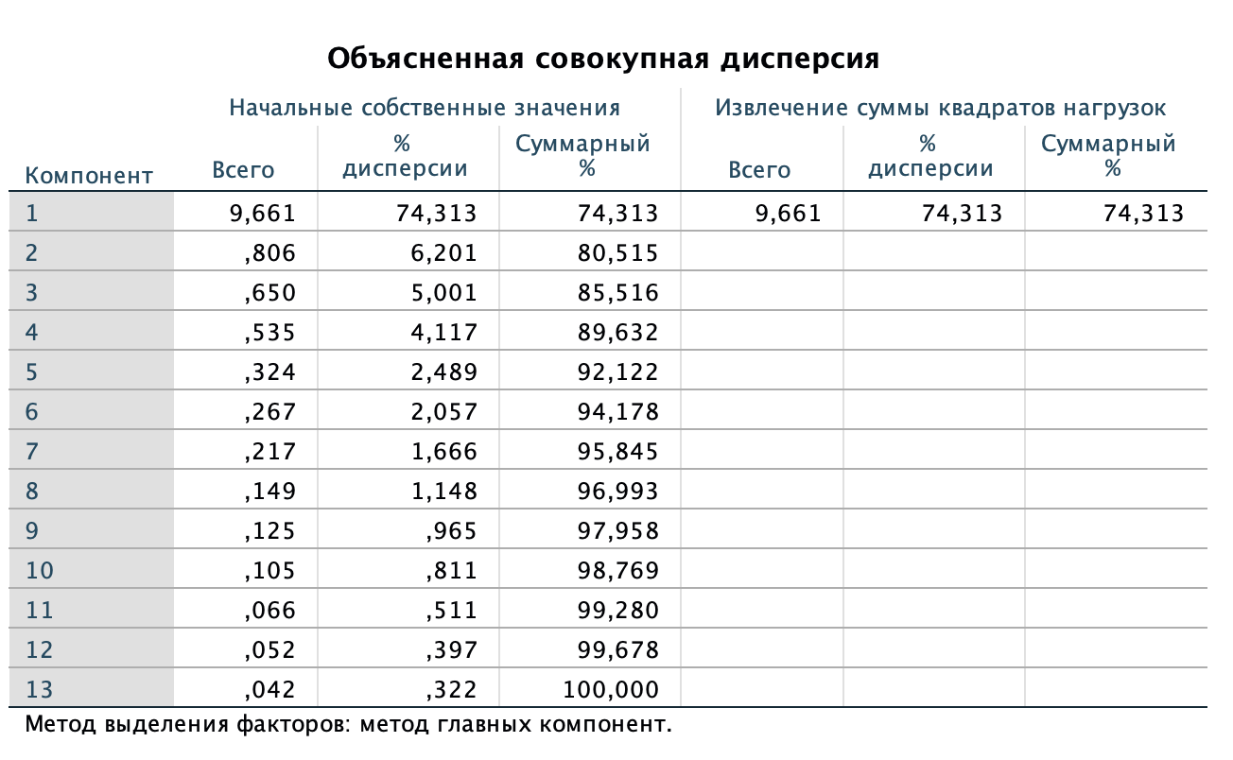
Рисунок 39 – Объясненная совокупная дисперсия
Источник: результаты анализа в программе SPSS

Рисунок 40 – График собственных значений
Источник: результаты анализа в программе SPSS
По критерию Кайзера, при проведении факторного анализа рассматриваются только компоненты с начальным собственным значением не менее 1; таким образом, в рамках текущего факторного анализа можно разбить представленные переменные исключительно в один компонент, объясняющий 74,313% всей дисперсии выборки.
Дополнительно представим таблицу с факторными нагрузками каждой переменной (рис. 41).
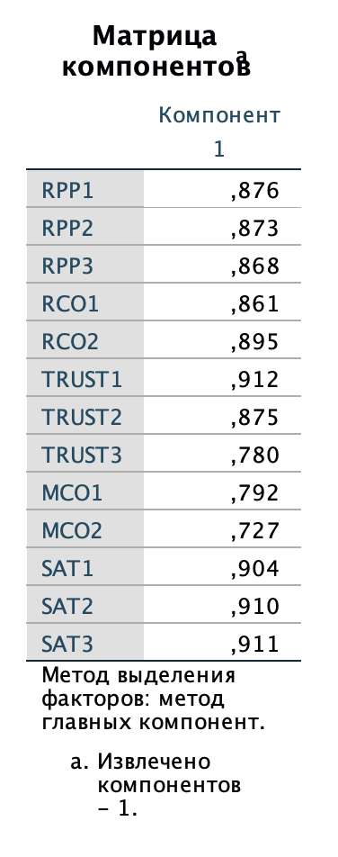
Рисунок 41 – Матрица компонентов факторного анализа
Источник: результаты анализа в программе SPSS
По каждой переменной факторная нагрузка составляет не менее 0,7, что означает, что каждая переменная имеют сильную корреляционную взаимосвязь с конечным объединенным фактором.
Таким образом, допустимо объединение всех упомянутых переменных в единый усреднённый фактор RELPERF («relationship performance»); результирующая объединённая шкала является надёжной и валидной.
Далее была произведена иерархическая кластеризация наблюдений методом Уорда относительно объёма покупок, показателя RELPERF и потенциала роста при помощи программы пакета SPSS. Соответствующая ей дендограмма представлена на рисунке 42.
Рисунок 42 – Дендограмма иерархической кластеризации
Источник: результаты анализа в программе SPSS
Программой SPSS было предложено три возможных решения, от 4 до 6 кластеров. Частоты попадания наблюдений в каждый кластер по каждому решению представлены на рисунке 43.
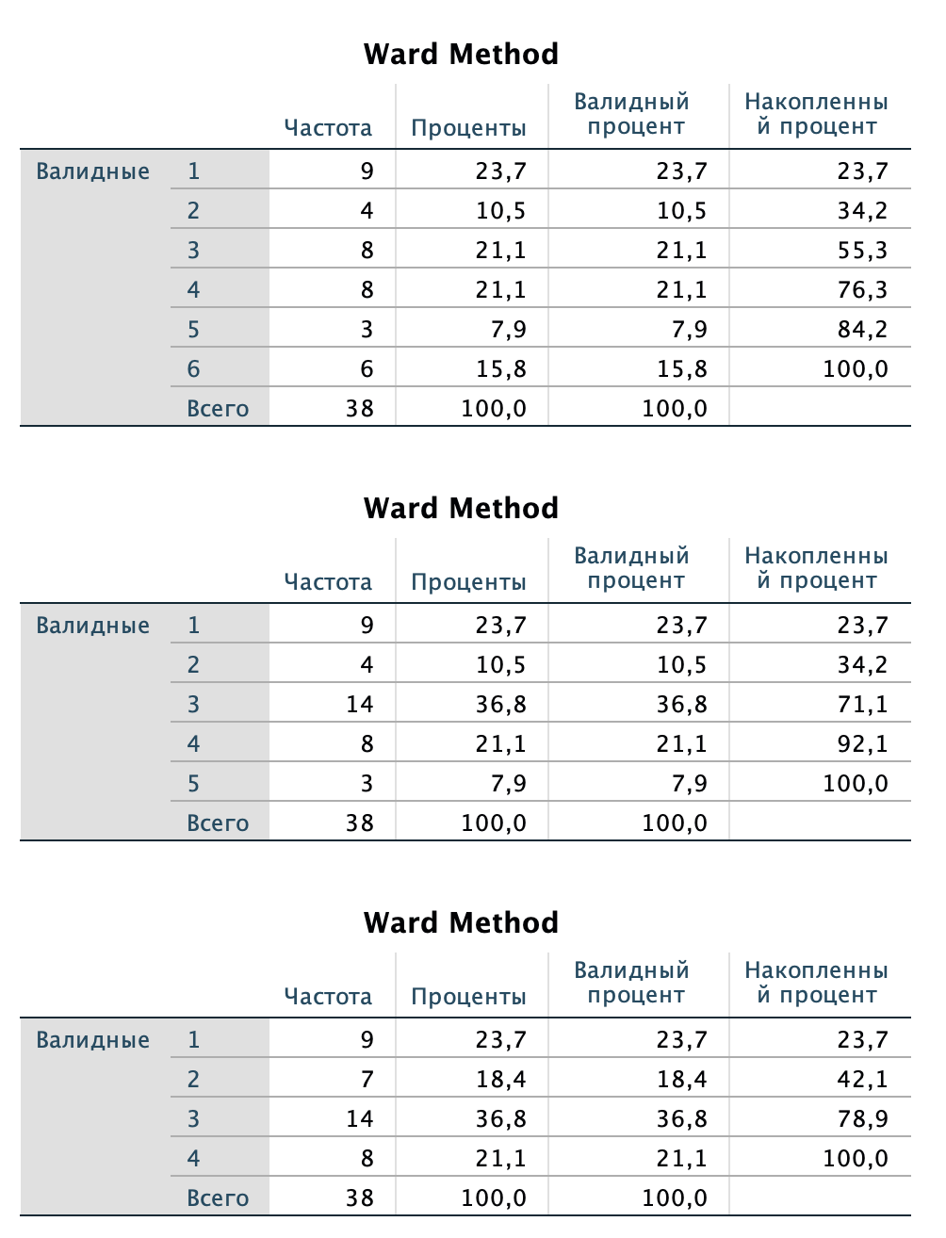
Рисунок 43 – Частоты попадания наблюдений в кластеры, решения из 4, 5 и 6 кластеров
Источник: результаты анализа в программе SPSS
В качестве окончательного решения было выбрано решение из 4 кластеров по ряду причин:
- Согласно дендограмме, это решение позволяет элементам каждого кластера находиться достаточно близко друг к другу;
- Согласно частотному анализу, это решение даёт все кластеры не менее 10% от всех наблюдений;
- Кроме того, существует смысловая нагрузка в подобном делении на кластеры, которая будет в дальнейшем раскрыта в данной работе.
Был проведен анализ кластеров с применением комбинационных таблиц и сравнения средних, с целью выявить управленческий смысл разделения наблюдений именно на четыре полученных кластера. Результаты анализа представлены на рисунках 44 и 45.
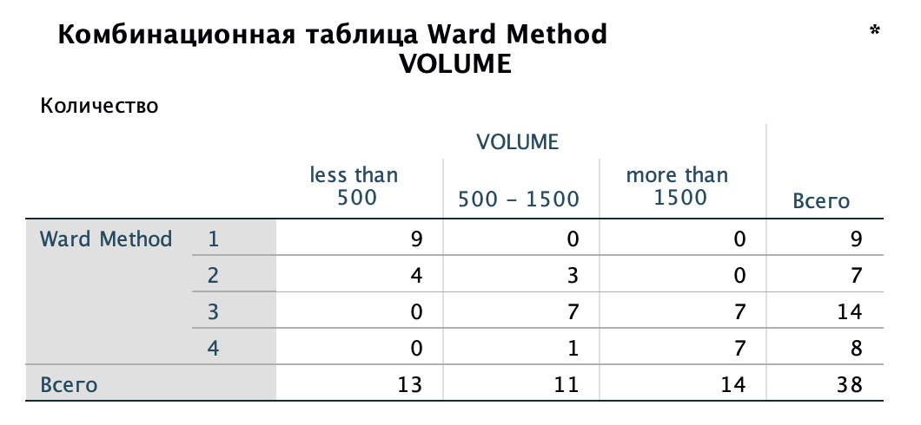
Рисунок 44 – Комбинационная таблица деления наблюдений по кластерам и объёмам покупок (прибыльности)
Источник: результаты анализа в программе SPSS
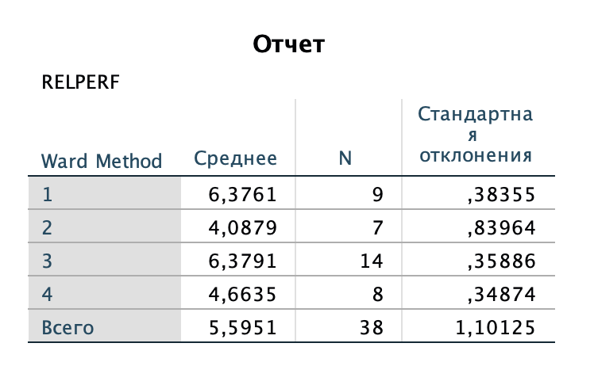
Рисунок 45 – Сравнение средних показателей RELPERF по кластерам
Источник: результаты анализа в программе SPSS

Приложение №3
Данные Кано-анализа
Таблица 23. Данные Кано-анализа по всем наблюдениям
Тип клиентов | Кредитование покупок | Отложенная оплата | Приоритетная доставка
M | 4 | 7 | 11
P | 4 | 6 | 10
A | 7 | 10 | 4
I | 18 | 15 | 13
R | 3 | 0 | 0
Q | 2 | 0 | 0
Источник: результаты Кано-анализа
Таблица 24. Данные Кано-анализа по сегменту «Избирательные»
Тип клиентов | Кредитование покупок | Отложенная оплата | Приоритетная доставка
M | 1 | 0 | 0
P | 0 | 1 | 1
A | 0 | 0 | 0
I | 1 | 1 | 1
R | 0 | 0 | 0
Q | 0 | 0 | 0
Источник: результаты Кано-анализа
Таблица 25. Данные Кано-анализа по сегменту «Истинно лояльные»
Тип клиентов | Кредитование покупок | Отложенная оплата | Приоритетная доставка
M | 1 | 2 | 3
P | 0 | 1 | 0
A | 0 | 0 | 0
I | 3 | 1 | 1
R | 0 | 0 | 0
Q | 0 | 0 | 0
Источник: результаты Кано-анализа
Таблица 26. Данные Кано-анализа по сегменту «Скептики»
Тип клиентов | Кредитование покупок | Отложенная оплата | Приоритетная доставка
M | 0 | 1 | 2
P | 1 | 1 | 2
A | 2 | 1 | 1
I | 1 | 3 | 1
R | 2 | 0 | 0
Q | 0 | 0 | 0
Источник: результаты Кано-анализа
Таблица 27. Данные Кано-анализа по сегменту «Перспективные»
Тип клиентов | Кредитование покупок | Отложенная оплата | Приоритетная доставка
M | 1 | 1 | 2
P | 0 | 0 | 3
A | 2 | 4 | 0
I | 6 | 5 | 5
R | 0 | 0 | 0
Q | 1 | 0 | 0
Источник: результаты Кано-анализа
Таблица 28. Данные Кано-анализа по сегменту «Ковбои»
Тип клиентов | Кредитование покупок | Отложенная оплата | Приоритетная доставка
M | 1 | 1 | 2
P | 2 | 2 | 2
A | 1 | 2 | 0
I | 1 | 2 | 3
R | 1 | 0 | 0
Q | 1 | 0 | 0
Источник: результаты Кано-анализа
Таблица 29. Данные Кано-анализа по сегменту «Убийцы времени»
Тип клиентов | Кредитование покупок | Отложенная оплата | Приоритетная доставка
M | 0 | 2 | 2
P | 1 | 1 | 2
A | 2 | 3 | 3
I | 6 | 3 | 2
R | 0 | 0 | 0
Q | 0 | 0 | 0
Источник: результаты Кано-анализа

Описание клиента | Объективные метрики |  | Субъективные метрики
 | Объективная метрика^{а} | Ранг | Измерения эффективности отношений |  |  |  |  | Эффективность отношений |  |  | Год Y-1 | Год Y+1
 |  |  | RPP_{Score} | RCO_{Score} | TRUST_{Score} | MCO_{Score} | SAT_{Score} | RP_{Score} × | Вес к совокупной эффективности отношений | RP_{WeighedScore} | База^{б} | Цель^{б} | Приоритет^{б}
Клиент 1
Клиент 2
Клиент 3
Клиент n
Sum = |  |  |  |  |  |  |  |  |  | RELPERF_{Score}

Приложение №4
Таблица 30. Оценочный лист B2B-RELPERF (B2B-RELPERF Scorecard)
Источник: [Lages, 2007]
RP_{Score} = RP1_{WeightedScore} + RP2_{WeightedScore} + RP3_{WeightedScore} + RP4_{WeightedScore} + RPn_{WeightedScore}
RPScore = RPP_{Score} + TRUST_{Score} + RCO_{Score} + MCO_{Score} + SAT_{Score}
RELPERF_{Score} – совокупная эффективность отношений, RPP – политики и практики в отношениях, RCO – приверженность отношениям, TRUST – доверие в отношениях, MCO – взаимная кооперация, and SAT – удовлетворенность отношениями.
^{а} Данная колонка должна быть повторена в соответствии с числом существующих объективных метрик эффективности (например, объём продаж, прибыль, затраты). Если доступно более одной объективной метрики, результирующий ранг объективной эффективности отношений должен быть создан с учётом разных весов каждой из объективных метрик.
^{б} Эти поля должны принимать во внимание RP_{WeightedScore} и, если возможно, существующие объективные метрики.

Данченок, Л. А. Маркетинг: учебник и практикум для академического бакалавриата / под ред. Л. А. Данченок. – М.: Издательство Юрайт, 2017. – С. 267.
Селезнева, Е. В. Основные различия потребительского и промышленного маркетинга [Текст] / Е.В. Селезнева // Проблемы и перспективы экономики и управления: материалы VII Междунар. науч. конф. (г. Санкт-Петербург, июль 2018 г.). – СПб: Свое издательство, 2018. – С. 18.
Бурмистрова, И. К. Рынок В2В – современные формы сотрудничества и развития / И.К. Бурмистрова, И.М. Кублин // Вестник Саратовского государственного социально-экономического университета. – 2018. – № 2 (31). – С. 10.
Данченок, Л. А. Маркетинг: учебник и практикум для академического бакалавриата / под ред. Л. А. Данченок. – М.: Издательство Юрайт, 2017. – С. 277.
Кущ, С. П. Маркетинг на b2b рынках: отношенческий подход / С.П. Кущ, М.М. Смирнова. – СПб: Высшая школа менеджмента, 2010. – С. 27.
Кулиева, Д.Б. Особенности В2В маркетинга / Д.Б. Кулиева // Сборник статей XIII региональной научно-практической конференции молодых ученых. – 2016. – С. 187.
Перминов, С. М. Управление компанией на рынке В2В / С. М. Перминов. – СПб: Питер, 2015. – С. 125.
Кущ, С. П. Маркетинг на b2b рынках: отношенческий подход / С.П. Кущ, М.М. Смирнова. – СПб: Высшая школа менеджмента, 2010. – С. 58.
Кулиева, Д.Б. Особенности В2В маркетинга / Д.Б. Кулиева // Сборник статей XIII региональной научно-практической конференции молодых ученых. – 2016. – С. 190.
Беляев, В. И. Маркетинг: основы теории и практики: учебник / В. И. Беляев. – 4-е изд., перераб. и доп. – Москва: КНОРУС, 2018. – С. 235.
Idris, H. Relationship marketing and entrepreneurial innovation: A B2B context of stakeholder relationship management (Chapter 9) / H. Idris, S. M. Riad Shams // Business Models for Strategic Innovation: Cross-Functional Perspectives. Taylor and Francis Ltd., 2018. – P. 125.
Ogungbade, D. R. Exploring the Relationship between Relationship Marketing, Relationship Quality and Customer Loyalty in Nigerian Telecommunication Industry / D. R. Ogungbade // Global Journal of Emerging Trends in e-Business, Marketing and Consumer Psychology (GJETeMCP) An Online International Research Journal. – 2015. – Vol. 1, Issue 2. – P. 272.
Bruhn, M. Relationship Marketing: Management of Customer Relationships / M. Bruhn. – Pearson Education, Ltd., 2013. – P. 253.
Idris, H. Relationship marketing and entrepreneurial innovation: A B2B context of stakeholder relationship management (Chapter 9) / H. Idris, S. M. Riad Shams // Business Models for Strategic Innovation: Cross-Functional Perspectives. Taylor and Francis Ltd., 2018. – P. 133.
Explore the Strategy of Relationship Marketing.
Иган, Дж. Маркетинг взаимоотношений. Анализ маркетинговых стратегий на основе взаимоотношений / Дж. Иган. – М.: ЮНИТИ-ДАНА, 2014. – С. 23.
Неганова, В. П. Генезис и обзор теоретических подходов к определению сущности маркетинга отношений / В. П. Неганова, В. М. Седельников // журнал экономической теории. – 2018. – № 15(2). – С. 270.
Bradley, G. Value-Based Marketing & Pricing / G. Bradley, S. Donald // Journal of Professional Pricing. – 2016. – P. 11.
Неганова, В. П. Концепт ценности в маркетинге взаимоотношений / В. П. Неганова, В. М. Седельников // Сборник статей IX Уральского демографического форума: в 2-х томах. Институт экономики УрО РАН. – 2018. – С. 318.
Ulaga, W. Relationship Value and Relationship Quality: Broadening the Nomological Network of Business-to-Business Relationships / W. Ulaga, A. Eggert // European Journal of Marketing. – 2006. Vol. 40. – P. 315.
Бинеева, А. А. Подходы к совершенствованию взаимоотношений компании с партнерами на В2В рынке / А. А. Бинеева // Научный журнал. – 2017. – №6-2 (19). – С. 74-75.
Крылатов, С. А. Управление взаимоотношениями с клиентами и бизнес-стратегии / С. А. Крылатов // Наука, техника и образование. – 2018. – №6 (47). – С. 91.
Kotler, P. Marketing Management 15 Global Edition / P. Kotler, K. Keller. Pearson Education Limited, 2016. – P. 57.
Kotler, P. Marketing Management 15 Global Edition / P. Kotler, K. Keller. Pearson Education Limited, 2016. – P. 297.
Ребязина, В. А. Формирование портфеля взаимоотношений компании с партнерами на промышленных рынках: автореф. дис. … канд. экон. наук: 08.00.05 / Ребязина Вера Александровна. – СПб, 2011. – С. 16.
Зарецкая, Г. П. Маркетинговые исследования пушно-меховой индустрии России / Г. П. Зарецкая и др. – М.: НО «Российский пушно-меховой союз», 2015. – С. 24-25.
На основе информации из внутренних источников компании
Официальный сайт ОСП ООО «АК «Союзпушнина».
Официальный сайт ООО «Русьпушнина».
https://studme.org/222747/psihologiya/metod_intervyu
https://forms.gle/zo2s1rsEp9mJYopi8
Ritter, T. A relationship strategy perspective on relationship portfolios: Linking customer profitability, commitment, and growth potential to relationship strategy / T. Ritter, H. Andersen // Industrial Marketing Management. – 2014.
Официальный сайт ООО «Русьпушнина».
https://spb.1cbit.ru/1csoft/1s-predpriyatie-8-upravlenie-torgovley-i/#/description
Кущ, С. П. Маркетинг на b2b рынках: отношенческий подход / С.П. Кущ, М.М. Смирнова. – СПб: Высшая школа менеджмента, 2010. – С. 240.
Пять метрик customer retention, без которых как без рук. – Режим доступа: https://medium.com/product-design/пять-метрик-customer-retention-без-которых-как-без-рук-80c4a5231f76 (дата обращения: 12.04.2020).
Кущ, С. П. Маркетинг на b2b рынках: отношенческий подход / С.П. Кущ, М.М. Смирнова. – СПб: Высшая школа менеджмента, 2010. – С. 250.
По историческим данным, полученным у сотрудника отдела бухгалтерии компании.
https://www.ibm.com/products/spss-statistics/pricing
https://spb.1cbit.ru/1csoft/1s-predpriyatie-8-upravlenie-torgovley-i/#/prices

